# 

# **POST FUNCTION SPECIFICATION**

TP. Hồ Chí Minh, ngày 10 tháng 07 năm 2020

# 

MỤC LỤC

1

**POST FUNCTION SPECIFICATION** 1

**I. Giới thiệu tài liệu** 4

**II. Use-case CORE** 4

**III. Mô tả hệ thống** 17

**1. Quản lý lấy tận nơi** 17

1.1 Tạo phiếu lấy tận nơi 17

1.2 Điều xe lấy tận nơi 20

1.3 Quản lý lấy tận nơi 21

1.4 In mã lấy tận nơi 23

2. Nhận hàng 24

2.1 Tạo phiếu nhận hàng 24

2.2 Danh sách hàng nhận 27

2.3 Sửa thông itn người nhận 28

2.4 Tìm kiếm hàng 29

2.5 Nhập thông tin xuất hóa đơn 32

2.6 Tìm kiếm thông tin in mã vạch 33

3. Chuyển hàng 34

3.1 Nhập kho hàng mới 34

3.2 Tạo phiếu chuyển hàng 36

3.3 Danh sách chuyển hàng 38

3.4 Tạo phiếu trung chuyển 39

3.5 Danh sách phiếu trung chuyển 41

3.6 Danh sách hàng chưa chuyển 43

4. Xuống hàng 44

4.1 Tạo phiếu xuống hàng 44

4.2 Danh sách phiếu xuống hàng 45

4.3 Tạo phiếu xuống hàng trung chuyển 46

4.4 Danh sách phiếu xuống hàng trung chuyển 47

4.5 Xếp hàng vào kho 48

4.6 Bàn giao ca 50

4.7 Danh sách bàn giao ca 51

4.8 Hàng trạm giữ 52

5. Quản lý chuyến 54

5.1 Quản lý chuyến xe 54

5.2 Đóng seal 55

5.3 Mở seal 55

6. Giao hàng 56

6.1 Tạo phiếu giao hàng 56

6.2 Danh sách phiếu đã giao 57

6.3 Giao hàng cho khách 58

**7. Giao tận nơi** 59

7.1 Tạo phiếu giao tận nơi 59

7.2 DS phiếu giao tận nơi 61

7.3 Nhập kho hàng giao KTC 62

7.4 Danh sách phiếu nhập kho KTC 63

**8. Quản lý thu tiền** 64

8.1 Thu tiền nhận viên 64

8.2 Nộp tiền về TT/CN 65

8.3 Xác nhận tiền CN/BC 67

8.4 Xác nhận nhận tiền 68

**9. Lịch sử in** 70

9.1 In vận đơn 70

9.2 In bảng kê 71

**10. Quản lý giá cước** 72

10.1 Công thức 72

10.2 Quản lý bảng giá Beta 73

10.3 Áp giá khách hàng 74

**11. Quản lý công nợ** 75

11.1 Thanh toán cước phí 75

11.2 Trả thu hộ 78

**12. Định vị GPS** 79

**13. Báo cáo** 79

13.1 Báo cáo tổng hợp 79

13.2 Báo cáo khách hàng 82

13.3 Báo cáo giao nhận 83

13.4 Báo cáo công nợ khách hàng 85

13.5 Báo cáo cước phải thu 86

13.6 Báo cáo hủy vận đơn 88

13.7 Báo cáo KPI khách hàng 90

13.8 Báo cáo doanh thu sản lượng xe 91

13.9 Báo cáo doanh thu khách hàng 92

13.10 Báo cáo phân tích kinh doanh 94

13.11 Báo cáo hàng hoàn 95

13.12 Báo cáo doanh thu tháng 97

13.13 Báo cáo doanh thu năm 98

13.14 Báo cáo giám sát nhân viên 99

13.15 Báo cáo chi tiết GN 101

13.16 Hàng chờ nhập kho 103

13.17 Hàng chờ xuất kho 104

13.18 Báo cáo NV giao nhận 105

13.19 Báo cáo khách hàng không phát sinh doanh thu 106

13.20 Báo cáo khách hàng phát sinh doanh thu 107

**14. Quản lý chung** 108

14.1 Dịch vụ 108

14.2 Hình thức thanh toán 109

14.3 Loại hợp đồng 110

14.4 Nhóm hàng 111

14.5 Loại gói 112

14.6 Lý do 113

14.7 Kích thước 114

14.8 Tài khoản kế toán 115

14.9 Quản lý mẫu in 116

14.10 Quản lý ngày lễ 116

14.11 Tài khoản ngân hàng 117

14.12 Lý do khiếu nại 118

14.13 Quản lý pháp nhân 119

# **I. Giới thiệu tài liệu**

Tài liệu được phát triển để mô tả chức năng chi tiết của hệ thống POST gồm mô tả các chức năng và trường thông tin được quản lý trong hệ thống

# **II. Use-case POST**

Mô hình hóa chức năng quản lý của hệ thống POST bằng mô hình use-case, thể hiện phạm vi thao tác của người dùng khi tương tác quản lý trên hệ thống

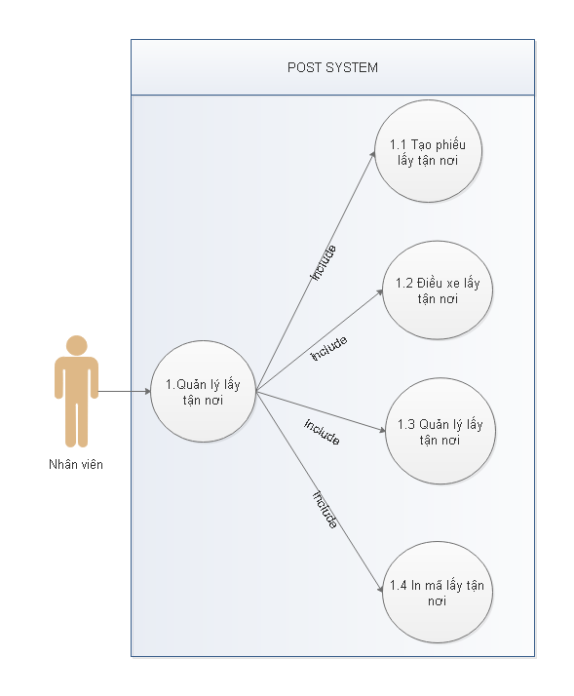

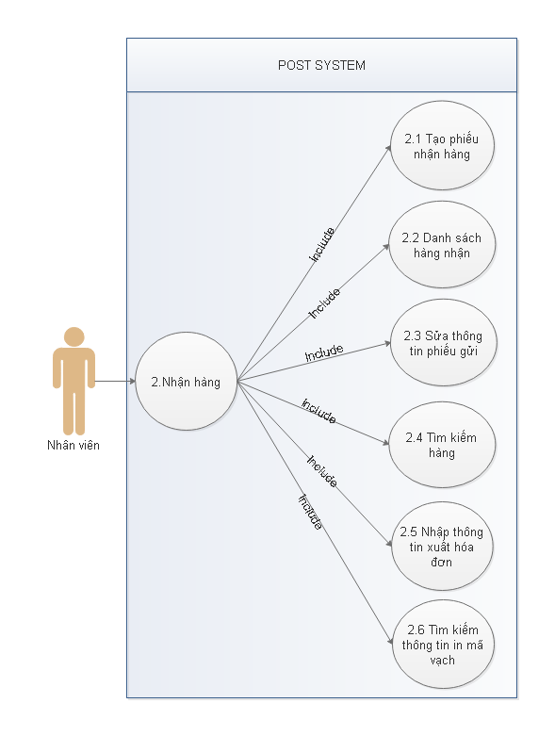

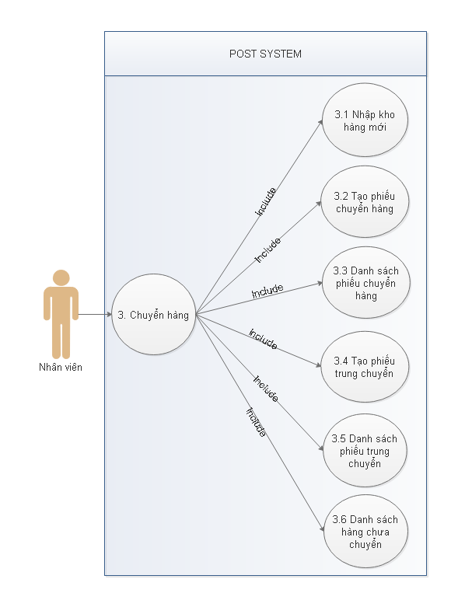

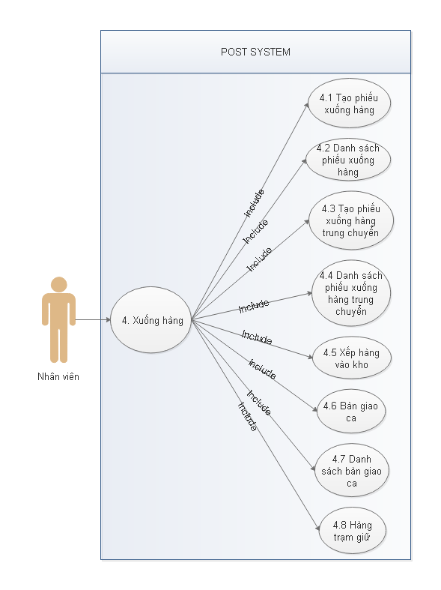

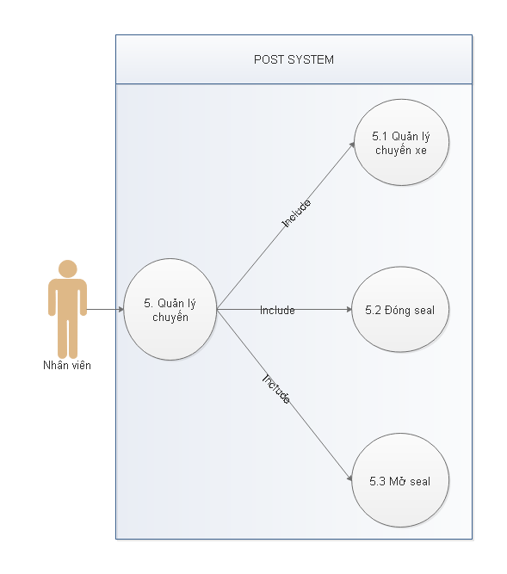

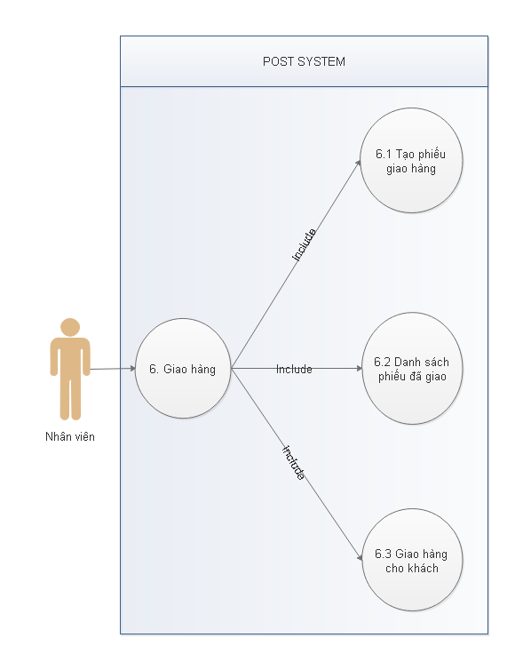

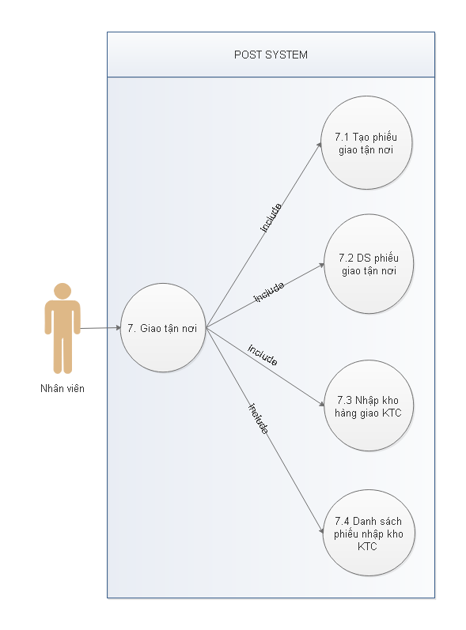

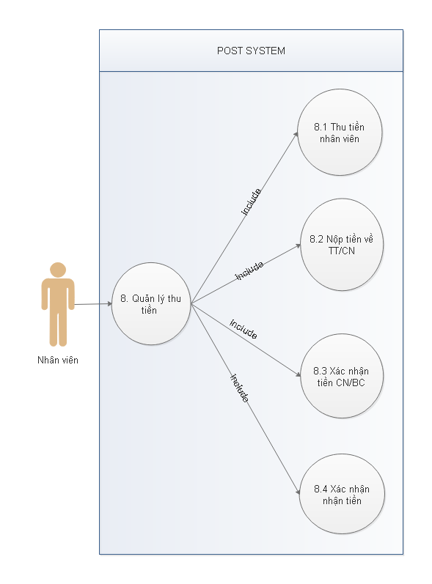

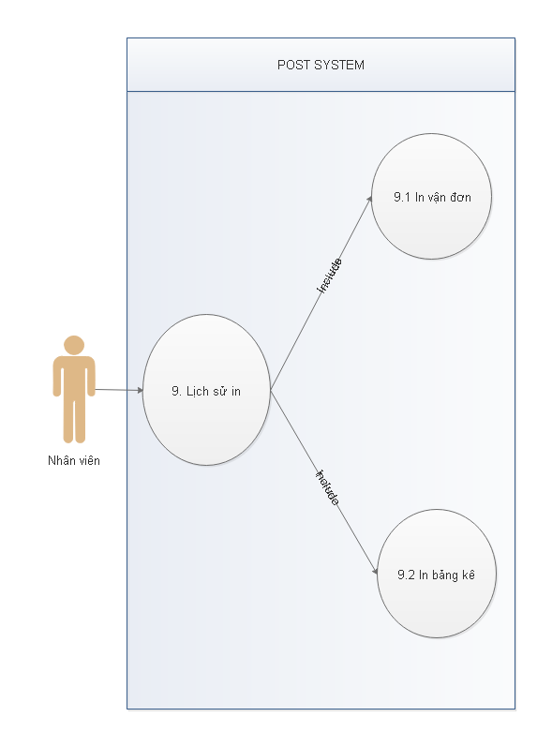

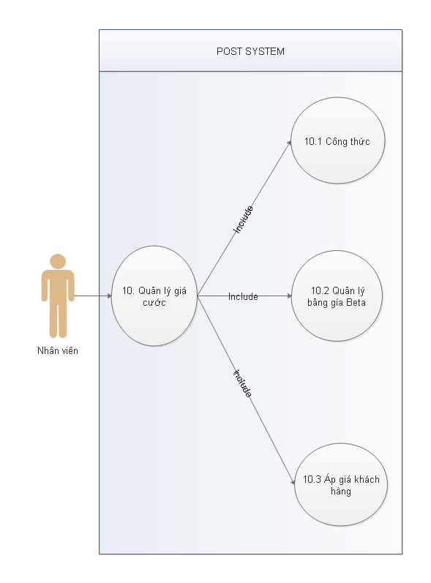

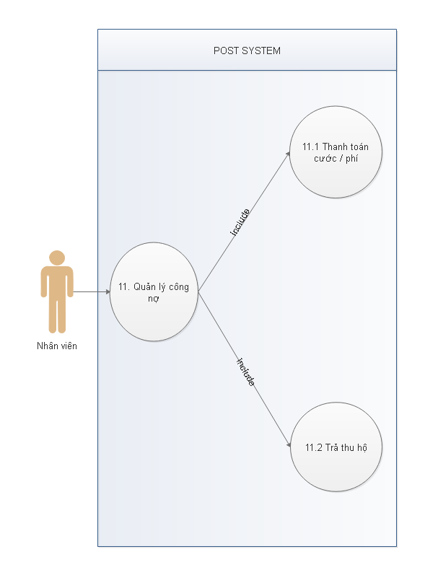

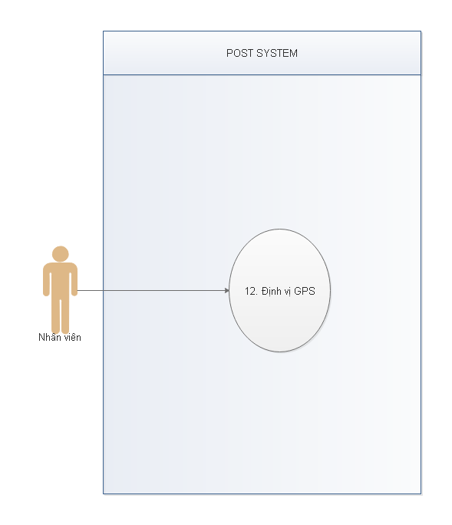

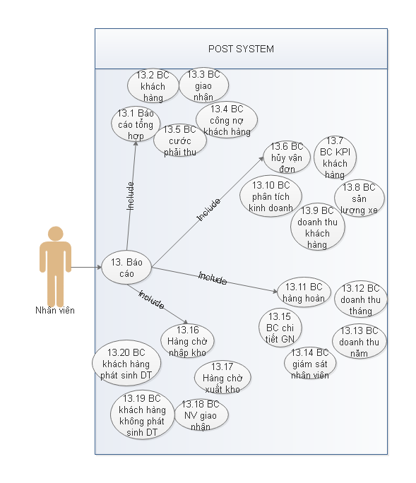

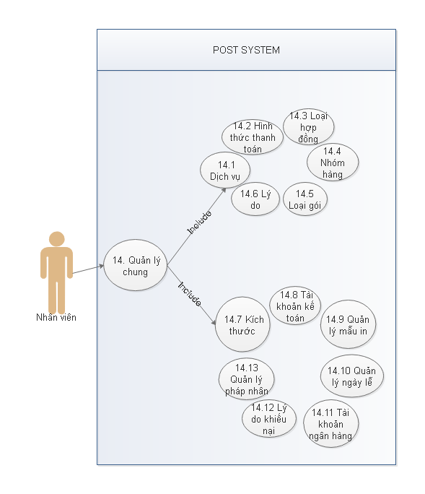

# **III. Mô tả hệ thống**

## **1. Quản lý lấy tận nơi**

### 1.1 Tạo phiếu lấy tận nơi

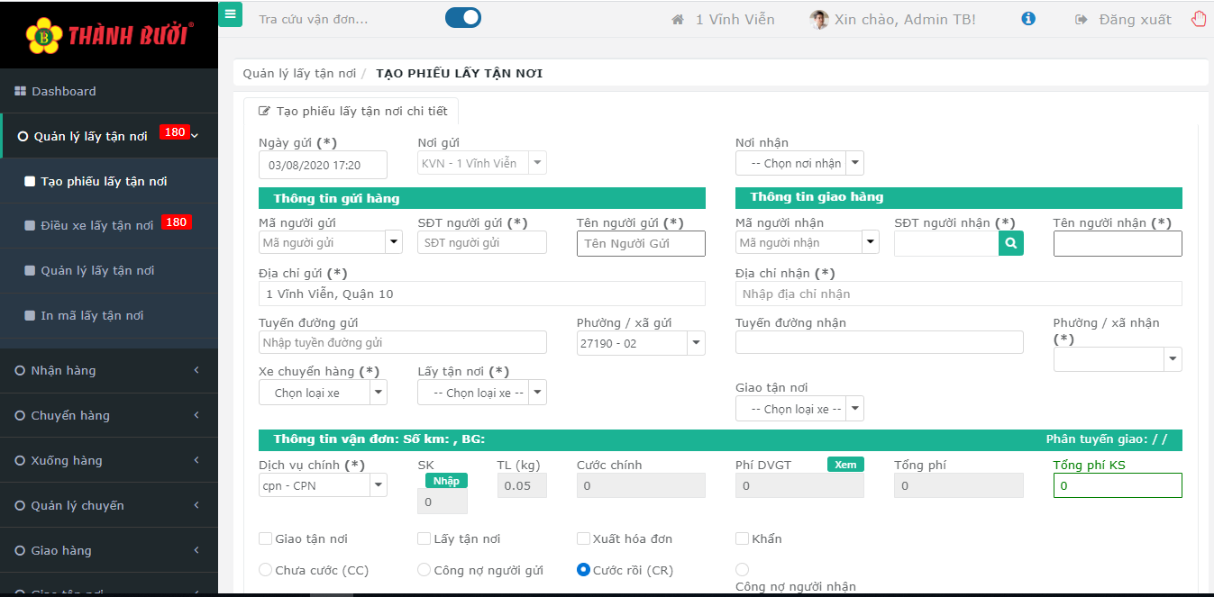

|  |  |  |  |
| --- | --- | --- | --- |
| **STT** | **Tên** | **Loại** | **Mô tả** |
| 1 | Ngày gửi | Combobox | - Hiển thị text mặc định ngày tháng năm  - Chọn hoặc nhập thông tin liên quan |
| 2 | Nơi gửi | Combobox | - Hiển thị text mặc định |
| 3 | Nơi nhận | Combobox | - Chọn nơi nhận phù hợp |
| **Thông tin gửi hàng** | | | |
| 4 | Mã người gửi | Combobox | - Chọn mã gửi phù hợp |
| 5 | SDT người gửi | Textbox | - Nhập sdt người gửi |
| 6 | Tên người gửi | Textbox | - Nhập tên người gửi |
| 7 | Địa chỉ gửi | Textbox | - Nhập địa chỉ gửi |
| 8 | Tuyến đường gửi | Textbox | - Nhập tuyến đường gửi |
| 9 | Phường/xã gửi | Combobox | - Chọn phường xã phù hợp |
| 10 | Xe chuyển hàng | Combobox | - Chọn loại xe |
| 11 | Lấy tận nơi | Combobox | - Chọn loại xe |
| **Thông tin giao hàng** | | | |
| 12 | Mã người nhận | Combobox | - Chọn mã gửi phù hợp |
| 13 | SDT người nhận | Textbox | - Nhập sdt |
| 14 | Tên người nhận | Textbox | - Nhập tên người nhận |
| 15 | Địa chỉ nhận | Textbox | - Nhập địa chỉ nhận |
| 16 | Tuyến đường nhận | Textbox | - Nhập tuyến đường nhận |
| 17 | Phường/ xã nhận | Combobox | - Chọn phường xã phù hợp |
| 18 | Giao tận nơi | Combobox | - Chọn loại xe |
| **Thông tin vận đơn: số km:, BG:** | | | |
| 19 | Dịch vụ chính | Combobox | - Chọn dịch vụ |
| 20 | Nhập | Button | - Hiển thị pop-up hàng gửi: |
| 21 | Xác định dịch vụ | Many-choice | Gồm các dịch vụ  - trung tâm  - chi nhánh  - trạm |
| 22 | Xác định cước | Radio button | Gồm các cước  - Chưa cước  - Công nợ người gửi  - Cước rồi  - Công nợ người nhận |
| 23 | Bọc xe | Radio button | Gồm các bọc xe  - Bọc xe loại 1  - Bọc xe loại 2  - Bỏ chọn |
| 24 | Ghi chú của khách hàng | Textbox | - Hiển thị text mặc định “ghi chú”  - Nhập thông tin liên quan |

* Pop – up hàng gửi:

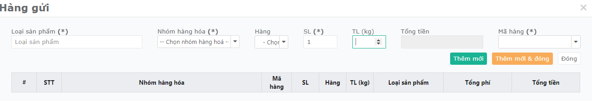

|  |  |  |  |  |
| --- | --- | --- | --- | --- |
| **STT** | **Tên** | **Loại** | **Mô tả** | |
| 1 | Loại sản phẩm | Textbox | - Nhập thông tin phù hợp | |
| 2 | Nhóm hàng hóa | Combobox | - Chọn thông tin liên quan | |
| 3 | Hàng | Combobox | - Chọn thông tin liên quan | |
| 4 | SL | Button | - Điều chỉnh giảm hoặc tăng số lượng | |
| 5 | TL (kg) | Button | - Điều chỉnh giảm hoặc tăng số lượng | |
| 6 | Mã hàng | Combobox | - Chọn thông tin liên quan | |
| 7 | Thêm mới | Button | - Tạo hàng gửi | |
| 8 | Thêm mới & đóng | Button | - Tạo và đóng cửa sổ hàng gửi | |
| 9 | Đóng | Button | - Đóng cửa sổ hàng gửi | |
| 10 | DS hàng gửi | Table | **Tên cột** | **Mô tả** |
|  |  |  | STT |  |
|  |  |  | Nhóm hàng hóa |  |
|  |  |  | Mã hàng |  |
|  |  |  | SL |  |
|  |  |  | Hàng |  |
|  |  |  | TL (kg) |  |
|  |  |  | Loại sản phẩm |  |
|  |  |  | Tổng phí |  |
|  |  |  | Tổng tiền |  |

### 1.2 Điều xe lấy tận nơi

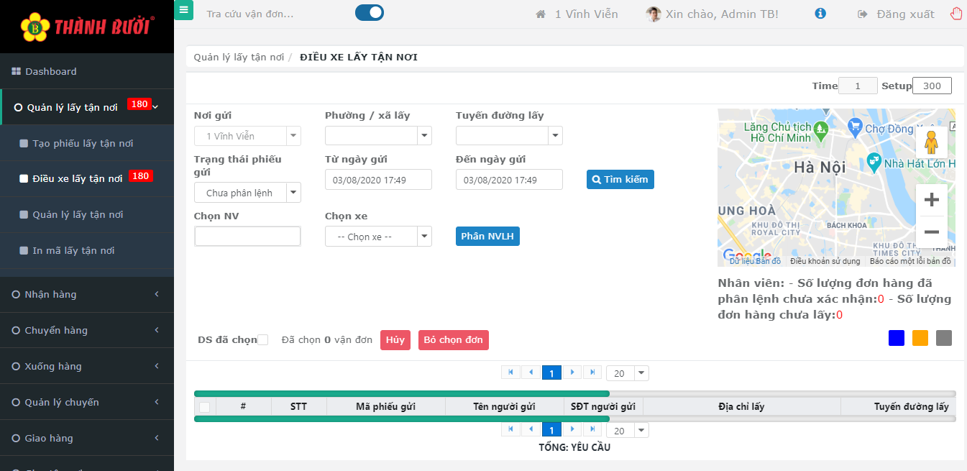

|  |  |  |  |  |
| --- | --- | --- | --- | --- |
| **STT** | **Tên** | **Loại** | **Mô tả** | |
| 1 | Nơi gửi | Button | - Chọn nơi gửi | |
| 2 | Phường/ xã lấy | Combobox | - Chọn giá trị phường xã | |
| 3 | Tuyến đường lấy | Button | - Tìm kiếm | |
| 4 | Trạng thái phiếu gửi | Button | - Chọn trạng thái | |
| 5 | Từ ngày gửi | Combobox | - Hiển thị text mặc định ngày tháng năm  - Chọn hoặc nhập thông tin liên quan | |
| 6 | Đến ngày gửi | Combobox | - Hiển thị text mặc định ngày tháng năm  - Chọn hoặc nhập thông tin liên quan | |
| 7 | Tìm kiếm | Button | - Tìm kiếm thông tin theo mục đã chọn | |
| 8 | Chọn NV | Textbox | - Nhập tên NV | |
| 9 | Chọn xe | Combobox | - Chọn xe phù hợp | |
| 10 | Phân NVLH | Button | - Thực hiện tìm kiếm | |
| 11 | Hủy | Button | - Hủy thực hiện thao tác | |
| 12 | Bỏ chọn đơn | Button | - Bỏ chọn đơn | |
| 13 | DS điều xe lấy tận nơi | Table | **Tên cột** | **Mô tả** |
|  |  |  | STT |  |
|  |  |  | Mã phiếu gửi |  |
|  |  |  | Tên người gửi |  |
|  |  |  | SDT người gửi |  |
|  |  |  | Địa chỉ lấy |  |
|  |  |  | Tuyến đường lấy |  |

### 1.3 Quản lý lấy tận nơi

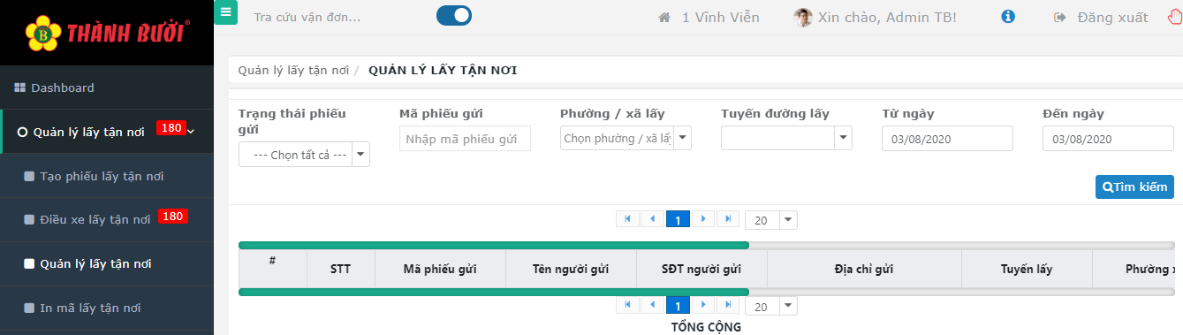

|  |  |  |  |  |
| --- | --- | --- | --- | --- |
| **STT** | **Tên** | **Loại** | **Mô tả** | |
| 1 | Trạng thái phiếu gửi | Combobox | - Chọn trạng thái | |
| 2 | Mã phiếu gửi | Textbox | - Nhập mã phiếu gửi | |
| 3 | Phường/xã lấy | Combobox | - Chọn phường xã phù hợp | |
| 4 | Tuyến đường lấy | Combobox | - Chọn tuyến đường phù hợp | |
| 5 | Từ ngày | Combobox | - Hiển thị text mặc định ngày tháng năm  - Chọn hoặc nhập thông tin liên quan | |
| 6 | Đến ngày | Combobox | - Hiển thị text mặc định ngày tháng năm  - Chọn hoặc nhập thông tin liên quan | |
| 7 | Tìm kiếm | Button | - Tìm kiếm thông tin | |
| 8 | DS quản lý lấy tận nơi | Table | Tên cột | **Mô tả** |
|  |  |  | STT |  |
|  |  |  | Mã phiếu gửi |  |
|  |  |  | Tên ngưởi gửi |  |
|  |  |  | SDT người gửi |  |
|  |  |  | Địa chỉ gửi |  |
|  |  |  | Tuyến lấy |  |
|  |  |  | Phường xã lấy |  |
|  |  |  | Tổng kiện |  |
|  |  |  | Tỉ lệ lấy thành công |  |
|  |  |  | Ghi chú |  |
|  |  |  | Nhân viên đã điều |  |
|  |  |  | Thời gian tạo |  |
|  |  |  | Xe đi lấy |  |

### 1.4 In mã lấy tận nơi

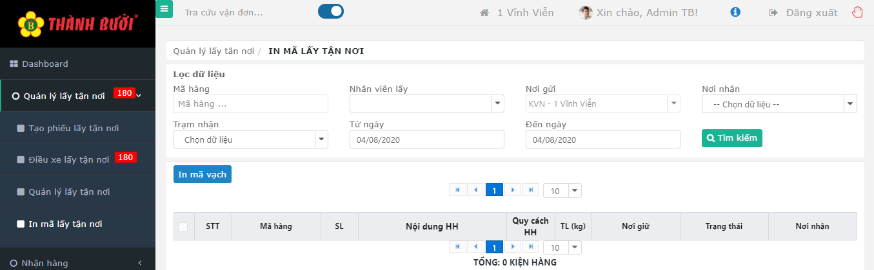

|  |  |  |  |  |
| --- | --- | --- | --- | --- |
| **STT** | **Tên** | **Loại** | **Mô tả** | |
| 1 | Mã hàng | Textbox | - Nhập mã hàng | |
| 2 | Nhân viên lấy | Combobox | - Chọn nhân viên phù hợp | |
| 3 | Nơi gửi | Combobox | - Chọn nơi gửi | |
| 4 | Nơi nhận | Combobox | - Chọn dữ liệu | |
| 5 | Trạm nhận | Combobox | - Chọn dữ liệu | |
| 6 | Từ ngày | Combobox | - Hiển thị text mặc định ngày tháng năm  - Chọn hoặc nhập thông tin liên quan | |
| 7 | Đến ngày | Combobox | - Hiển thị text mặc định ngày tháng năm  - Chọn hoặc nhập thông tin liên quan | |
| 8 | Tìm kiếm | Button | - Tìm kiếm thông tin | |
| 9 | In mã vạch | Button | - In mã | |
| 10 | DS in mã lấy lấy tận nơi | Table | **Tên cột** | **Mô tả** |
|  |  |  | STT |  |
|  |  |  | Mã hàng |  |
|  |  |  | SL |  |
|  |  |  | Nội dung KH |  |
|  |  |  | Quy cách hàng hóa |  |
|  |  |  | TL |  |
|  |  |  | Nơi giữ |  |
|  |  |  | Trạng thái |  |
|  |  |  | Nơi nhận |  |

## 2. Nhận hàng

### 2.1 Tạo phiếu nhận hàng

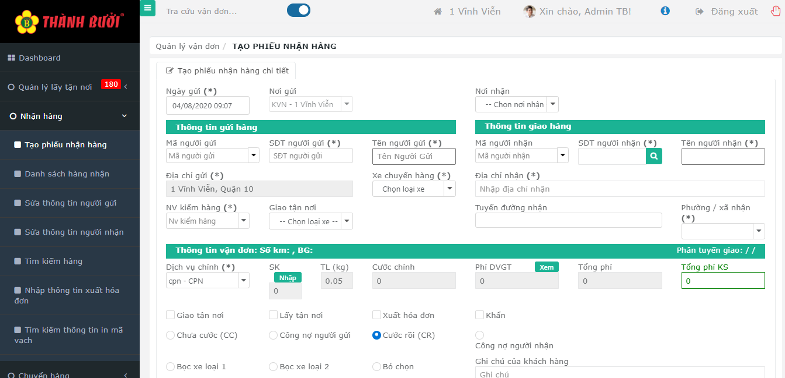

|  |  |  |  |
| --- | --- | --- | --- |
| **STT** | **Tên** | **Loại** | **Mô tả** |
| 1 | Ngày gửi | Textbox | - Nhập ngày giờ gửi |
| 2 | Nơi gửi | Combobox | - Chọn nơi gửi phù hợp |
| 3 | Nơi nhận | Combobox | - Chọn nơi nhận phù hợp |
| **Thông tin gửi hàng** | | | |
| 4 | Mã người gửi | Combobox | - Chọn mã gửi phù hợp |
| 5 | SĐT người gửi | Textbox | - Nhập sdt người gửi |
| 6 | Tên người gửi | Textbox | - Nhập tên người gửi |
| 7 | Địa chỉ gửi | Textbox | - Nhập địa chỉ gửi |
| 8 | Xe chuyển hàng | Combobox | - Chọn loại xe |
| 9 | NV kiểm hàng | Combobox | - Chọn nhân viên |
| 10 | Giao tận nơi | Combobox | - Chọn loại xe phù hợp |
| **Thông tin giao hàng** | | | |
| 11 | Mã người nhận | Combobox | - Chọn mã gửi phù hợp |
| 12 | SDT người nhận | Textbox | - Nhập sdt |
| 13 | Tên người nhận | Textbox | - Nhập tên người nhận |
| 14 | Địa chỉ nhận | Textbox | - Nhập địa chỉ nhận |
| 15 | Tuyến đường nhận | Textbox | - Nhập tuyến đường nhận |
| 16 | Phường/ xã nhận | Combobox | - Chọn phường xã phù hợp |
| **Thông tin vận đơn: số km:, BG:** | | | |
| 17 | Dịch vụ chính | Combobox | - Chọn dịch vụ |
| 18 | Nhập | Button | - Hiển thị pop-up hàng gửi: |
| 19 | Xác định dịch vụ | Many-choice | Gồm các dịch vụ  - trung tâm  - chi nhánh  - trạm |
| 20 | Xác định cước | Radio button | Gồm các cước  - Chưa cước  - Công nợ người gửi  - Cước rồi  - Công nợ người nhận |
| 21 | Bọc xe | Radio button | Gồm các bọc xe  - Bọc xe loại 1  - Bọc xe loại 2  - Bỏ chọn |
| 22 | Ghi chú của khách hàng | Textbox | - Hiển thị text mặc định “ghi chú”  - Nhập thông tin liên quan |

* Pop – up hàng gửi:

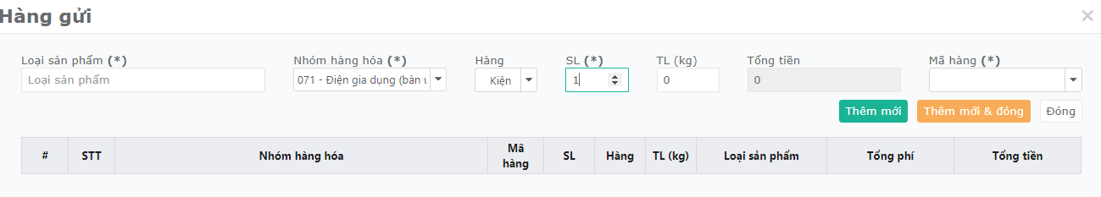

|  |  |  |  |  |
| --- | --- | --- | --- | --- |
| **STT** | **Tên** | **Loại** | **Mô tả** | |
| 1 | Loại sản phẩm | Textbox | - Nhập thông tin phù hợp | |
| 2 | Nhóm hàng hóa | Combobox | - Chọn thông tin liên quan | |
| 3 | Hàng | Combobox | - Chọn thông tin liên quan | |
| 4 | SL | Button | - Điều chỉnh giảm hoặc tăng số lượng | |
| 5 | TL (kg) | Button | - Điều chỉnh giảm hoặc tăng số lượng | |
| 6 | Mã hàng | Combobox | - Chọn thông tin liên quan | |
| 7 | Thêm mới | Button | - Tạo hàng gửi | |
| 8 | Thêm mới & đóng | Button | - Tạo và đóng cửa sổ hàng gửi | |
| 9 | Đóng | Button | - Đóng cửa sổ hàng gửi | |
| 10 | DS hàng gửi | Table | **Tên cột** | **Mô tả** |
|  |  |  | STT |  |
|  |  |  | Nhóm hàng hóa |  |
|  |  |  | Mã hàng |  |
|  |  |  | SL |  |
|  |  |  | Hàng |  |
|  |  |  | TL (kg) |  |
|  |  |  | Loại sản phẩm |  |
|  |  |  | Tổng phí |  |
|  |  |  | Tổng tiền |  |

### 2.2 Danh sách hàng nhận

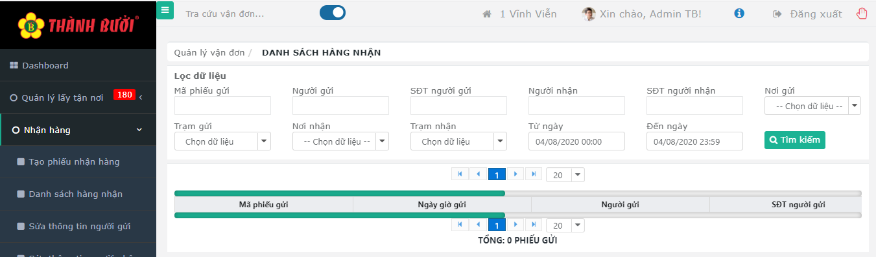

|  |  |  |  |  |
| --- | --- | --- | --- | --- |
| **STT** | **Tên** | **Loại** | **Mô tả** | |
| 1 | Mã phiếu gửi | Textbox | - Nhập mã phiếu | |
| 2 | Người gửi | Textbox | - Nhập tên người gửi | |
| 3 | SDT người gửi | Textbox | - Nhập sdt người gửi | |
| 4 | Người nhận | Textbox | - Nhập tên người nhận | |
| 5 | SDT người nhận | Textbox | - Nhập sdt người nhận | |
| 6 | Nơi gửi | Combobox | - Chọn dữ liệu | |
| 7 | Trạm gửi | Combobox | - Nhập giá trị phù hợp | |
| 8 | Nơi nhận | Combobox | - Chọn dữ liệu | |
| 9 | Trạm nhận | Combobox | - Chọn dữ liệu | |
| 10 | Từ ngày | Combobox | - Hiển thị text mặc định ngày tháng năm  - Chọn hoặc nhập thông tin liên quan | |
| 11 | Đến ngày | Combobox | - Hiển thị text mặc định ngày tháng năm  - Chọn hoặc nhập thông tin liên quan | |
| 12 | Tìm kiếm | Button | - Tìm kiếm thông tin | |
| 13 | DS hàng nhận | Table | Tên cột | **Mô tả** |
|  |  |  | Mã phiếu gửi |  |
|  |  |  | Ngày giờ gửi |  |
|  |  |  | Người gửi |  |
|  |  |  | SDT người gửi |  |
|  |  |  | Nơi gửi |  |
|  |  |  | Người nhận |  |
|  |  |  | SDT người nhận |  |
|  |  |  | Nơi nhận |  |

### 2.3 Sửa thông itn người nhận

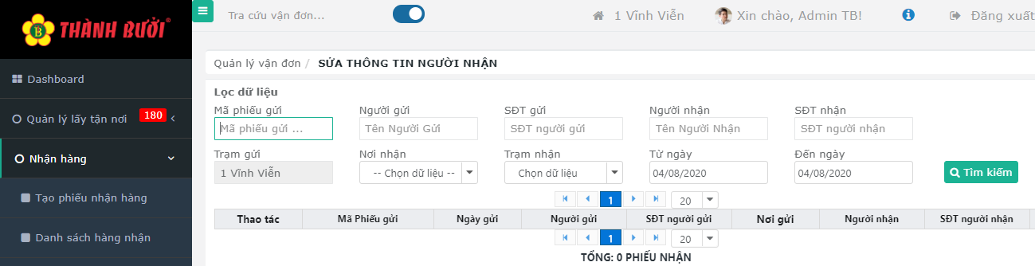

|  |  |  |  |  |
| --- | --- | --- | --- | --- |
| **STT** | **Tên** | **Loại** | **Mô tả** | |
| 1 | Mã phiếu gửi | Textbox | - Hiển thị text mặc định “Mã phiếu gửi”  - Nhập thông tin liên quan | |
| 2 | Người gửi | Textbox | - Hiển thị text mặc định “Tên người gửi”  - Nhập thông tin liên quan | |
| 3 | SDT người gửi | Textbox | - Hiển thị text mặc định “SĐT người gửi”  - Nhập thông tin liên quan | |
| 4 | Người nhận | Textbox | - Hiển thị text mặc định “Tên người nhận”  - Nhập thông tin liên quan | |
| 5 | SDT người nhận | Textbox | - Hiển thị text mặc định “SĐT người nhận”  - Nhập thông tin liên quan | |
| 6 | Trạm gửi | Textbox | - Hiển thị text mặc định “1 Vĩnh Viễn” | |
| 8 | Nơi nhận | Combobox | - Hiển thị text mặc định “---Chọn dữ liệu---”  - Chọn thông tin liên quan | |
| 9 | Trạm nhận | Combobox | - Hiển thị text mặc định “Chọn dữ liệu”  - Chọn thông tin liên quan | |
| 10 | Từ ngày | Combobox | - Hiển thị ngày tháng năm  - Chọn ngày tháng | |
| 11 | Đến ngày | Combobox | - Hiển thị ngày tháng năm  - Chọn ngày tháng | |
| 12 | Tìm kiếm | Button | - Tìm kiếm thông tin | |
| 13 | DS sử thông tin người nhận | Table | Tên cột | **Mô tả** |
|  |  |  | Thao tác |  |
|  |  |  | Mã phiếu gửi |  |
|  |  |  | Ngày gửi |  |
|  |  |  | Người gửi |  |
|  |  |  | SĐT người gửi |  |
|  |  |  | Nơi gửi |  |
|  |  |  | Người nhận |  |
|  |  |  | SĐT người nhận |  |
|  |  |  | Nơi |  |

### 2.4 Tìm kiếm hàng

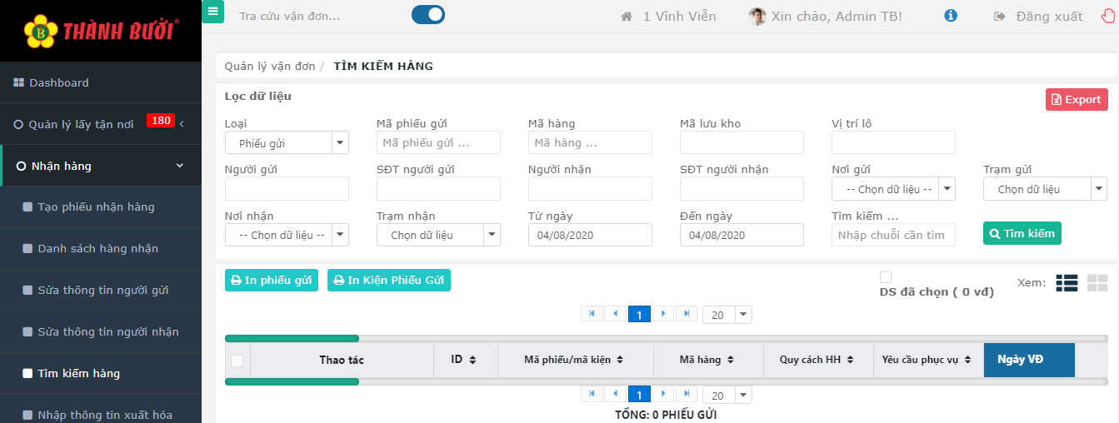

|  |  |  |  |  |
| --- | --- | --- | --- | --- |
| **STT** | **Tên** | **Loại** | **Mô tả** | |
| 1 | Export | Button | - Truy xuất dữ liệu | |
| 2 | Loại | Combobox | - Hiển thị text mặc định “Phiếu gửi”  - Chọn thông tin liên quan | |
| 3 | Mã phiếu gửi | Textbox | - Hiển thị text mặc định “Mã phiếu gửi...”  - Nhập thông tin liên quan | |
| 4 | Mã hàng | Textbox | - Hiển thị text mặc định “Mã hàng...”  - Nhập thông tin liên quan | |
| 5 | Mã lưu kho | Textbox | - Nhập thông tin liên quan | |
| 6 | Vị trí lô | Textbox | - Nhập thông tin liên quan | |
| 7 | Người gửi | Textbox | - Nhập thông tin liên quan | |
| 8 | SĐT người gửi | Textbox | - Nhập thông tin liên quan | |
| 9 | Người nhận | Textbox | - Nhập thông tin liên quan | |
| 10 | SĐT người nhận | Textbox | - Nhập thông tin liên quan | |
| 11 | Nơi gửi | Combobox | - Hiển thị text mặc định “--Chọn dữ liệu--”  - Chọn thông tin liên quan | |
| 12 | Trạm gửi | Combobox | - Hiển thị text mặc định “Chọn dữ liệu”  - Nhập thông tin liên quan | |
| 13 | Nơi nhận | Combobox | - Hiển thị text mặc định “--Chọn dữ liệu--”  - Chọn thông tin liên quan | |
| 14 | Trạm nhận | Combobox | - Hiển thị text mặc định “Chọn dữ liệu”  - Nhập thông tin liên quan | |
| 15 | Từ ngày | Combobox | - Hiển thị text mặc định ngày tháng năm  - Chọn hoặc nhập thông tin liên quan | |
| 16 | Đến ngày | Combobox | - Hiển thị text mặc định ngày tháng năm  - Chọn thông tin liên quan | |
| 17 | Tìm kiếm | Textbox | - Chức năng tìm kiếm (free-text)  - Hiển thị mặc định text “Nhập chuối cần tìm” | |
| 18 | Tìm kiếm | Button | - Tìm kiếm thông tin | |
| 19 | In phiếu gửi | Button | - In phiếu | |
| 20 | In kiện phiếu gửi | Button | - In kiện | |
| 21 | Xem | Button 1 | **Tên cột** | **Mô tả** |
|  |  |  | Thao tác |  |
|  |  |  | ID |  |
|  |  |  | Mã phiếu/mã kiện |  |
|  |  |  | Mã hàng |  |
|  |  |  | Quy cách HH |  |
|  |  |  | Yêu cầu phục vụ |  |
|  |  |  | Ngày VĐ |  |
|  |  |  | HTTT |  |
|  |  |  | Dịch vụ |  |
|  |  |  | Dịch vụ gia tăng |  |
|  |  |  | Loại sản phẩm |  |
|  |  |  | COD |  |
|  |  |  | Khai giá |  |
|  |  |  | Cước chính |  |
|  |  |  | VAT |  |
|  |  |  | PPXD |  |
|  |  |  | VSVX |  |
|  |  |  | Phí DVGT |  |
|  |  |  | Tổng cước |  |
|  |  |  | Trạng thái |  |
|  |  |  | Mã người gửi |  |
|  |  |  | Tên người gửi |  |
|  |  |  | Đt gửi |  |
|  |  |  | CTY gửi |  |
|  |  |  | Địa chỉ giao |  |
|  |  |  | Tuyến đường giao |  |
|  |  |  | Tỉnh đi |  |
|  |  |  | Tuyến đi |  |
|  |  |  | Tên người nhận |  |
|  |  |  | Đt nhận |  |
|  |  |  | CTY nhận |  |
|  |  |  | Địa chỉ nhận |  |
|  |  |  | Tuyến đường nhận |  |
|  |  |  | Tên người nhận thực tế |  |
|  |  |  | TG giao hàng |  |
|  |  |  | Tỉnh đến |  |
|  |  |  | Trạm đến |  |
|  |  |  | Tuyến đến |  |
| 22 | Xem | Button 2 | **Tên cột** | **Mô tả** |
|  |  |  | Thông tin yêu cầu |  |
|  |  |  | Thông tin người gửi |  |
|  |  |  | Thông tin nhận |  |
|  |  |  | Thông tin giá cước |  |

### 2.5 Nhập thông tin xuất hóa đơn

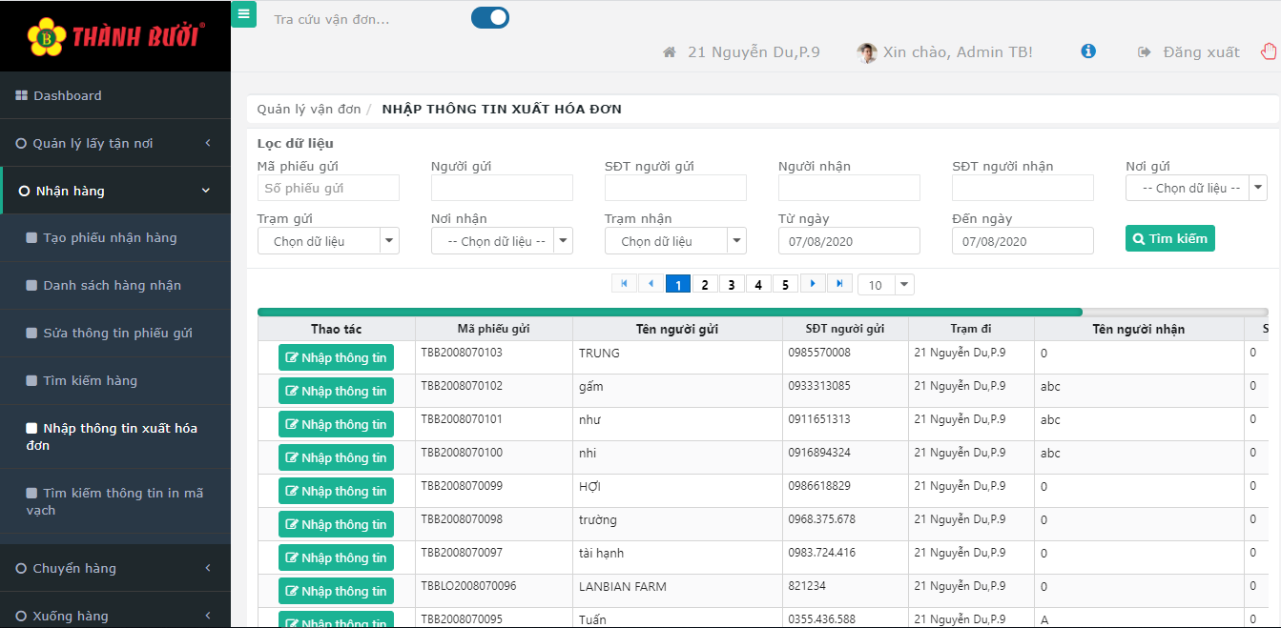

|  |  |  |  |  |
| --- | --- | --- | --- | --- |
| **STT** | **Tên** | **Loại** | **Mô tả** | |
| 1 | Mã phiếu gửi | Textbox | - Hiển thị text mặc định “Số phiếu gửi...”  - Nhập thông tin liên quan | |
| 2 | Người gửi | Textbox | - Nhập thông tin liên quan | |
| 3 | SĐT người gửi | Textbox | - Nhập thông tin liên quan | |
| 4 | Người nhận | Textbox | - Nhập thông tin liên quan | |
| 5 | SĐT người nhận | Textbox | - Nhập thông tin liên quan | |
| 6 | Nơi gửi | Combobox | - Hiển thị text mặc định “--Chọn dữ liệu--”  - Chọn thông tin liên quan | |
| 7 | Trạm gửi | Combobox | - Hiển thị text mặc định “Chọn dữ liệu”  - Nhập thông tin liên quan | |
| 8 | Nơi nhận | Combobox | - Hiển thị text mặc định “--Chọn dữ liệu--”  - Chọn thông tin liên quan | |
| 9 | Trạm nhận | Combobox | - Hiển thị text mặc định “Chọn dữ liệu”  - Nhập thông tin liên quan | |
| 10 | Từ ngày | Combobox | - Hiển thị text mặc định ngày tháng năm  - Chọn hoặc nhập thông tin liên quan | |
| 11 | Đến ngày | Combobox | - Hiển thị text mặc định ngày tháng năm  - Chọn hoặc nhập thông tin liên quan | |
| 12 | Tìm kiếm | Button | - Tìm kiếm thông tin | |
| 13 | DS nhập thông tin xuất hóa đơn | Table | **Tên cột** | **Mô tả** |
|  |  |  | Thao tác |  |
|  |  |  | Mã phiếu gửi |  |
|  |  |  | Tên người gửi |  |
|  |  |  | SĐT người gửi |  |
|  |  |  | Trạm đi |  |
|  |  |  | Tên người nhận |  |
|  |  |  | SĐT người nhận |  |
|  |  |  | Trạm đến |  |

### 2.6 Tìm kiếm thông tin in mã vạch

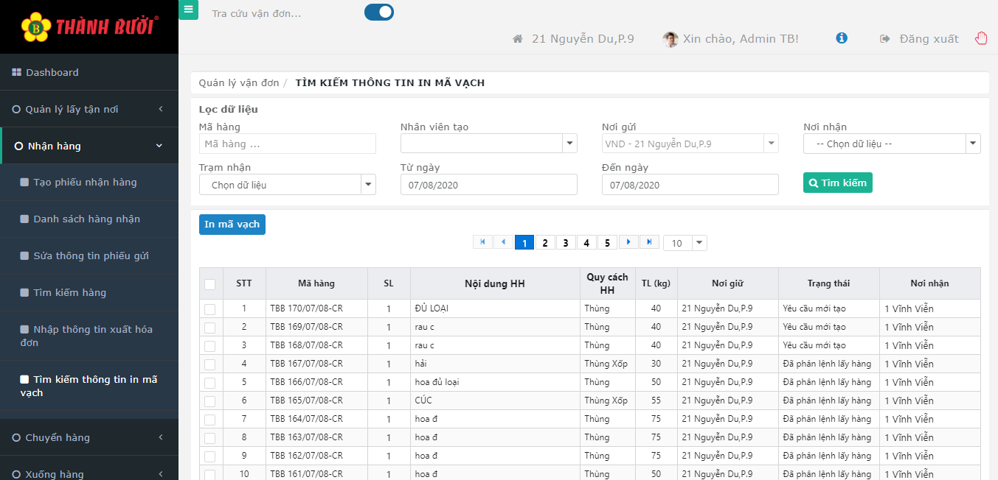

|  |  |  |  |  |
| --- | --- | --- | --- | --- |
| **STT** | **Tên** | **Loại** | **Mô tả** | |
| 1 | Mã hàng | Textbox | - Hiển thị text mặc định “Mã hàng...”  - Nhập thông tin liên quan | |
| 2 | Nhân viên tạo | Combobox | - Chọn thông tin liên quan | |
| 3 | Nơi gửi | Combobox | - Hiển thị text mặc định “KVN -1 Vĩnh Viễn” | |
| 4 | Nơi nhận | Combobox | - Hiển thị text mặc định “--Chọn dữ liệu--”  - Chọn thông tin liên quan | |
| 5 | Trạm nhận | Combobox | - Hiển thị text mặc định “Chọn dữ liệu”  - Nhập thông tin liên quan | |
| 6 | Từ ngày | Combobox | - Hiển thị text mặc định ngày tháng năm  - Chọn hoặc nhập thông tin liên quan | |
| 7 | Đến ngày | Combobox | - Hiển thị text mặc định ngày tháng năm  - Chọn hoặc nhập thông tin liên quan | |
| 8 | Tìm kiếm | Button | - Tìm kiếm thông tin | |
| 9 | In mã vạch | Button | - In mã | |
| 10 | DS tìm kiếm thông tin in mã vạch | Checkbox | **Tên cột** | **Mô tả** |
|  |  |  | STT |  |
|  |  |  | Mã hàng |  |
|  |  |  | SL |  |
|  |  |  | Nội dung HH |  |
|  |  |  | Quy cách HH |  |
|  |  |  | TL |  |
|  |  |  | Nơi giữ |  |
|  |  |  | Trạng thái |  |
|  |  |  | Nơi nhận |  |

## 3. Chuyển hàng

### 3.1 Nhập kho hàng mới

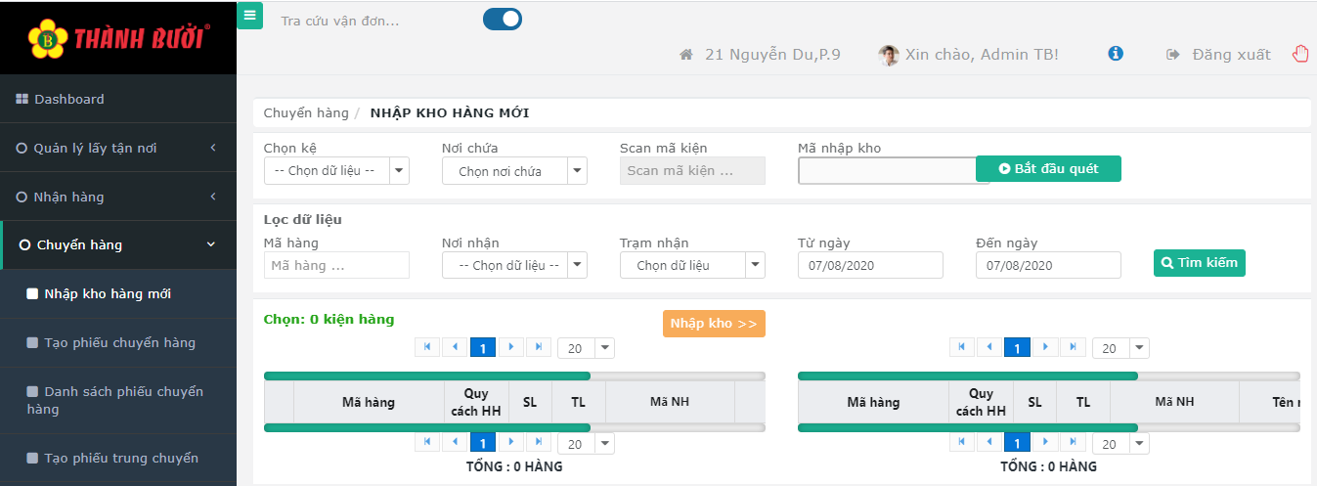

|  |  |  |  |  |
| --- | --- | --- | --- | --- |
| **STT** | **Tên** | **Loại** | **Mô tả** | |
| 1 | Chọn kệ | Combobox | - Hiển thị text mặc định “--Chọn dữ liệu--”  - Chọn thông tin liên quan | |
| 2 | Nơi chứa | Combobox | - Hiển thị text mặc định “Chọn nơi chứa”  - Nhập thông tin liên quan | |
| 3 | Bắt đầu quét | Button | - Hiển thị mã nhập kho | |
| 4 | Mã hàng | Textbox | - Hiển thị text mặc định “Mã hàng...”  - Nhập thông tin liên quan | |
| 5 | Nơi nhận | Combobox | - Hiển thị text mặc định “--Chọn dữ liệu--”  - Chọn thông tin liên quan | |
| 6 | Trạm nhận | Combobox | - Hiển thị text mặc định “Chọn dữ liệu”  - Nhập thông tin liên quan | |
| 7 | Từ ngày | Combobox | - Hiển thị text mặc định ngày tháng năm  - Chọn hoặc nhập thông tin liên quan | |
| 8 | Đến ngày | Combobox | - Hiển thị text mặc định ngày tháng năm  - Chọn hoặc nhập thông tin liên quan | |
| 9 | Tìm kiếm | Button | - Tìm kiếm thông tin | |
| 10 | Nhập kho | Button | - Nhập kho nhanh | |
| 11 | DS nhập kho hàng mới | Table 1 | **Tên cột** | **Mô tả** |
|  |  |  | Mã hàng |  |
|  |  |  | Quy cách HH |  |
|  |  |  | SL |  |
|  |  |  | TL |  |
|  |  |  | Mã NH |  |
|  |  |  | Tên người gửi |  |
|  |  |  | SĐT người gửi |  |
|  |  | Table 2 | Mã hàng |  |
|  |  |  | Quy cách HH |  |
|  |  |  | SL |  |
|  |  |  | TL |  |
|  |  |  | Mã NH |  |
|  |  |  | Tên người gửi |  |
|  |  |  | SĐT người gửi |  |

### 3.2 Tạo phiếu chuyển hàng

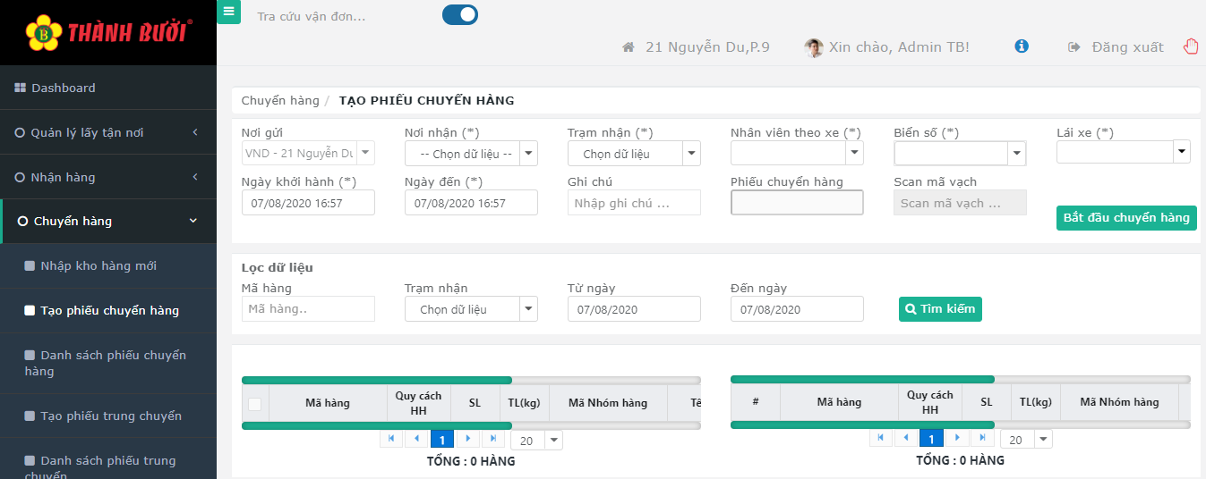

|  |  |  |  |  |
| --- | --- | --- | --- | --- |
| **STT** | **Tên** | **Loại** | **Mô tả** | |
| 1 | Nơi gửi | Combobox | - Hiển thị text mặc định “KVN – 1 Vĩnh Viễn” | |
| 2 | Nơi nhận | Combobox | - Hiển thị text mặc định “--Chọn dữ liệu--”  - Chọn thông tin liên quan | |
| 3 | Trạm nhận | Combobox | - Hiển thị text mặc định “Chọn dữ liệu”  - Nhập thông tin liên quan | |
| 4 | Nhân viên theo xe | Combobox | - Chọn thông tin liên quan | |
| 5 | Biển số | Combobox | - Chọn thông tin liên quan | |
| 6 | Lái xe | Combobox | - Chọn thông tin liên quan | |
| 7 | Ngày khởi hành | Combobox | - Hiển thị text mặc định ngày tháng năm giờ  - Chọn hoặc nhập thông tin liên quan | |
| 8 | Ngày đến | Combobox | - Hiển thị text mặc định ngày tháng năm giờ  - Chọn hoặc nhập thông tin liên quan | |
| 9 | Ghi chú | Textbox | - Hiển thị text mặc định “Nhập ghi chú...”  - Nhập thông tin liên quan | |
| 10 | Bắt đầu chuyển hàng | Button | - Chuyển hàng | |
| 11 | Mã hàng | Textbox | - Hiển thị text mặc định “Mã hàng”  - Nhập thông tin liên quan | |
| 12 | Trạm nhận | Combobox | - Hiển thị text mặc định “Chọn dữ liệu”  - Nhập thông tin liên quan | |
| 13 | Từ ngày | Combobox | - Hiển thị text mặc định ngày tháng năm  - Chọn hoặc nhập thông tin liên quan | |
| 14 | Đến ngày | Combobox | - Hiển thị text mặc định ngày tháng năm  - Chọn hoặc nhập thông tin liên quan | |
| 15 | Tìm kiếm | Button | - Tìm kiếm thông tin | |
| 16 | DS tạo phiếu chuyển hàng | Table 1 | **Tên cột** | **Mô tả** |
|  |  |  | Mã hàng |  |
|  |  |  | Quy cách HH |  |
|  |  |  | SL |  |
|  |  |  | TL |  |
|  |  |  | Mã Nhóm hàng |  |
|  |  |  | Tên người gửi |  |
|  |  |  | SĐT người gửi |  |
|  |  |  | Nơi nhận |  |
|  |  | Table 2 | **Tên cột** | **Mô tả** |
|  |  |  | Mã hàng |  |
|  |  |  | Quy cách HH |  |
|  |  |  | SL |  |
|  |  |  | TL |  |
|  |  |  | Mã Nhóm hàng |  |
|  |  |  | Tên người gửi |  |
|  |  |  | SĐT người gửi |  |
|  |  |  | Nơi nhận |  |

### 3.3 Danh sách chuyển hàng

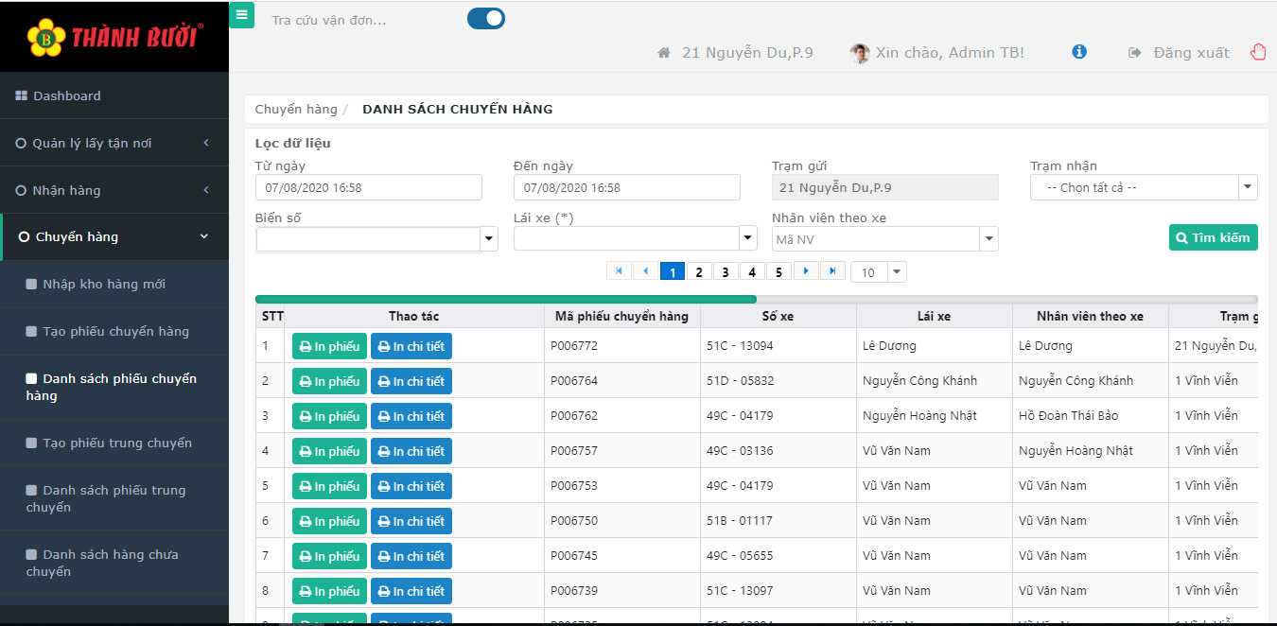

|  |  |  |  |  |
| --- | --- | --- | --- | --- |
| **STT** | **Tên** | **Loại** | **Mô tả** | |
| 1 | Từ ngày | Combobox | - Hiển thị text mặc định ngày tháng năm  - Chọn hoặc nhập thông tin liên quan | |
| 2 | Đến ngày | Combobox | - Hiển thị text mặc định ngày tháng năm  - Chọn hoặc nhập thông tin liên quan | |
| 3 | Trạm gửi | Textbox | - Hiển thị text mặc định “1 Vĩnh Viễn” | |
| 4 | Trạm nhận | Combobox | - Hiển thị text mặc định “--Chọn dữ liệu--”  - Chọn thông tin liên quan | |
| 5 | Biển số | Combobox | - Chọn thông tin liên quan | |
| 6 | Lái xe | Combobox | - Chọn thông tin liên quan | |
| 7 | Nhân viên theo xe | Combobox | - Hiển thị text mặc định “Mã NV”  - Chọn thông tin liên quan | |
| 8 | Tìm kiếm | Button | - Tìm kiếm thông tin | |
| 9 | DS chuyển hàng | Table | **Tên cột** | **Mô tả** |
|  |  |  | STT |  |
|  |  |  | Thao tác |  |
|  |  |  | Mã phiếu chuyển hàng |  |
|  |  |  | Số xe |  |
|  |  |  | Lái xe |  |
|  |  |  | Nhân viên theo xe |  |
|  |  |  | Trạm gửi |  |
|  |  |  | Trạm nhận |  |
|  |  |  | Ngày khởi hành |  |
|  |  |  | Ngày đến |  |
|  |  |  | Loại xe |  |
|  |  |  | Tổng kiện |  |
|  |  |  | Tổng trọng lượng |  |

### 3.4 Tạo phiếu trung chuyển

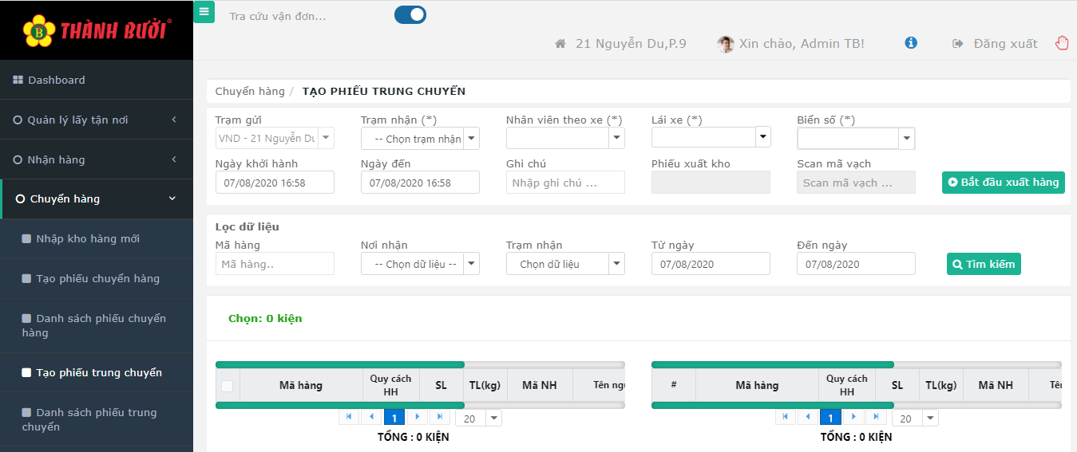

|  |  |  |  |  |
| --- | --- | --- | --- | --- |
| **STT** | **Tên** | **Loại** | **Mô tả** | |
| 1 | Trạm gửi | Combobox | - Hiển thị text mặc định “KVN – 1 Vĩnh Viễn” | |
| 2 | Trạm nhận | Combobox | - Hiển thị text mặc định “--Chọn trạm nhận”  - Chọn thông tin liên quan | |
| 3 | Nhân viên theo xe | Combobox | - Chọn thông tin liên quan | |
| 4 | Lái xe | Combobox | - Chọn thông tin liên quan | |
| 5 | Biển số | Combobox | - Chọn thông tin liên quan | |
| 6 | Ngày khởi hành | Combobox | - Hiển thị text mặc định ngày tháng năm  - Chọn hoặc nhập thông tin liên quan | |
| 7 | Ngày đến | Combobox | - Hiển thị text mặc định ngày tháng năm  - Chọn hoặc nhập thông tin liên quan | |
| 8 | Ghi chú | Textbox | - Hiển thị text mặc định “Nhập ghi chú--” | |
| 9 | Bắt đầu xuất hàng | Button | - Trung chuyển hàng hóa | |
| 10 | Mã hàng | Textbox | - Hiển thị text mặc định “Mã hàng--” | |
| 11 | Nơi nhận | Combobox | - Hiển thị text mặc định “--Chọn dữ liệu--”  - Chọn thông tin liên quan | |
| 12 | Trạm nhận | Combobox | - Hiển thị text mặc định “Chọn dữ liệu”  - Nhập thông tin liên quan | |
| 13 | Từ ngày | Combobox | - Hiển thị text mặc định ngày tháng năm  - Chọn hoặc nhập thông tin liên quan | |
| 14 | Đến ngày | Combobox | - Hiển thị text mặc định ngày tháng năm  - Chọn hoặc nhập thông tin liên quan | |
| 15 | Tìm kiếm | Button | - Tìm kiếm thông tin | |
| 16 | DS tạo phiếu trung chuyển | Table 1 | **Tên cột** | **Mô tả** |
|  |  |  | Mã hàng |  |
|  |  |  | Quy cách HH |  |
|  |  |  | SL |  |
|  |  |  | TL(kg) |  |
|  |  |  | Mã NH |  |
|  |  |  | Tên người gửi |  |
|  |  |  | SĐT người gửi |  |
|  |  |  | Nơi nhận |  |
|  |  | Table 2 | **Tên cột** | **Mô tả** |
|  |  |  | Mã hàng |  |
|  |  |  | Quy cách HH |  |
|  |  |  | SL |  |
|  |  |  | TL(kg) |  |
|  |  |  | Mã NH |  |
|  |  |  | Tên người gửi |  |
|  |  |  | SĐT người gửi |  |
|  |  |  | Nơi nhận |  |

### 3.5 Danh sách phiếu trung chuyển

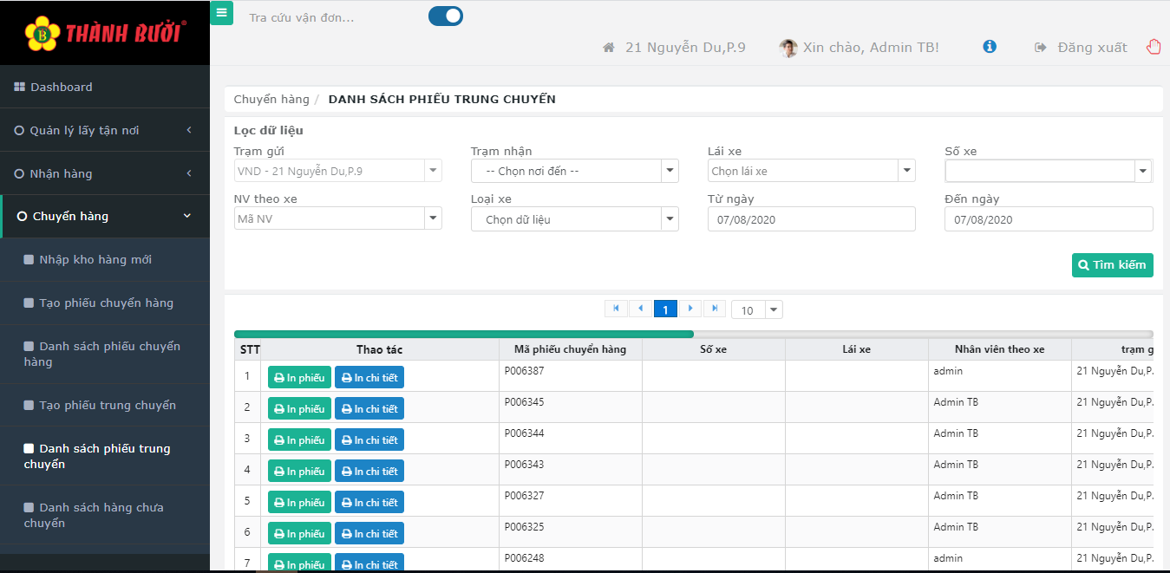

|  |  |  |  |  |
| --- | --- | --- | --- | --- |
| **STT** | **Tên** | **Loại** | **Mô tả** | |
| 1 | Trạm gửi | Combobox | - Hiển thị text mặc định “KVN – 1 Vĩnh Viễn” | |
| 2 | Trạm nhận | Combobox | - Hiển thị text mặc định “--Chọn nơi đến--”  - Chọn thông tin liên quan | |
| 3 | Lái xe | Combobox | - Hiển thị text mặc định “Chọn lái xe”  - Chọn thông tin liên quan | |
| 4 | Số xe | Combobox | - Chọn thông tin liên quan | |
| 5 | NV theo xe | Combobox | - Hiển thị text mặc định “Mã NV”  - Chọn thông tin liên quan | |
| 6 | Loại xe | Combobox | - Hiển thị text mặc định “Chọn dữ liệu”  - Chọn thông tin liên quan | |
| 7 | Từ ngày | Combobox | - Hiển thị text mặc định ngày tháng năm  - Chọn hoặc nhập thông tin liên quan | |
| 8 | Đến ngày | Combobox | - Hiển thị text mặc định ngày tháng năm  - Chọn hoặc nhập thông tin liên quan | |
| 9 | Tìm kiếm | Button | - Tìm kiếm thông tin | |
| 10 | In phiếu | Button | - Hiển thị chi tiết bảng in  + [In] →không thực hiện in  + [Hủy] →hủy in | |
| 11 | In chi tiết | Button | - Hiển thị chi tiết bảng in  + [In] →không thực hiện in  + [Hủy] →hủy in | |
| 12 | DS phiếu trung chuyển | Table | **Tên cột** | **Mô tả** |
|  |  |  | STT |  |
|  |  |  | Thao tác |  |
|  |  |  | Mã phiếu chuyển hàng |  |
|  |  |  | Số xe |  |
|  |  |  | Lái xe |  |
|  |  |  | Nhân viên theo xe |  |
|  |  |  | Trạm gửi |  |
|  |  |  | Trạm nhận |  |
|  |  |  | Ngày khởi hành |  |
|  |  |  | Ngày đến |  |
|  |  |  | Loại xe |  |
|  |  |  | Tổng kiện |  |
|  |  |  | Tổng trọng lượng |  |

### 3.6 Danh sách hàng chưa chuyển

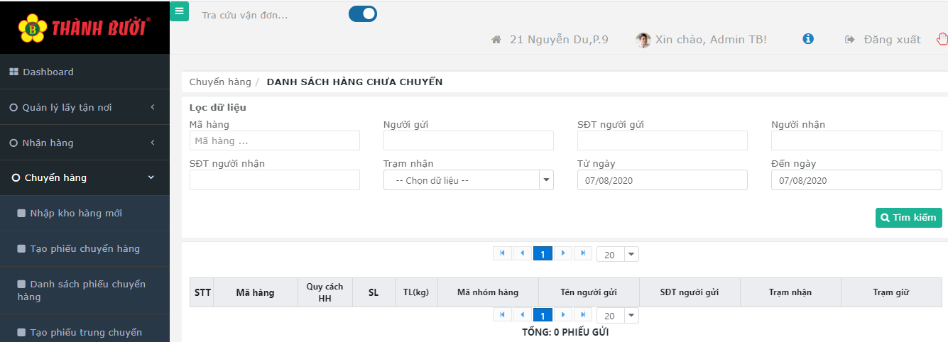

|  |  |  |  |  |
| --- | --- | --- | --- | --- |
| **STT** | **Tên** | **Loại** | **Mô tả** | |
| 1 | Mã hàng | Textbox | - Hiển thị text mặc định “Mã hàng--” | |
| 2 | Người gửi | Textbox | - Nhâp thông tin liên quan | |
| 3 | SĐT người gửi | Textbox | - Nhâp thông tin liên quan | |
| 4 | Người nhận | Textbox | - Nhâp thông tin liên quan | |
| 5 | SĐT người nhận | Textbox | - Nhâp thông tin liên quan | |
| 6 | Trạm nhận | Combobox | - Hiển thị text mặc định “--Chọn dữ liệu--”  - Chọn thông tin liên quan | |
| 7 | Từ ngày | Combobox | - Hiển thị text mặc định ngày tháng năm  - Chọn hoặc nhập thông tin liên quan | |
| 8 | Đến ngày | Combobox | - Hiển thị text mặc định ngày tháng năm  - Chọn hoặc nhập thông tin liên quan | |
| 9 | Tìm kiếm | Button | - Tìm kiếm thông tin | |
| 10 | DS hàng chưa chuyển | Table | **Tên cột** | **Mô tả** |
|  |  |  | STT |  |
|  |  |  | Mã hàng |  |
|  |  |  | Quy cách HH |  |
|  |  |  | SL |  |
|  |  |  | TL(kg) |  |
|  |  |  | Mã nhóm hàng |  |
|  |  |  | Tên người gửi |  |
|  |  |  | SĐT người gửi |  |
|  |  |  | Trạm nhận |  |
|  |  |  | Trạm giữ |  |

## 4. Xuống hàng

### 4.1 Tạo phiếu xuống hàng

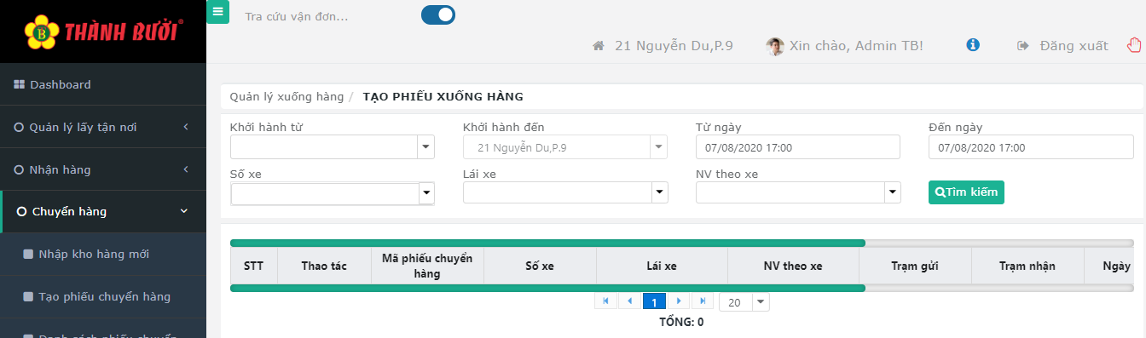

|  |  |  |  |  |
| --- | --- | --- | --- | --- |
| **STT** | **Tên** | **Loại** | **Mô tả** | |
| 1 | Khởi hành từ | Combobox | - Chọn thông tin liên quan | |
| 2 | Khởi hành đến | Combobox | - Hiển thị text mặc định “1-Vĩnh Viễn” | |
| 3 | Từ ngày | Combobox | - Hiển thị text mặc định ngày tháng năm giờ  - Chọn hoặc nhập thông tin liên quan | |
| 4 | Đến ngày | Combobox | - Hiển thị text mặc định ngày tháng năm giờ  - Chọn hoặc nhập thông tin liên quan | |
| 5 | Số xe | Combobox | - Chọn thông tin liên quan | |
| 6 | Lái xe | Combobox | - Chọn thông tin liên quan | |
| 7 | NV theo xe | Combobox | - Chọn thông tin liên quan | |
| 8 | Tìm kiếm | Button | - Tìm kiếm thông tin | |
| 9 | DS tạo phiếu xuống hàng | Table | **Tên cột** | **Mô tả** |
|  |  |  | STT |  |
|  |  |  | Thao tác |  |
|  |  |  | Mã phiếu chuyển hàng |  |
|  |  |  | Số xe |  |
|  |  |  | Lái xe |  |
|  |  |  | NV theo xe |  |
|  |  |  | Trạm gửi |  |
|  |  |  | Trạm nhận |  |
|  |  |  | Ngày khởi hành |  |
|  |  |  | Ngày đến |  |
|  |  |  | Loại xe |  |
|  |  |  | Tổng kiện |  |
|  |  |  | Trọng lượng |  |

### 4.2 Danh sách phiếu xuống hàng

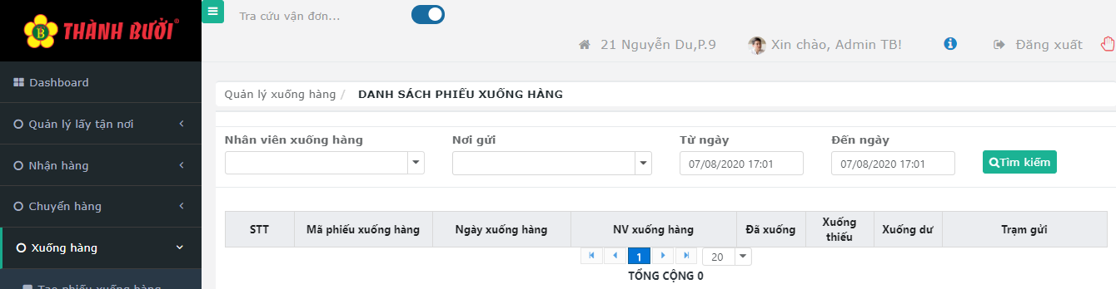

|  |  |  |  |  |
| --- | --- | --- | --- | --- |
| **STT** | **Tên** | **Loại** | **Mô tả** | |
| 1 | Nhân viên xuống hàng | Combobox | - Chọn thông tin liên quan | |
| 2 | Nơi gửi | Combobox | - Chọn thông tin liên quan | |
| 3 | Từ ngày | Combobox | - Hiển thị text mặc định ngày tháng năm giờ  - Chọn hoặc nhập thông tin liên quan | |
| 4 | Đến ngày | Combobox | - Hiển thị text mặc định ngày tháng năm giờ  - Chọn hoặc nhập thông tin liên quan | |
| 5 | Tìm kiếm | Button | - Tìm kiếm thông tin | |
| 6 | DS phiếu xuống hàng | Table | **Tên cột** | **Mô tả** |
|  |  |  | STT |  |
|  |  |  | Mã phiếu xuống hàng |  |
|  |  |  | Ngày xuống hàng |  |
|  |  |  | NV xuống hàng |  |
|  |  |  | Đã xuống |  |
|  |  |  | Xuống thiếu |  |
|  |  |  | Xuống dư |  |
|  |  |  | Trạm gửi |  |

### 4.3 Tạo phiếu xuống hàng trung chuyển

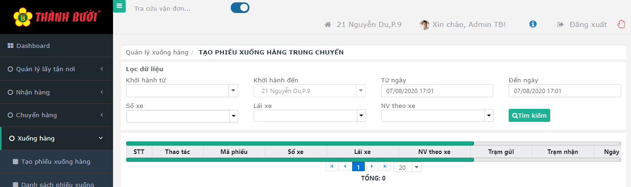

|  |  |  |  |  |
| --- | --- | --- | --- | --- |
| **STT** | **Tên** | **Loại** | **Mô tả** | |
| 1 | Khởi hành từ | Combobox | - Chọn thông tin liên quan | |
| 2 | Khởi hành đến | Combobox | - Hiển thị text mặc định “1-Vĩnh Viễn” | |
| 3 | Từ ngày | Combobox | - Hiển thị text mặc định ngày tháng năm giờ  - Chọn hoặc nhập thông tin liên quan | |
| 4 | Đến ngày | Combobox | - Hiển thị text mặc định ngày tháng năm giờ  - Chọn hoặc nhập thông tin liên quan | |
| 5 | Số xe | Combobox | - Chọn thông tin liên quan | |
| 6 | Lái xe | Combobox | - Chọn thông tin liên quan | |
| 7 | NV theo xe | Combobox | - Chọn thông tin liên quan | |
| 8 | Tìm kiếm | Button | - Tìm kiếm thông tin | |
| 9 | DS tạo phiếu xuống hàng trung chuyển | Table | **Tên cột** | **Mô tả** |
|  |  |  | STT |  |
|  |  |  | Thao tác |  |
|  |  |  | Mã phiếu |  |
|  |  |  | Số xe |  |
|  |  |  | Lái xe |  |
|  |  |  | NV theo xe |  |
|  |  |  | Trạm gửi |  |
|  |  |  | Trạm nhận |  |
|  |  |  | Ngày khởi hành |  |
|  |  |  | Ngày đến |  |
|  |  |  | Loại xe |  |
|  |  |  | SL |  |
|  |  |  | TL(kg) |  |

### 4.4 Danh sách phiếu xuống hàng trung chuyển

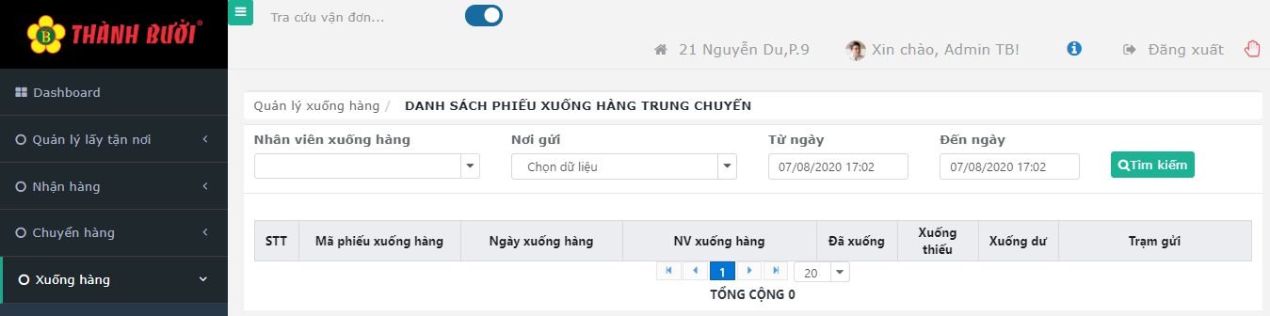

|  |  |  |  |  |
| --- | --- | --- | --- | --- |
| **STT** | **Tên** | **Loại** | **Mô tả** | |
| 1 | Nhân viên xuống hàng | Combobox | - Chọn thông tin liên quan | |
| 2 | Nơi gửi | Combobox | - Hiển thị text mặc định “Chọn dữ liệu”  - Chọn thông tin liên quan | |
| 3 | Từ ngày | Combobox | - Hiển thị text mặc định ngày tháng năm giờ  - Chọn hoặc nhập thông tin liên quan | |
| 4 | Đến ngày | Combobox | - Hiển thị text mặc định ngày tháng năm giờ  - Chọn hoặc nhập thông tin liên quan | |
| 5 | Tìm kiếm | Button | - Tìm kiếm thông tin | |
| 6 | DS phiếu xuống hàng trung chuyển | Table | **Tên cột** | **Mô tả** |
|  |  |  | STT |  |
|  |  |  | Mã phiếu xuống hàng |  |
|  |  |  | Ngày xuống hàng |  |
|  |  |  | NV xuống hàng |  |
|  |  |  | Đã xuống |  |
|  |  |  | Xuống thiếu |  |
|  |  |  | Xuống dư |  |
|  |  |  | Trạm gửi |  |

### 4.5 Xếp hàng vào kho

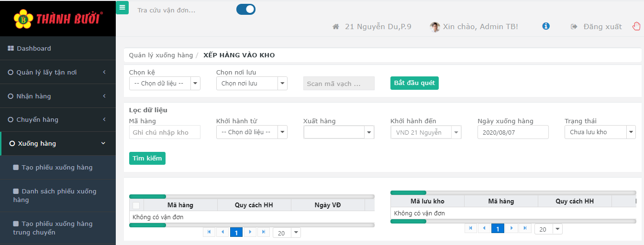

|  |  |  |  |  |
| --- | --- | --- | --- | --- |
| **STT** | **Tên** | **Loại** | **Mô tả** | |
| 1 | Chọn kệ | Combobox | - Hiển thị text mặc định “--Chọn dữ liệu--”  - Chọn thông tin liên quan | |
| 2 | Chọn nơi lưu | Combobox | - Hiển thị text mặc định “Chọn nơi lưu”  - Nhập thông tin liên quan | |
| 3 | Bắt đầu quét | Button | - Qúet thông tin | |
| 4 | Mã hàng | Textbox | - Hiển thị text mặc định “Ghi chú nhập kho” | |
| 5 | Khởi hành từ | Combobox | - Hiển thị text mặc định “--Chọn dữ liệu--”  - Chọn thông tin liên quan | |
| 6 | Xuất hàng | Combobox | - Chọn thông tin liên quan | |
| 7 | Khởi hành đến | Combobox | - Hiển thị text mặc định “KVN 1 Vĩnh Viễn” | |
| 8 | Ngày xuống hàng | Combobox | - Hiển thị text mặc định ngày tháng năm  - Chọn hoặc nhập thông tin liên quan | |
| 9 | Trạng thái | Combobox | - Chọn thông tin liên quan | |
| 10 | Tìm kiếm | Button | - Tìm kiếm thông tin | |
| 11 | DS xếp hàng vào kho | Table 1 | **Tên cột** | **Mô tả** |
|  |  |  | **Mã hàng** |  |
|  |  |  | Quy cách HH |  |
|  |  |  | Ngày VĐ |  |
|  |  |  | SL |  |
|  |  |  | TL |  |
|  |  |  | Tên người nhận |  |
|  |  |  | Địa chỉ nhận |  |
|  |  |  | Tuyến giao |  |
|  |  |  | Tỉnh/thành giao |  |
|  |  |  | Quận/huyện giao |  |
|  |  |  | Bưu cục giao |  |
|  |  |  | Dịch vụ |  |
|  |  |  | TL QĐ |  |
|  |  |  | Ngày/xuất nhập |  |
|  |  |  | Trạng thái |  |
|  |  |  | Mã KH gửi |  |
|  |  |  | Điện thoại KH nhận |  |
|  |  |  | Thu hộ |  |
|  |  |  | Gía trị hàng hóa |  |
|  |  |  | Vận đơn sự cố |  |
|  |  |  | Vận đơn ưu tiên |  |
|  |  |  | Mã bảng kê |  |
|  |  | Table 2 | Mã lưu kho |  |
|  |  |  | Mã hàng |  |
|  |  |  | Quy cách HH |  |
|  |  |  | Ngày VĐ |  |
|  |  |  | SL |  |
|  |  |  | TL |  |
|  |  |  | Tên người nhận |  |
|  |  |  | Địa chỉ nhận |  |
|  |  |  | Tuyến giao |  |
|  |  |  | Tỉnh/thành giao |  |
|  |  |  | Quận/huyện giao |  |
|  |  |  | Bưu cục giao |  |
|  |  |  | Dịch vụ |  |
|  |  |  | TL QĐ |  |
|  |  |  | Ngày/xuất nhập |  |
|  |  |  | Trạng thái |  |
|  |  |  | Mã KH gửi |  |
|  |  |  | Điện thoại KH nhận |  |
|  |  |  | Thu hộ |  |
|  |  |  | Gía trị hàng hóa |  |
|  |  |  | Vận đơn sự cố |  |
|  |  |  | Vận đơn ưu tiên |  |
|  |  |  | Mã bảng kê |  |

### 4.6 Bàn giao ca

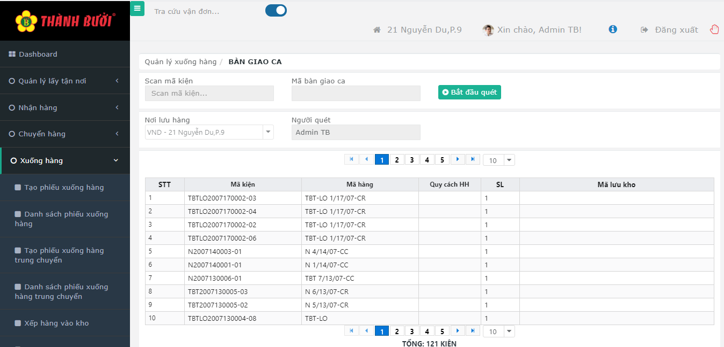

|  |  |  |  |  |
| --- | --- | --- | --- | --- |
| **STT** | **Tên** | **Loại** | **Mô tả** | |
| 1 | Nơi lưu hàng | Combobox | - Hiển thị text mặc định “KVN 1 Vĩnh Viễn” | |
| 2 | Bắt đầu quét | Button | - Qúet thông tin | |
| 3 | DS bàn giao ca | Table | **Tên cột** | **Mô tả** |
|  |  |  | STT |  |
|  |  |  | Mã kiện |  |
|  |  |  | Mã hàng |  |
|  |  |  | Quy cách HH |  |
|  |  |  | SL |  |
|  |  |  | Mã lưu kho |  |

### 4.7 Danh sách bàn giao ca

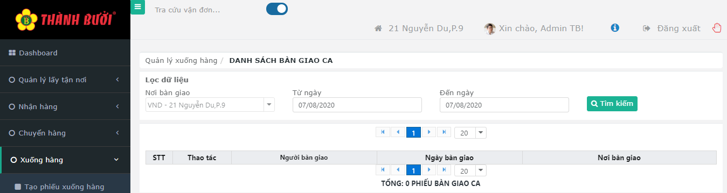

|  |  |  |  |  |
| --- | --- | --- | --- | --- |
| **STT** | **Tên** | **Loại** | **Mô tả** | |
| 1 | Nơi bàn giao | Combobox | - Hiển thị text mặc định “KVN 1 Vĩnh Viễn” | |
| 2 | Từ ngày | Combobox | - Hiển thị text mặc định ngày tháng năm  - Chọn hoặc nhập thông tin liên quan | |
| 3 | Đến ngày | Combobox | - Hiển thị text mặc định ngày tháng năm  - Chọn hoặc nhập thông tin liên quan | |
| 4 | Tìm kiếm | Button | - Tìm kiếm thông tin | |
| 5 | DS bàn giao ca | Table | **Tên cột** | **Mô tả** |
|  |  |  | STT |  |
|  |  |  | Thao tác |  |
|  |  |  | Người bàn giao |  |
|  |  |  | Ngày bàn giao |  |
|  |  |  | Nơi bàn giao |  |

### 4.8 Hàng trạm giữ

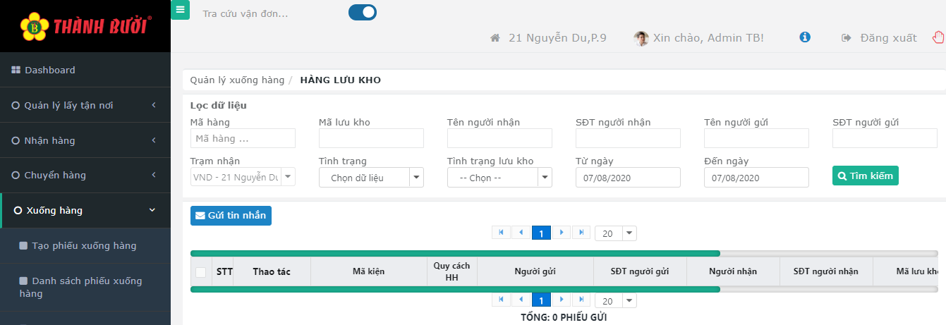

|  |  |  |  |  |
| --- | --- | --- | --- | --- |
| **STT** | **Tên** | **Loại** | **Mô tả** | |
| 1 | Mã hàng | Textbox | - Hiển thị text mặc định “Mã hàng--” | |
| 2 | Mã lưu kho | Textbox | - Nhập thông tin liên quan | |
| 3 | Tên người nhận | Textbox | - Nhập thông tin liên quan | |
| 4 | SĐT người nhận | Textbox | - Nhập thông tin liên quan | |
| 5 | Tên người gửi | Textbox | - Nhập thông tin liên quan | |
| 6 | SĐT người gửi | Textbox | - Nhập thông tin liên quan | |
| 7 | Trạm nhận | Combobox | - Hiển thị text mặc định “KVN 1 Vĩnh Viễn” | |
| 8 | Tình trạng | Combobox | - Hiển thị text mặc định “Chọn dữ liệu”  - Chọn thông tin liên quan | |
| 9 | Tình trạng lưu kho | Combobox | - Hiển thị text mặc định “--Chọn--”  - Chọn thông tin liên quan | |
| 10 | Từ ngày | Combobox | - Hiển thị text mặc định ngày tháng năm  - Chọn hoặc nhập thông tin liên quan | |
| 11 | Đến ngày | Combobox | - Hiển thị text mặc định ngày tháng năm  - Chọn hoặc nhập thông tin liên quan | |
| 12 | Tìm kiếm | Button | - Tìm kiếm thông tin | |
| 13 | Gửi tin nhắn | Button | - Gửi tin nhắn | |
| 14 | DS hàng lưu kho | Table | **Tên cột** | **Mô tả** |
|  |  |  | STT |  |
|  |  |  | Thao tác |  |
|  |  |  | Mã kiện |  |
|  |  |  | Quy cách HH |  |
|  |  |  | Người gửi |  |
|  |  |  | SĐT người gửi |  |
|  |  |  | Người nhận |  |
|  |  |  | SĐT người nhận |  |
|  |  |  | Mã lưu kho |  |
|  |  |  | Người gửi tin |  |
|  |  |  | Người liên hệ |  |
|  |  |  | Ghi chú |  |

## 5. Quản lý chuyến

### 5.1 Quản lý chuyến xe

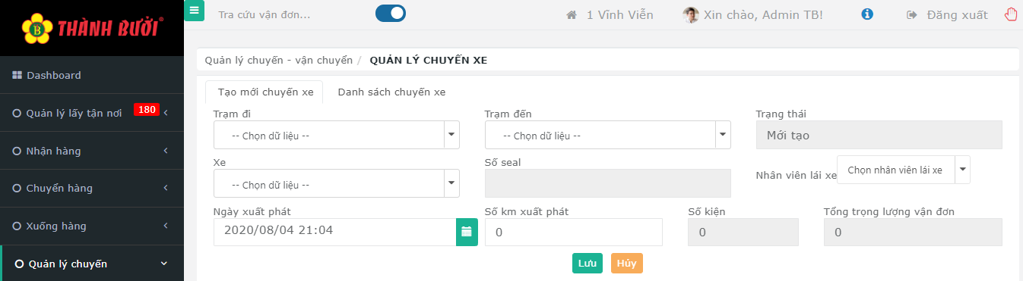

|  |  |  |  |  |
| --- | --- | --- | --- | --- |
| **STT** | **Tên** | **Loại** | **Mô tả** | |
| * **Tạo mới chuyến xe** | | | | |
| 1 | Trạm đi | Combobox | - Hiển thị text mặc định “--Chọn dữ liệu--”  - Chọn thông tin liên quan | |
| 2 | Trạm đến | Combobox | - Hiển thị text mặc định “--Chọn dữ liệu--”  - Chọn thông tin liên quan | |
| 3 | Xe | Combobox | - Hiển thị text mặc định “--Chọn dữ liệu--”  - Chọn thông tin liên quan | |
| 4 | Nhân viên lái xe | Combobox | - Hiển thị text mặc định “Chọn nhân viên lái xe  - Chọn thông tin liên quan | |
| 5 | Ngày xuất phát | Combobox | - Hiển thị text mặc định ngày tháng năm giờ  + Button [Apply] →Chọn ngày  + Button [Cancel] →Không chọn ngày | |
| 6 | Số km xuất phát | Combobox | - Chọn hoặc nhập số | |
| 7 | Lưu | Button | - Lưu thông tin tạo mới | |
| 8 | Hủy | Button | - Hủy thông tin tạo mới | |
| * **Danh sách chuyến xe** | | | | |
| 9 | Refresh | Button | - Làm mới | |
| 10 | Trạm đi | Combobox | - Hiển thị text mặc định “--Chọn dữ liệu--”  - Chọn thông tin liên quan | |
| 11 | Trạm đến | Combobox | - Hiển thị text mặc định “--Chọn dữ liệu--”  - Chọn thông tin liên quan | |
| 12 | Trạng thái | Combobox | - Hiển thị text mặc định “--Chọn dữ liệu--”  - Chọn thông tin liên quan | |
| 13 | Xe | Combobox | - Hiển thị text mặc định “--Chọn dữ liệu--”  - Chọn thông tin liên quan | |
| 14 | Từ ngày | Combobox | - Hiển thị text mặc định ngày tháng năm  - Chọn hoặc nhập thông tin liên quan | |
| 15 | Đến ngày | Combobox | - Hiển thị text mặc định ngày tháng năm  - Chọn hoặc nhập thông tin liên quan | |
| 16 | Tìm kiếm | Textbox | - Nhập giá trị tìm kiếm | |
| 17 | DS chuyến xe | Table | **Tên cột** | **Mô tả** |
|  |  |  | STT |  |
|  |  |  | Thao tác |  |
|  |  |  | Mã |  |
|  |  |  | Trạm đi |  |
|  |  |  | Trạm đến |  |
|  |  |  | Trạng thái |  |
|  |  |  | Xem |  |

### 5.2 Đóng seal

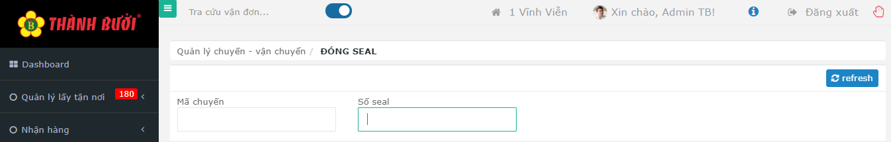

|  |  |  |  |
| --- | --- | --- | --- |
| **STT** | **Tên** | **Loại** | **Mô tả** |
| 1 | Refresh | Button | - Làm mới |
| 2 | Mã chuyến | Textbox | - Nhập thông tin liên quan |
| 3 | Số seal | Textbox | - Nhập thông tin liên quan |

### 5.3 Mở seal

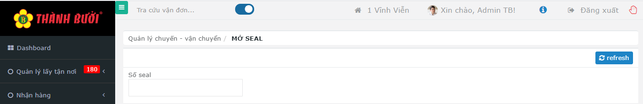

|  |  |  |  |
| --- | --- | --- | --- |
| **STT** | **Tên** | **Loại** | **Mô tả** |
| 1 | Refresh | Button | - Làm mới |
| 2 | Số seal | Textbox | - Nhập thông tin liên quan |

## 6. Giao hàng

### 6.1 Tạo phiếu giao hàng

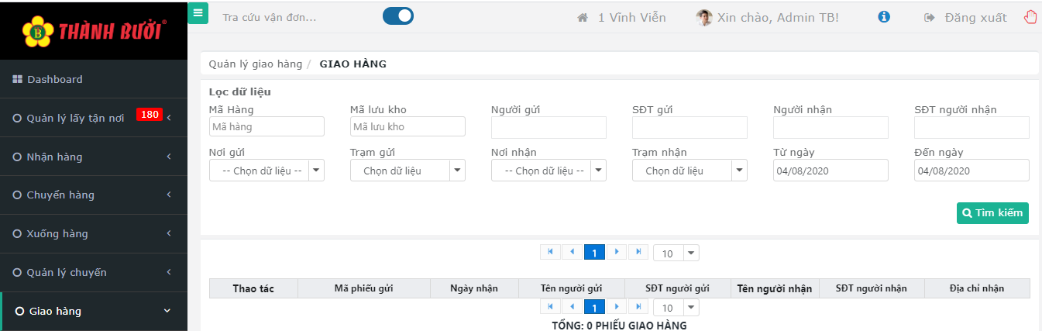

|  |  |  |  |  |
| --- | --- | --- | --- | --- |
| **STT** | **Tên** | **Loại** | **Mô tả** | |
| 1 | Mã hàng | Textbox | - Hiển thị text mặc định “Mã hàng”  - Nhập thông tin liên quan | |
| 2 | Mã lưu kho | Textbox | - Hiển thị text mặc định “Mã lưu kho”  - Nhập thông tin liên quan | |
| 3 | Người gửi | Textbox | - Nhập thông tin liên quan | |
| 4 | SĐT người gửi | Textbox | - Nhập thông tin liên quan | |
| 5 | Người nhận | Textbox | - Nhập thông tin liên quan | |
| 6 | Nơi gửi | Combobox | - Hiển thị text mặc định “--Chọn dữ liệu--”  - Chọn thông tin liên quan | |
| 7 | Trạm gửi | Combobox | - Hiển thị text mặc định “Chọn dữ liệu”  - Nhập thông tin liên quan | |
| 8 | Nơi nhận | Combobox | - Hiển thị text mặc định “--Chọn dữ liệu--”  - Chọn thông tin liên quan | |
| 9 | Trạm nhận | Combobox | - Hiển thị text mặc định “Chọn dữ liệu”  - Nhập thông tin liên quan | |
| 10 | Từ ngày | Combobox | - Hiển thị text mặc định ngày tháng năm  - Chọn hoặc nhập thông tin liên quan | |
| 11 | Đến ngày | Combobox | - Hiển thị text mặc định ngày tháng năm  - Chọn hoặc nhập thông tin liên quan | |
| 12 | Tìm kiếm | Button | - Tìm kiếm thông tin | |
| 13 | DS tạo phiếu giao hàng | Table | **Tên cột** | **Mô tả** |
|  |  |  | Thao tác |  |
|  |  |  | Mã phiếu gửi |  |
|  |  |  | Ngày nhận |  |
|  |  |  | Tên người gửi |  |
|  |  |  | SĐT người gửi |  |
|  |  |  | Tên người nhận |  |
|  |  |  | SĐT người nhận |  |
|  |  |  | Địa chỉ nhận |  |

### 6.2 Danh sách phiếu đã giao

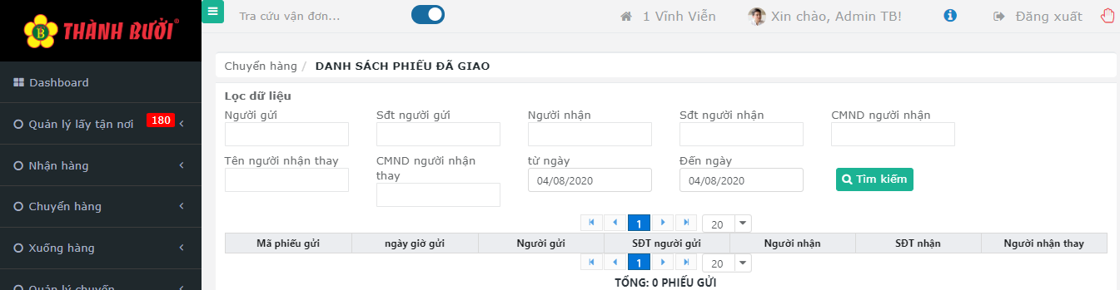

|  |  |  |  |  |
| --- | --- | --- | --- | --- |
| **STT** | **Tên** | **Loại** | **Mô tả** | |
| 1 | Người gửi | Textbox | - Nhập thông tin liên quan | |
| 2 | SĐT người gửi | Textbox | - Nhập thông tin liên quan | |
| 3 | Người nhận | Textbox | - Nhập thông tin liên quan | |
| 4 | SĐT người nhận | Textbox | - Nhập thông tin liên quan | |
| 5 | CMND người nhận | Textbox | - Nhập thông tin liên quan | |
| 6 | Tên người nhận thay | Textbox | - Nhập thông tin liên quan | |
| 7 | CMND người nhận thay | Textbox | - Nhập thông tin liên quan | |
| 8 | Từ ngày | Combobox | - Hiển thị text mặc định ngày tháng năm  - Chọn hoặc nhập thông tin liên quan | |
| 9 | Đến ngày | Combobox | - Hiển thị text mặc định ngày tháng năm  - Chọn hoặc nhập thông tin liên quan | |
| 10 | Tìm kiếm | Button | - Tìm kiếm thông tin | |
|  |  |  | **Tên cột** | **Mô tả** |
|  |  |  | Mã phiếu gửi |  |
|  |  |  | Ngày giờ gửi |  |
|  |  |  | Người gửi |  |
|  |  |  | SĐT người gửi |  |
|  |  |  | Người nhận |  |
|  |  |  | SĐT nhận |  |
|  |  |  | Người nhận thay |  |

### 6.3 Giao hàng cho khách

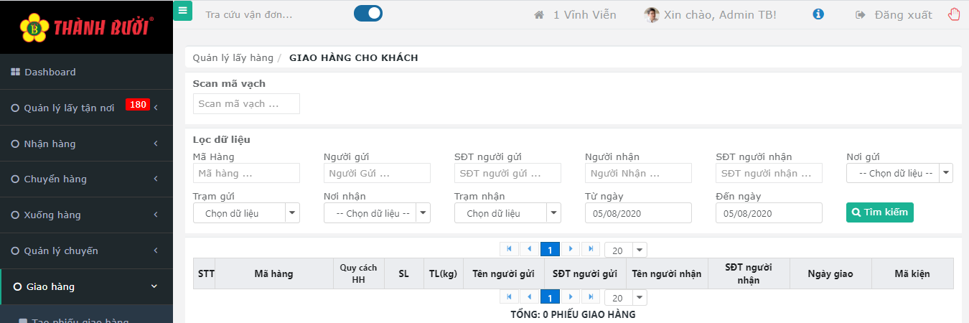

|  |  |  |  |  |
| --- | --- | --- | --- | --- |
| **STT** | **Tên** | **Loại** | **Mô tả** | |
| 1 | Scan mã vạch | Textbox | - Hiển thị text mặc định “Scan mã vạch...” | |
| 2 | Mã hàng | Textbox | - Hiển thị text mặc định “Mã hàng...” | |
| 3 | Người gửi | Textbox | - Hiển thị text mặc định “Người gửi...” | |
| 4 | SĐT người gửi | Textbox | - Hiển thị text mặc định “SĐT người gửi...” | |
| 5 | Người nhận | Textbox | - Hiển thị text mặc định “Người nhận...” | |
| 6 | SĐT người nhận | Textbox | - Hiển thị text mặc định “SĐT người nhận...” | |
| 7 | Nơi gửi | Combobox | - Hiển thị text mặc định “--Chọn dữ liệu--”  - Chọn thông tin liên quan | |
| 8 | Trạm gửi | Combobox | - Hiển thị text mặc định “Chọn dữ liệu”  - Nhập thông tin liên quan | |
| 9 | Nơi nhận | Combobox | - Hiển thị text mặc định “--Chọn dữ liệu--”  - Chọn thông tin liên quan | |
| 10 | Trạm nhận | Combobox | - Hiển thị text mặc định “Chọn dữ liệu”  - Nhập thông tin liên quan | |
| 11 | Từ ngày | Combobox | - Hiển thị text mặc định ngày tháng năm  - Chọn hoặc nhập thông tin liên quan | |
| 12 | Đến ngày | Combobox | - Hiển thị text mặc định ngày tháng năm  - Chọn hoặc nhập thông tin liên quan | |
| 13 | Tìm kiếm | Button | - Tìm kiếm thông tin | |
| 14 | DS giao hàng cho khách | Table | **Tên cột** | **Mô tả** |
|  |  |  | STT |  |
|  |  |  | Mã hàng |  |
|  |  |  | Quy cách HH |  |
|  |  |  | SL |  |
|  |  |  | TL(kg) |  |
|  |  |  | Tên người gửi |  |
|  |  |  | SĐT người gửi |  |
|  |  |  | Tên người nhận |  |
|  |  |  | SĐT người nhận |  |
|  |  |  | Ngày giao |  |
|  |  |  | Mã kiện |  |

## **7. Giao tận nơi**

### 7.1 Tạo phiếu giao tận nơi

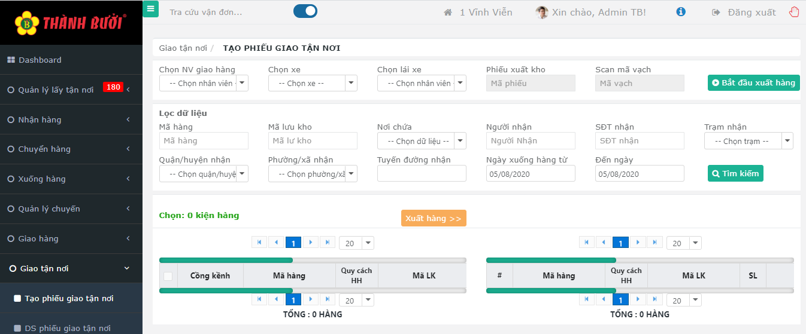

|  |  |  |  |  |
| --- | --- | --- | --- | --- |
| **STT** | **Tên** | **Loại** | **Mô tả** | |
| 1 | Chọn NV giao hàng | Combobox | - Hiển thị text mặc định “--Chọn nhân viên”  - Chọn thông tin liên quan | |
| 2 | Chọn xe | Combobox | - Hiển thị text mặc định “--Chọn nhân viên--”  - Chọn thông tin liên quan | |
| 3 | Chọn lái xe | Combobox | - Hiển thị text mặc định “--Chọn nhân viên--”  - Chọn thông tin liên quan | |
| 4 | Phiếu xuất kho | Textbox | - Hiển thị text ẩn “Mã phiếu” | |
| 5 | Bắt đầu xuất hàng | Button | - Xuất hàng theo thông tin đã chọn | |
| 6 | Mã hàng | Textbox | - Hiển thị text ẩn “Mã hàng” | |
| 7 | Mã lưu kho | Textbox | - Hiển thị text ẩn “Mã lư kho” | |
| 8 | Nơi chứa | Combobox | - Hiển thị text mặc định “--Chọn dữ liệu--”  - Chọn thông tin liên quan | |
| 9 | Người nhận | Textbox | - Hiển thị text mặc định “Người nhận...” | |
| 10 | SĐT nhận | Textbox | - Hiển thị text mặc định “SĐT nhận...” | |
| 11 | Trạm nhận | Combobox | - Hiển thị text mặc định “--Chọn trạm--”  - Chọn thông tin liên quan | |
| 12 | Quận/huyện nhận | Combobox | - Hiển thị text mặc định “--Chọn quận huyện”  - Chọn thông tin liên quan | |
| 13 | Phường/xã nhận | Combobox | - Hiển thị text mặc định “--Chọn phường xã”  - Chọn thông tin liên quan | |
| 14 | Tuyến đường nhận | Textbox | - Nhập thông tin liên quan | |
| 15 | Ngày xuống hàng từ | Combobox | - Hiển thị text mặc định ngày tháng năm  - Chọn hoặc nhập thông tin liên quan | |
| 16 | Đến ngày | Combobox | - Hiển thị text mặc định ngày tháng năm  - Chọn hoặc nhập thông tin liên quan | |
| 17 | Tìm kiếm | Button | - Tìm kiếm thông tin | |
| 18 | DS tạo phiếu giao tận nơi | Table 1 | **Tên cột** | **Mô tả** |
|  |  |  | Cồng kềnh |  |
|  |  |  | Mã hàng |  |
|  |  |  | Quy cách HH |  |
|  |  |  | Mã LK |  |
|  |  |  | SL |  |
|  |  |  | Địa chỉ nhận |  |
|  |  |  | Phường/xã |  |
|  |  |  | Quận/huyện |  |
|  |  |  | Trạm nhận |  |
|  |  | Table 2 | Mã hàng |  |
|  |  |  | Quy cách HH |  |
|  |  |  | Mã LK |  |
|  |  |  | SL |  |
|  |  |  | Địa chỉ nhận |  |
|  |  |  | Phường/xã |  |
|  |  |  | Quận/huyện |  |
|  |  |  | Cồng kềnh |  |
|  |  |  | Trạm nhận |  |

### 7.2 DS phiếu giao tận nơi

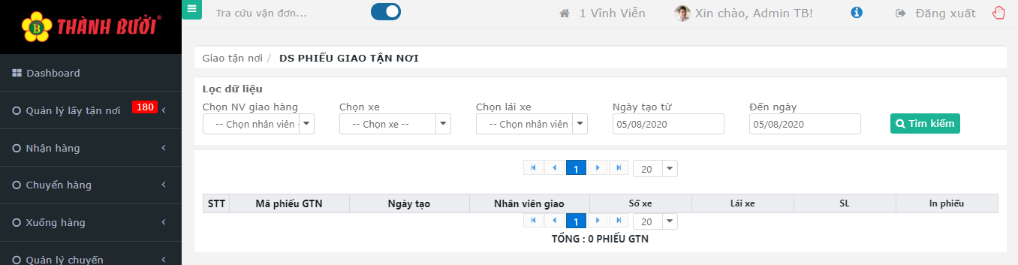

|  |  |  |  |  |
| --- | --- | --- | --- | --- |
| **STT** | **Tên** | **Loại** | **Mô tả** | |
| 1 | Chọn NV giao hàng | Combobox | - Hiển thị text mặc định “--Chọn nhân viên”  - Chọn thông tin liên quan | |
| 2 | Chọn xe | Combobox | - Hiển thị text mặc định “--Chọn nhân viên--”  - Chọn thông tin liên quan | |
| 3 | Chọn lái xe | Combobox | - Hiển thị text mặc định “--Chọn nhân viên--”  - Chọn thông tin liên quan | |
| 4 | Ngày tạo từ | Combobox | - Hiển thị text mặc định ngày tháng năm  - Chọn hoặc nhập thông tin liên quan | |
| 5 | Đến ngày | Combobox | - Hiển thị text mặc định ngày tháng năm  - Chọn hoặc nhập thông tin liên quan | |
| 6 | DS phiếu giao tận nơi | Table | **Tên cột** | **Mô tả** |
|  |  |  | STT |  |
|  |  |  | Mã phiếu GTN |  |
|  |  |  | Ngày tạo |  |
|  |  |  | Nhân viên giao |  |
|  |  |  | Số xe |  |
|  |  |  | Lái xe |  |
|  |  |  | SL |  |
|  |  |  | In phiếu |  |

### 7.3 Nhập kho hàng giao KTC

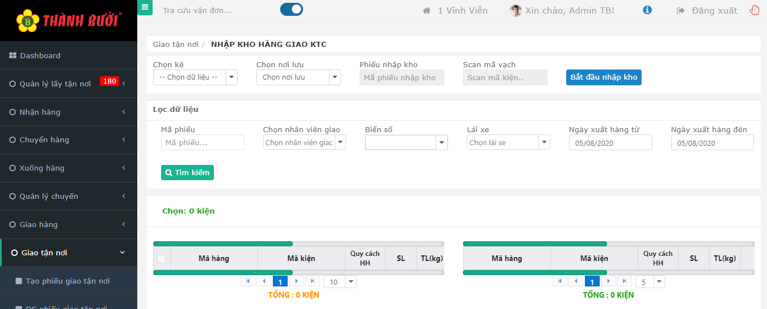

|  |  |  |  |  |
| --- | --- | --- | --- | --- |
| **STT** | **Tên** | **Loại** | **Mô tả** | |
| 1 | Chọn kệ | Combobox | - Hiển thị text mặc định “--Chọn dữ liệu--”  - Chọn thông tin liên quan | |
| 2 | Chọn nơi lưu | Combobox | - Hiển thị text mặc định “--Chọn nhân viên--”  - Nhập thông tin liên quan | |
| 3 | Phiếu nhập kho | Textbox | - Hiển thị text mặc định “Mã phiếu nhập kho” | |
| 4 | Bắt đầu nhập kho | Button | - Nhập kho theo mục đã chọn | |
| 5 | Mã phiếu | Textbox | - Hiển thị text mặc định “Mã phiếu..” | |
| 6 | Chọn nhân viên giao | Combobox | - Hiển thị text mặc định “Chọn nhân viên giao”  - Chọn thông tin liên quan | |
| 7 | Biển số | Combobox | - Chọn thông tin liên quan | |
| 8 | Lái xe | Combobox | - Hiển thị text mặc định “Chọn lái xe”  - Chọn thông tin liên quan | |
| 9 | Ngày xuất hàng từ | Combobox | - Hiển thị text mặc định ngày tháng năm  - Chọn hoặc nhập thông tin liên quan | |
| 10 | Ngày xuất hàng đến | Combobox | - Hiển thị text mặc định ngày tháng năm  - Chọn hoặc nhập thông tin liên quan | |
| 11 | Tìm kiếm | Button | - Tìm kiếm theo thông tin đã chọn | |
| 12 | DS nhập kho hàng giao KTC | Table 1 | **Tên cột** | **Mô tả** |
|  |  |  | Mã hàng |  |
|  |  |  | Mã kiện |  |
|  |  |  | Quy cách HH |  |
|  |  |  | SL |  |
|  |  |  | TL(kg) |  |
|  |  |  | Mã Nhóm hàng |  |
|  |  |  | Tên người gửi |  |
|  |  |  | SĐT người gửi |  |
|  |  |  | Nơi nhận |  |
|  |  | Table 2 | Mã hàng |  |
|  |  |  | Mã kiện |  |
|  |  |  | Quy cách HH |  |
|  |  |  | SL |  |
|  |  |  | TL(kg) |  |
|  |  |  | Mã nhóm hàng |  |
|  |  |  | Tên người gửi |  |
|  |  |  | SĐT người gửi |  |
|  |  |  | Nơi nhận |  |

### 7.4 Danh sách phiếu nhập kho KTC

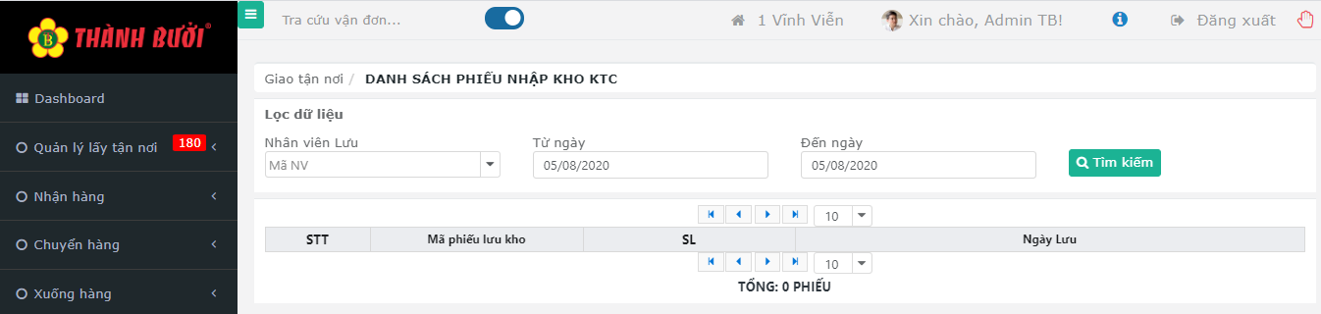

|  |  |  |  |  |
| --- | --- | --- | --- | --- |
| **STT** | **Tên** | **Loại** | **Mô tả** | |
| 1 | Nhân viên lưu | Combobox | - Hiển thị text mặc định “Mã NV”  - Chọn thông tin liên quan | |
| 2 | Từ ngày | Combobox | - Hiển thị text mặc định ngày tháng năm  - Chọn hoặc nhập thông tin liên quan | |
| 3 | Đến ngày | Combobox | - Hiển thị text mặc định ngày tháng năm  - Chọn hoặc nhập thông tin liên quan | |
| 4 | Tìm kiếm | Button | - Tìm kiếm theo thông tin đã chọn | |
| 5 | DS phiếu nhập kho KTC | Table | **Tên cột** | **Mô tả** |
|  |  |  | STT |  |
|  |  |  | Mã phiếu lưu kho |  |
|  |  |  | SL |  |
|  |  |  | Ngày lưu |  |

## **8. Quản lý thu tiền**

### 8.1 Thu tiền nhận viên

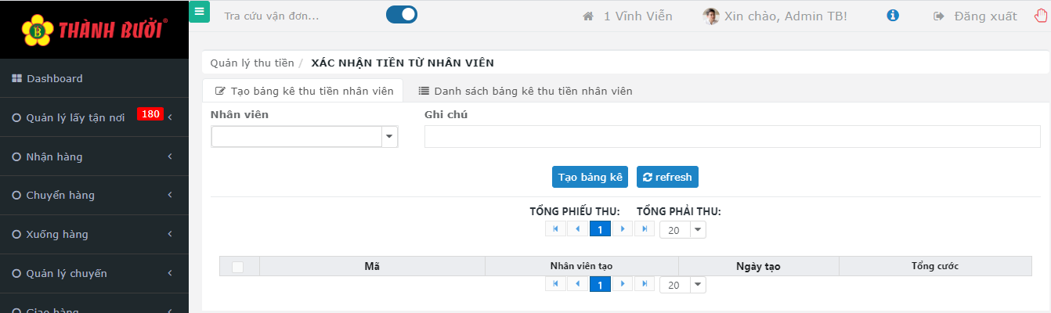

|  |  |  |  |  |  |
| --- | --- | --- | --- | --- | --- |
| **STT** | **Tên** | **Loại** | **Mô tả** | | |
| **Tạo bảng kê thu tiền nhân viên** | | | | | |
| 1 | Nhân viên | Combobox | - Chọn thông tin liên quan | | |
| 2 | Ghi chú | Textbox | - Nhập thông tin liên quan | | |
| 3 | Tạo bảng kê | Button | - Tạo bảng kê theo mục đã chọn | | |
| 4 | Refresh | Button | - Làm mới | | |
| 5 | DS xác nhận tiền từ nhân viên | Table | **Tên cột** | **Mô tả** | |
|  |  |  | Mã |  | |
|  |  |  | Nhân viên tạo |  | |
|  |  |  | Ngày tạo |  | |
|  |  |  | Tổng cước |  | |
| **Danh sách bảng kê thu tiền nhân viên** | | | | | |
| 6 | Từ ngày | Combobox | - Hiển thị text mặc định ngày tháng năm  - Chọn hoặc nhập thông tin liên quan | | |
| 7 | Đến ngày | Combobox | - Hiển thị text mặc định ngày tháng năm  - Chọn hoặc nhập thông tin liên quan | | |
| 8 | Tình trạng | Combobox | - Hiển thị text mặc định “Chọn tất cả”  - Chọn thông tin liên quan | | |
| 9 | Tìm BK thu cước | Textbox | - Hiển thị text mặc định “Nhập mã vận đơn” | | |
| 10 | Tìm kiếm | Textbox | - Hiển thị text mặc định “Nhập chuỗi cần tìm...” | | |
| 11 | Tìm kiếm | Button | - Tìm kiếm theo mục đã chọn | | |
| 12 | DS bảng kê thu tiền nhân viên | Table | **Tên cột** | | **Mô tả** |
|  |  |  | STT | |  |
|  |  |  | Thao tác | |  |
|  |  |  | Mã | |  |
|  |  |  | Nhân viên nộp tiền | |  |
|  |  |  | Ngày tạo | |  |
|  |  |  | Tổng cước | |  |
|  |  |  | Ghi chú | |  |
|  |  |  | Trạng thái | |  |

### 8.2 Nộp tiền về TT/CN

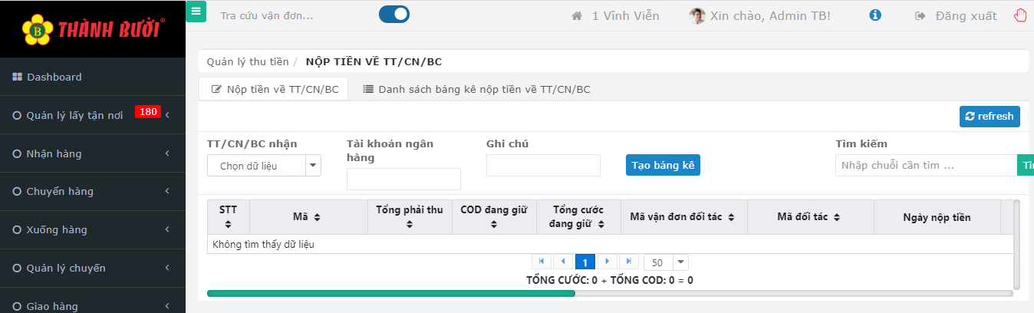

|  |  |  |  |  |
| --- | --- | --- | --- | --- |
| **STT** | **Tên** | **Loại** | **Mô tả** | |
| 1 | TT/CN/BC nhận | Combobox | - Hiển thị text mặc định “Chọn dữ liệu”  - Chọn thông tin liên quan | |
| 2 | Tài khoản ngân hàng | Textbox | - Nhập thông tin liên quan | |
| 3 | Ghi chú | Textbox | - Nhập thông tin liên quan | |
| 4 | Tạo bảng kê | Button | - Tạo bảng theo mục đã chọn | |
| 5 | Tìm kiếm | Textbox | - Hiển thị text mặc định “Nhập chuỗi cần tìm...” | |
| 6 | DS nộp tiền về TT/CN/BC | Table | **Tên cột** | **Mô tả** |
|  |  |  | STT |  |
|  |  |  | Mã |  |
|  |  |  | Tổng phải thu |  |
|  |  |  | COD đang giữ |  |
|  |  |  | Tổng cước đang giữ |  |
|  |  |  | Mã vận đơn tối tác |  |
|  |  |  | Mã đối tác |  |
|  |  |  | Ngày nộp tiền |  |
|  |  |  | Hình thức nộp |  |
|  |  |  | Nhân viên nộp |  |
|  |  |  | Ngày tạo |  |
|  |  |  | Trọng lượng |  |
|  |  |  | Dịch vụ |  |
|  |  |  | Người gửi |  |
|  |  |  | Hình thức thanh toán |  |
|  |  |  | Tình trạng |  |
| **Danh sách bảng kê nộp tiền về TT/CN/BC** | | | | |
| 7 | Từ ngày | Combobox | - Hiển thị text mặc định ngày tháng năm  - Chọn hoặc nhập thông tin liên quan | |
| 8 | Đến ngày | Combobox | - Hiển thị text mặc định ngày tháng năm  - Chọn hoặc nhập thông tin liên quan | |
| 9 | TT/CN/BC nhận | Combobox | - Hiển thị text mặc định “Chọn tất cả”  - Nhập thông tin liên quan | |
| 10 | Tình trạng | Combobox | - Hiển thị text mặc định “Chọn tất cả”  - Nhập thông tin liên quan | |
| 11 | Tìm kiếm | Textbox | - Hiển thị text mặc định “Nhập chuỗi cần tìm...” | |
| 12 | DS bảng kê nộp tiền về TT/CN/BC | Table | **Tên cột** | **Mô tả** |
|  |  |  | STT |  |
|  |  |  | Thao tác |  |
|  |  |  | Hình ảnh |  |
|  |  |  | Mã |  |
|  |  |  | Tình trạng |  |
|  |  |  | TT/CN/BC nhận |  |
|  |  |  | Tổng tiền cước |  |
|  |  |  | Tồng tiền COD |  |
|  |  |  | Tổng tiền |  |
|  |  |  | Người tạo |  |
|  |  |  | Ngày tạo |  |
|  |  |  | Người chỉnh sửa |  |
|  |  |  | Ngày chỉnh sửa |  |

### 8.3 Xác nhận tiền CN/BC

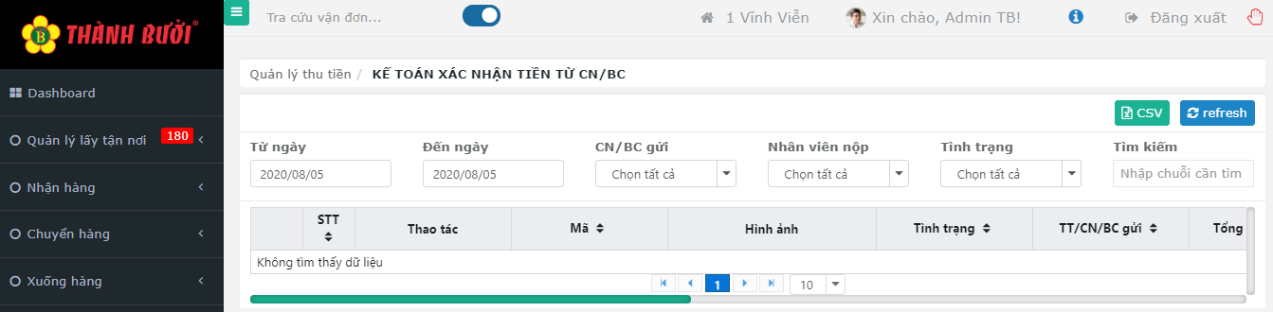

|  |  |  |  |  |
| --- | --- | --- | --- | --- |
| **STT** | **Tên** | **Loại** | **Mô tả** | |
| 1 | Từ ngày | Combobox | - Hiển thị text mặc định ngày tháng năm  - Chọn hoặc nhập thông tin liên quan | |
| 2 | Đến ngày | Combobox | - Hiển thị text mặc định ngày tháng năm  - Chọn hoặc nhập thông tin liên quan | |
| 3 | CN/BC gửi | Combobox | - Hiển thị text mặc định “Chọn tất cả”  - Nhập thông tin liên quan | |
| 4 | Nhân viên nộp | Combobox | - Hiển thị text mặc định “Chọn tất cả”  - Nhập thông tin liên quan | |
| 5 | Tình trạng | Combobox | - Hiển thị text mặc định “Chọn tất cả”  - Nhập thông tin liên quan | |
| 6 | Tìm kiếm | Textbox | - Hiển thị text mặc định “Nhập chuỗi cần tìm...” | |
| 7 | DS xác nhận tiền từ CN/BC | Table | **Tên cột** | **Mô tả** |
|  |  |  | STT |  |
|  |  |  | Thao tác |  |
|  |  |  | Mã |  |
|  |  |  | Hình ảnh |  |
|  |  |  | Tình trạng |  |
|  |  |  | TT/CN/BC gửi |  |
|  |  |  | Tổng tiền cước |  |
|  |  |  | Tổng tiền COD |  |
|  |  |  | Tổng tiền phải nộp |  |
|  |  |  | Tổng tiền nộp |  |
|  |  |  | Lệch |  |
|  |  |  | Người tạo |  |
|  |  |  | Ngày tạo |  |
|  |  |  | Người chỉnh sửa |  |
|  |  |  | Ngày chỉnh sửa |  |

### 8.4 Xác nhận nhận tiền

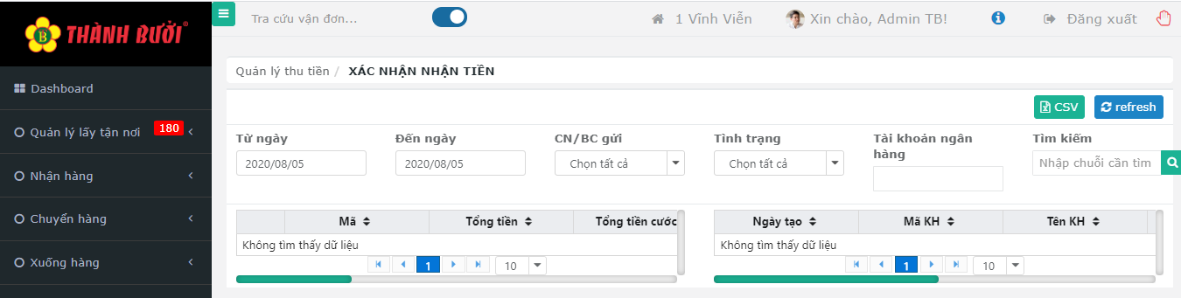

|  |  |  |  |  |
| --- | --- | --- | --- | --- |
| **STT** | **Tên** | **Loại** | **Mô tả** | |
| 1 | Từ ngày | Combobox | - Hiển thị text mặc định ngày tháng năm  - Chọn hoặc nhập thông tin liên quan | |
| 2 | Đến ngày | Combobox | - Hiển thị text mặc định ngày tháng năm  - Chọn hoặc nhập thông tin liên quan | |
| 3 | CN/BC gửi | Combobox | - Hiển thị text mặc định “Chọn tất cả”  - Nhập thông tin liên quan | |
| 4 | Tình trạng | Combobox | - Hiển thị text mặc định “Chọn tất cả”  - Nhập thông tin liên quan | |
| 5 | Tài khoản ngân hàng | Textbox | - Nhập thông tin liên quan | |
| 6 | Tìm kiếm | Textbox | - Hiển thị text mặc định “Nhập chuỗi cần tìm...” | |
| 7 | DS nhận tiền | Table | **Tên cột** | **Mô tả** |
|  |  |  | Mã |  |
|  |  |  | Tổng tiền |  |
|  |  |  | Tổng tiền cước |  |
|  |  |  | Tổng tiền COD |  |
|  |  |  | Tình trạng |  |
|  |  |  | TT/CN/BC gửi |  |
|  |  |  | Người tạo |  |
|  |  |  | Ngày tạo |  |
|  |  |  | Người chỉnh sửa |  |
|  |  |  | Hình ảnh |  |
|  |  | Table | Ngày tạo |  |
|  |  |  | Mã KH |  |
|  |  |  | Tên KH |  |
|  |  |  | Payamit |  |
|  |  |  | Tiền còn lại |  |
|  |  |  | Tiền đã chấm |  |

## **9. Lịch sử in**

### 9.1 In vận đơn

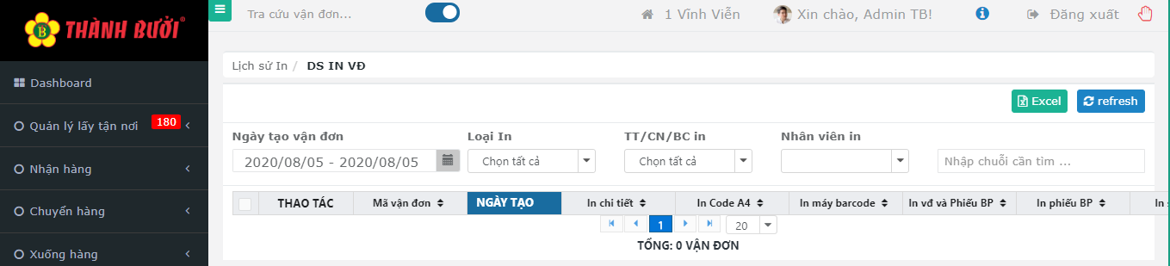

|  |  |  |  |  |
| --- | --- | --- | --- | --- |
| **STT** | **Tên** | **Loại** | **Mô tả** | |
| 1 | Ngày tạo vận đơn | Combobox | - Hiển thị text mặc định ngày tháng năm  - Chọn thông tin liên quan | |
| 2 | Loại in | Combobox | - Hiển thị text mặc định “Chọn tất cả”  - Chọn thông tin liên quan | |
| 3 | TT/CN/BC in | Combobox | - Hiển thị text mặc định “Chọn tất cả”  - Chọn thông tin liên quan | |
| 4 | Nhân viên in | Combobox | - Chọn thông tin liên quan | |
| 5 | Tìm kiếm | Textbox | - Hiển thị text mặc định “Nhập chuỗi cần tìm...” | |
| 6 | Lịch sử in | Button | - Hiển thị lịch sử thông tin in | |
| 7 | DS in vận đơn | Table | **Tên cột** | **Mô tả** |
|  |  |  | Thao tác |  |
|  |  |  | Mã vận đơn |  |
|  |  |  | Ngày tạo |  |
|  |  |  | In chi tiết |  |
|  |  |  | In code A4 |  |
|  |  |  | In máy barcode |  |
|  |  |  | In vđ và phiếu BP |  |
|  |  |  | In phiếu BP |  |

### 9.2 In bảng kê

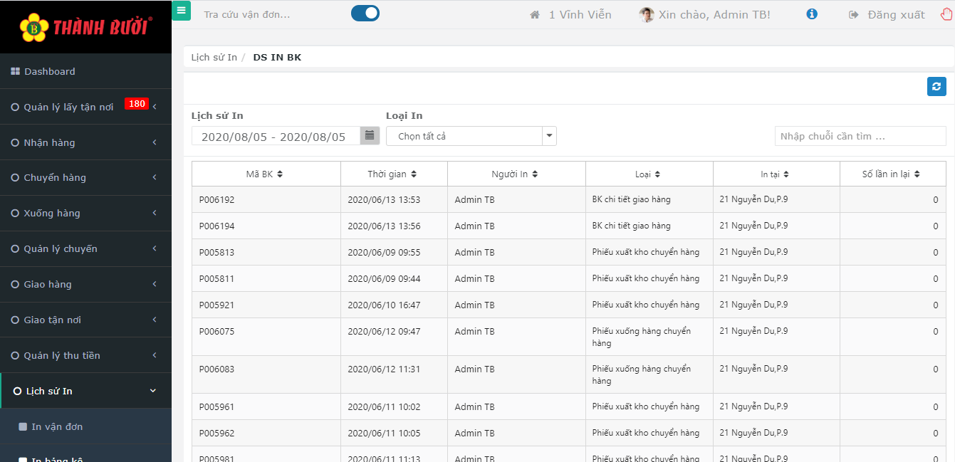

|  |  |  |  |  |
| --- | --- | --- | --- | --- |
| **STT** | **Tên** | **Loại** | **Mô tả** | |
| 1 | Lịch sử in | Button | - Hiển thị lịch sử thông tin in | |
| 2 | Loại in | Combobox | - Hiển thị text mặc định “Chọn tất cả”  - Chọn thông tin liên quan | |
| 3 | Tìm kiếm | Textbox | - Hiển thị text mặc định “Nhập chuỗi cần tìm...” | |
| 4 | DS in bảng kê | Table | **Tên cột** | **Mô tả** |
|  |  |  | Mã BK |  |
|  |  |  | Thời gian |  |
|  |  |  | Người in |  |
|  |  |  | Loại |  |
|  |  |  | In tại |  |
|  |  |  | Số lần in tại |  |

## **10. Quản lý giá cước**

### 10.1 Công thức

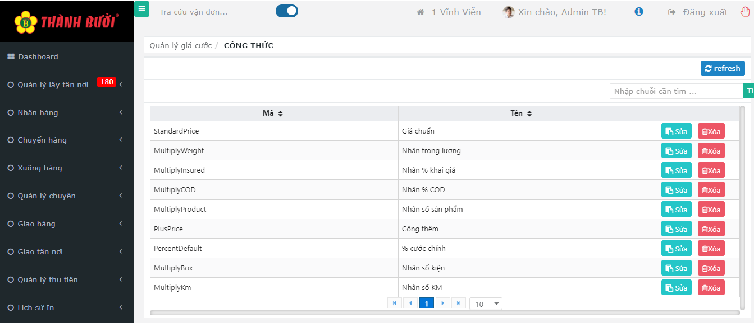

|  |  |  |  |  |
| --- | --- | --- | --- | --- |
| **STT** | **Tên** | **Loại** | **Mô tả** | |
| 1 | Tìm kiếm | Textbox | - Hiển thị text mặc định “Nhập chuỗi cần tìm...” | |
| 2 | Sửa | Button | - Hiển thị pop-up để sửa thông tin  + [Đóng] 🡪 Không cập nhật thông tin mới  + [Lưu] 🡪 Cập nhật thông tin | |
| 3 | Xóa | Button | - Hiển thị pop-up xác nhận:  + [Đóng] 🡪 không thực hiện xóa  + [Xóa] 🡪 xóa thông tin | |
| 4 | DS công thức | Table | **Tên cột** | **Mô tả** |
|  |  |  | Mã |  |
|  |  |  | Tên |  |

### 10.2 Quản lý bảng giá Beta

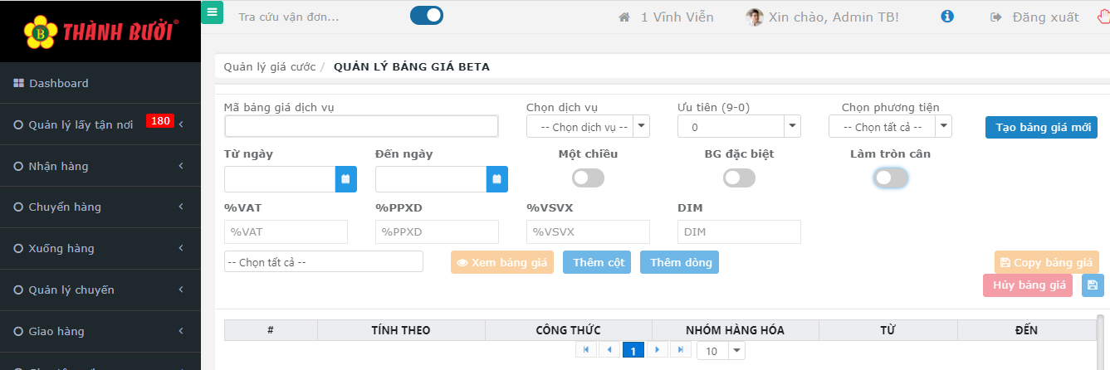

|  |  |  |  |  |
| --- | --- | --- | --- | --- |
| **STT** | **Tên** | **Loại** | **Mô tả** | |
| 1 | Mã bảng giá dịch vụ | Textbox | - Nhập thông tin liên quan | |
| 2 | Chọn dịch vụ | Combobox | - Hiển thị text mặc định “--Chọn dịch vụ--”  - Chọn thông tin liên quan | |
| 3 | Ưu tiên 9-0 | Combobox | - Hiển thị text mặc định “0”  - Chọn thông tin liên quan | |
| 4 | Chọn phương tiện | Combobox | - Hiển thị text mặc định “--Chọn tất cả--”  - Chọn thông tin liên quan | |
| 5 | Tạo bảng giá mới | Button | - Tạo bảng mới theo mục đã chọn | |
| 6 | Từ ngày | Combobox | - Chọn hoặc nhập thông tin liên quan | |
| 7 | Đến ngày | Combobox | - Chọn hoặc nhập thông tin liên quan | |
| 8 | Một chiều | Button | - Kéo qua phải để chọn | |
| 9 | BG đặc biệt | Button | - Kéo qua phải để chọn | |
| 10 | Làm tròn cân | Button | - Kéo qua phải để chọn | |
| 11 | %VAT | Textbox | - Nhập thông tin liên quan | |
| 12 | %PPXD | Textbox | - Nhập thông tin liên quan | |
| 13 | %VSVX | Textbox | - Nhập thông tin liên quan | |
| 14 | DIM | Textbox | - Nhập thông tin liên quan | |
| 15 | DS quản lý bảng giá Beta | Table | **Tên cột** | **Mô tả** |
|  |  |  | Tính theo |  |
|  |  |  | Công thức |  |
|  |  |  | Nhóm hàng hóa |  |
|  |  |  | Từ |  |
|  |  |  | Đến |  |

### 10.3 Áp giá khách hàng

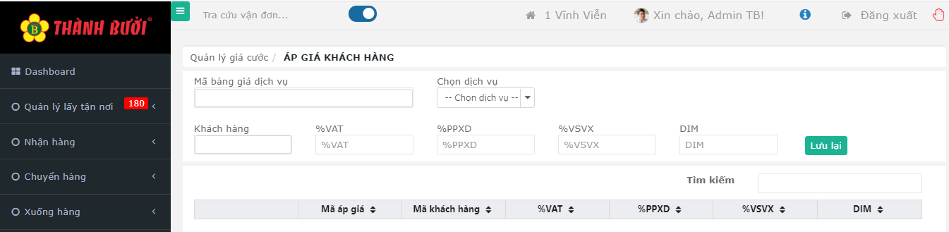

|  |  |  |  |  |
| --- | --- | --- | --- | --- |
| **STT** | **Tên** | **Loại** | **Mô tả** | |
| 1 | Mã bảng giá dịch vụ | Textbox | - Nhập thông tin liên quan | |
| 2 | Chọn dịch vụ | Combobox | - Hiển thị text mặc định “--Chọn dịch vụ--”  - Chọn thông tin liên quan | |
| 3 | Khách hàng | Textbox | - Nhập thông tin liên quan | |
| 4 | %VAT | Textbox | - Nhập thông tin liên quan | |
| 5 | %PPXD | Textbox | - Nhập thông tin liên quan | |
| 6 | %VSVX | Textbox | - Nhập thông tin liên quan | |
| 7 | DIM | Textbox | - Nhập thông tin liên quan | |
| 8 | Lưu lại | Button | - Lưu thông tin đã nhập | |
| 9 | Tìm kiếm | Textbox | - Nhập thông tin liên quan | |
| 10 | DS áp giá khách hàng | Table | **Tên cột** | **Mô tả** |
|  |  |  | Mã áp giá |  |
|  |  |  | Mã khách hàng |  |
|  |  |  | %VAT |  |
|  |  |  | %PPXD |  |
|  |  |  | %VSVX |  |
|  |  |  | DIM |  |

## **11. Quản lý công nợ**

### 11.1 Thanh toán cước phí

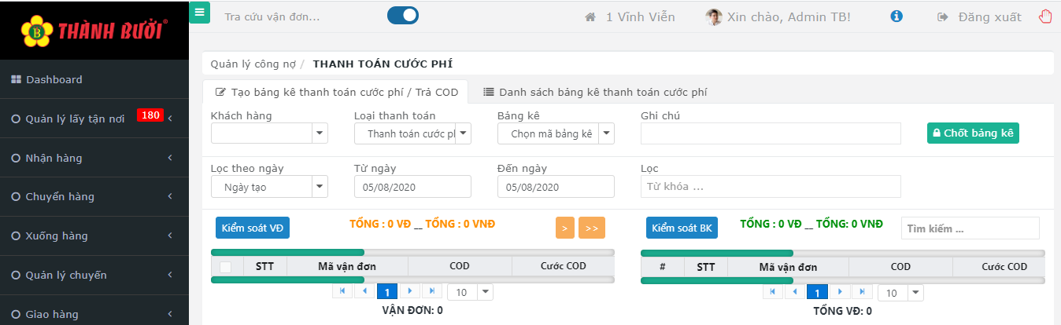

|  |  |  |  |  |  |
| --- | --- | --- | --- | --- | --- |
| **STT** | **Tên** | **Loại** | **Mô tả** | | |
| **Tạo bảng kê thanh toán cước phí** | | | | | |
| 1 | Khách hàng | Combobox | - Chọn thông tin liên quan | | |
| 2 | Loại thanh toán | Combobox | - Hiển thị text mặc định “Thanh toán cước phí” | | |
| 3 | Bảng kê | Combobox | - Hiển thị text mặc định “Chọn mã bảng kê” | | |
| 4 | Ghi chú | Textbox | - Nhập thông tin liên quan | | |
| 5 | Chốt bảng kê | Button | - Chốt bảng kê theo mục đã chọn | | |
| 6 | Lọc theo ngày | Combobox | - Chọn thông tin liên quan | | |
| 7 | Từ ngày | Combobox | - Hiển thị text mặc định ngày tháng năm  - Chọn hoặc nhập thông tin liên quan | | |
| 8 | Đến ngày | Combobox | - Hiển thị text mặc định ngày tháng năm  - Chọn hoặc nhập thông tin liên quan | | |
| 9 | Lọc | Textbox | - Hiển thị text mặc định “Từ khóa”  - Nhập thông tin liên quan | | |
| 10 | Kiểm soát VĐ | Button | - Kiểm soát theo khách hàng | | |
| 11 | Kiểm soát BK | Button | - Kiểm soát theo bảng kê | | |
| 12 | Tìm kiếm | Textbox | - Hiển thị text mặc định “Tìm kiếm”  - Nhập thông tin liên quan | | |
| 13 | DS tạo bảng kê thanh toán cước phí | Table 1 | **Tên cột** | | **Mô tả** |
|  |  |  | STT | |  |
|  |  |  | Mã vận đơn | |  |
|  |  |  | COD | |  |
|  |  |  | Cước COD | |  |
|  |  |  | Cước VC | |  |
|  |  |  | Trọng lượng | |  |
|  |  |  | Ngày gửi | |  |
|  |  |  | Tên người nhận | |  |
|  |  |  | Địa chỉ nhận | |  |
|  |  |  | SĐT người nhận | |  |
|  |  | Table 2 | STT | |  |
|  |  |  | Mã vận đơn | |  |
|  |  |  | COD | |  |
|  |  |  | Cước COD | |  |
|  |  |  | Cước VC | |  |
|  |  |  | Trọng lượng | |  |
|  |  |  | Ngày gửi | |  |
|  |  |  | Tên người nhận | |  |
|  |  |  | Địa chỉ nhận | |  |
|  |  |  | SĐT người nhận | |  |
| **Danh sách bảng kê thanh toán cước phí** | | | | | |
| 14 | Tìm BK thanh toán cước | Textbox | - Hiển thị text mặc định “Nhập mã vận đơn..”  - Nhập thông tin liên quan | | |
| 15 | Khách hàng | Combobox | - Hiển thị text mặc định “--Chọn dịch vụ--”  - Chọn thông tin liên quan | | |
| 16 | Từ ngày | Combobox | - Hiển thị text mặc định ngày tháng năm  - Chọn hoặc nhập thông tin liên quan | | |
| 17 | Đến ngày | Combobox | - Hiển thị text mặc định ngày tháng năm  - Chọn hoặc nhập thông tin liên quan | | |
| 18 | Tìm kiếm | Button | - Tìm kiếm mục đã chọn | | |
| 19 | Excel | Button | - Tải file excel “danh sách bang ke thanh toan” | | |
| 20 | DS bảng kê thanh toán cước phí | Table | **Tên cột** | **Mô tả** | |
|  |  |  | Thao tác |  | |
|  |  |  | Mã bảng kê |  | |
|  |  |  | Mã khách hàng |  | |
|  |  |  | Địa chỉ |  | |
|  |  |  | Tổng tiền |  | |
|  |  |  | Điều chỉnh |  | |
|  |  |  | Sau điều chỉnh |  | |
|  |  |  | Tổng đã thanh toán |  | |
|  |  |  | Tổng còn thiếu |  | |
|  |  |  | Loại bảng kê |  | |
|  |  |  | Tình trạng |  | |
|  |  |  | Người tạo |  | |
|  |  |  | Ngày tạo |  | |
|  |  |  | Người chỉnh sửa |  | |
|  |  |  | Ngày chỉnh sửa |  | |

### 11.2 Trả thu hộ

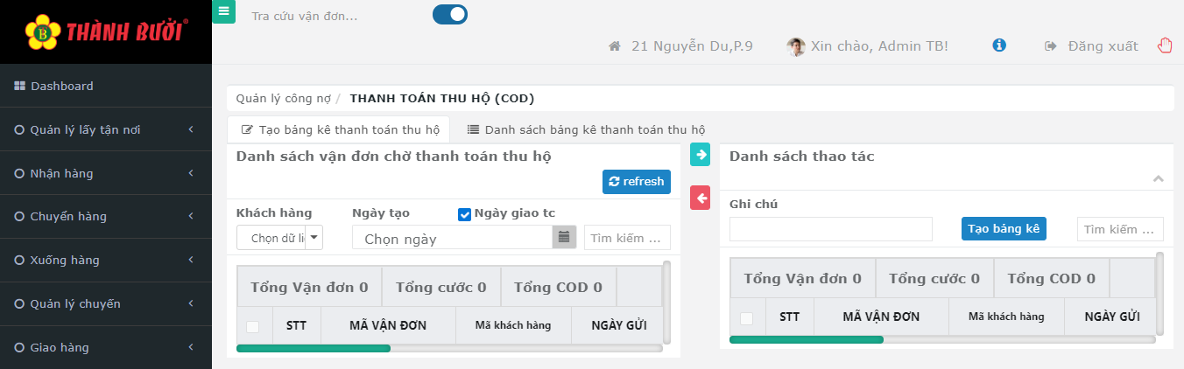

|  |  |  |  |  |
| --- | --- | --- | --- | --- |
| **STT** | **Tên** | **Loại** | **Mô tả** | |
| **Tạo bảng kê thanh toán thu hộ** | | | | |
| 1 | Khách hàng | Combobox | - Chọn thông tin liên quan | |
| 2 | Ngày tạo | Combobox | - Hiển thị text mặc định “Chọn ngày”  - Nhập thông tin liên quan | |
| 3 | Tìm kiếm | Textbox | - Hiển thị text mặc định “Tìm kiếm”  - Nhập thông tin liên quan | |
| 4 | DS vận đơn chờ thanh toán hộ | Table | **Tên cột** | **Mô tả** |
|  |  |  | STT |  |
|  |  |  | Mã vận đơn |  |
|  |  |  | Mã khách hàng |  |
|  |  |  | Ngày gửi |  |
|  |  |  | Tên người nhận |  |
|  |  |  | Địa chỉ nhận |  |
|  |  |  | SĐT người nhận |  |
|  |  |  | Trọng lượng |  |
|  |  |  | COD |  |
|  |  |  | Ngày giao thành công |  |
| 5 | Ghi chú | Textbox | - Nhập thông tin liên quan | |
| 6 | Tạo bảng kê | Button | - Tạo bảng kê theo vận đơn | |
| 7 | Tìm kiếm | Textbox | - Hiển thị text mặc định “Tìm kiếm ...”  - Nhập thông tin liên quan | |
| 8 | DS thao tác | Table | **Tên cột** | **Mô tả** |
|  |  |  | STT |  |
|  |  |  | Mã vận đơn |  |
|  |  |  | Mã khách hàng |  |
|  |  |  | Ngày gửi |  |
|  |  |  | Tên người nhận |  |
|  |  |  | Địa chỉ nhận |  |
|  |  |  | SĐT người nhận |  |
|  |  |  | Trọng lượng |  |
|  |  |  | COD |  |
|  |  |  | Ngày giao thành công |  |

## **12. Định vị GPS**

*Hiển thị bao gồm bản đồ định vị

## 

|  |  |  |  |
| --- | --- | --- | --- |
| **STT** | **Tên** | **Loại** | **Mô tả** |
| 1 | Trung tâm | Combobox | - Chọn thông tin liên quan |
| 2 | Chi nhánh | Combobox | - Chọn thông tin liên quan |
| 3 | Trạm | Combobox | - Chọn thông tin liên quan |
| 4 | Bảng điều khiển | Combobox | - Chọn thông tin liên quan  - Hiển thị định vị trên bản đồ |

## 

## **13. Báo cáo**

### 13.1 Báo cáo tổng hợp

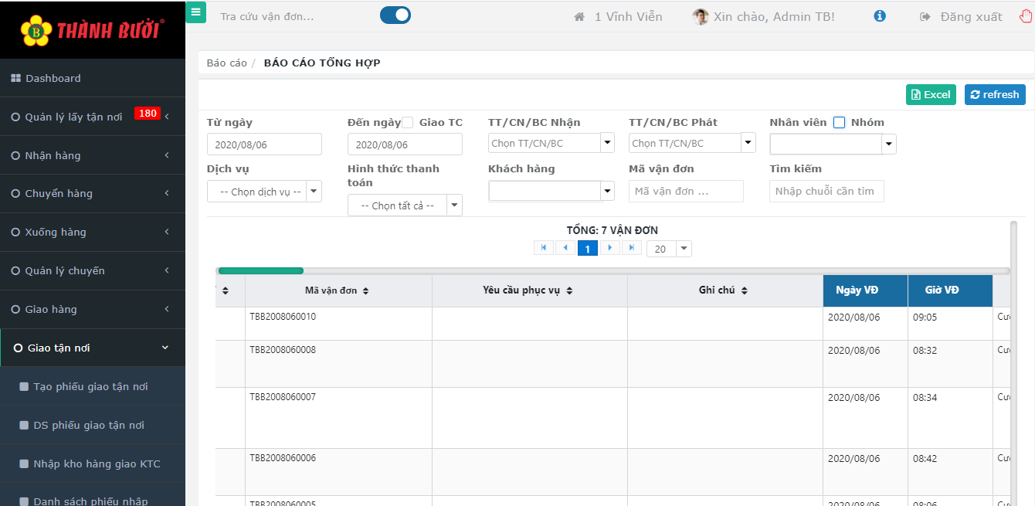

|  |  |  |  |  |
| --- | --- | --- | --- | --- |
| **STT** | **Tên** | **Loại** | **Mô tả** | |
| 1 | Từ ngày | Combobox | - Hiển thị text mặc định ngày tháng năm  - Chọn hoặc nhập thông tin liên quan | |
| 2 | Đến ngày | Combobox | - Hiển thị text mặc định ngày tháng năm  - Chọn hoặc nhập thông tin liên quan | |
| 3 | Giao TC | One choice |  | |
| 4 | TT/CN/BC nhận | Combobox | - Hiển thị text mặc định “Chọn TT/CN/BC”  - Chọn thông tin liên quan | |
| 5 | TT/CN/BC phát | Combobox | - Hiển thị text mặc định “Chọn TT/CN/BC”  - Chọn thông tin liên quan | |
| 6 | Nhân viên | Combobox | - Chọn thông tin liên quan | |
| 7 | Nhóm | Checkbox | - Check  - Uncheck | |
| 8 | Dịch vụ | Combobox | - Hiển thị text mặc định “--Chọn dịch vụ--”  - Chọn thông tin liên quan | |
| 9 | Hình thức thanh toán | Combobox | - Hiển thị text mặc định “--Chọn tất cả--”  - Chọn thông tin liên quan | |
| 10 | Khách hàng | Combobox | - Chọn thông tin liên quan | |
| 11 | Mã vận đơn | Textbox | - Hiển thị text mặc định “Mã vận đơn...”  - Nhập thông tin liên quan | |
| 12 | Tìm kiếm | Textbox | - Hiển thị text mặc định “Nhập chuỗi cần tìm”  - Nhập thông tin liên quan | |
| 13 | Excel | Button | - Tải file excel BAO CAO TONG HOP | |
| 14 | DS báo cáo tổng hợp | Table | **Tên cột** | **Mô tả** |
|  |  |  | STT |  |
|  |  |  | Mã vận đơn |  |
|  |  |  | Yêu cầu phục vụ |  |
|  |  |  | Ghi chú |  |
|  |  |  | Ngày VĐ |  |
|  |  |  | Giờ VĐ |  |
|  |  |  | HTTT |  |
|  |  |  | Dịch vụ |  |
|  |  |  | Dịch vụ gia tăng |  |
|  |  |  | Nội dung HH |  |
|  |  |  | Khai giá |  |
|  |  |  | COD |  |
|  |  |  | Cước COD |  |
|  |  |  | Tổng số kiện |  |
|  |  |  | Số kiện thành công |  |
|  |  |  | % thành công |  |
|  |  |  | Số kg |  |
|  |  |  | Số km |  |
|  |  |  | Cước chính |  |
|  |  |  | VAT |  |
|  |  |  | PPXD |  |
|  |  |  | VSVX |  |
|  |  |  | Phí DVG |  |
|  |  |  | Tổng cước VC |  |
|  |  |  | Tổng cước TT |  |
|  |  |  | Mã khách gửi |  |
|  |  |  | Tên người gửi |  |
|  |  |  | Đt gửi |  |
|  |  |  | CTY gửi |  |
|  |  |  | Địa chỉ gửi |  |
|  |  |  | Tỉnh đi |  |
|  |  |  | Trạm đi |  |
|  |  |  | Tuyến đi |  |
|  |  |  | Tên người nhận |  |
|  |  |  | Đt nhận |  |
|  |  |  | CTY nhận |  |
|  |  |  | Địa chỉ nhận chi tiết |  |
|  |  |  | Địa chỉ nhận |  |
|  |  |  | Tên người nhận thực tế |  |
|  |  |  | Mã người nhận |  |
|  |  |  | TG giao hàng |  |
|  |  |  | Thời gian (h) |  |
|  |  |  | Ảnh ký nhận |  |
|  |  |  | Thời gian giao hàng lần 1 |  |
|  |  |  | Lý do không giao được lần 1 |  |
|  |  |  | Thời gian giao hàng lần 2 |  |
|  |  |  | Lý do không giao được lần 2 |  |
|  |  |  | Thời gian giao hàng lần 3 |  |
|  |  |  | Lý do không giao được lần 3 |  |
|  |  |  | Tỉnh đến |  |
|  |  |  | Quận/ huyện đến |  |
|  |  |  | Phường xã đến |  |
|  |  |  | km VSVX |  |
|  |  |  | Trạm đến |  |
|  |  |  | Tuyến đến |  |
|  |  |  | NV thao tác cuối |  |
|  |  |  | Ngày nhập kho lấy hàng |  |
|  |  |  | BK nộp COD |  |
|  |  |  | Ngày tạo BK nộp COD |  |

### 13.2 Báo cáo khách hàng

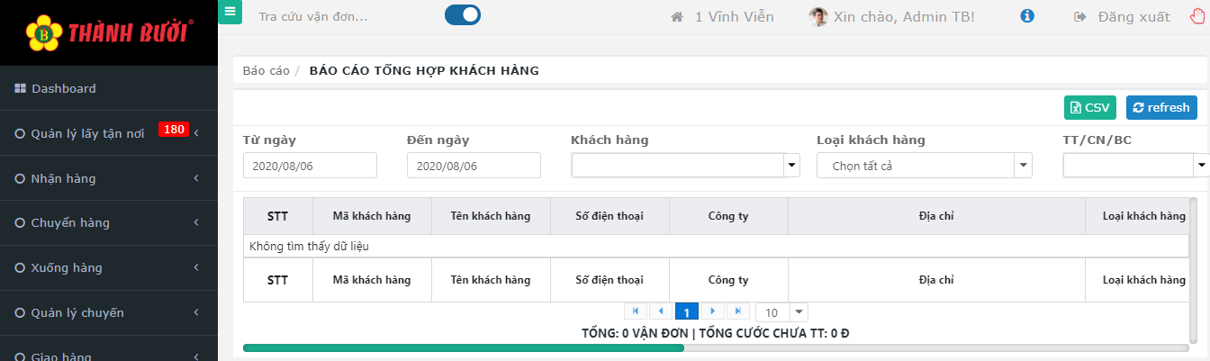

|  |  |  |  |  |
| --- | --- | --- | --- | --- |
| **STT** | **Tên** | **Loại** | **Mô tả** | |
| 1 | Từ ngày | Combobox | - Hiển thị text mặc định ngày tháng năm  - Chọn hoặc nhập thông tin liên quan | |
| 2 | Đến ngày | Combobox | - Hiển thị text mặc định ngày tháng năm  - Chọn hoặc nhập thông tin liên quan | |
| 3 | Khách hàng | Combobox | - Chọn thông tin liên quan | |
|  | Loại khách hàng | Combobox | - Hiển thị text mặc định “Chọn tất cả”  - Chọn thông tin liên quan | |
|  | TT/CN/BC | Combobox | - Chọn thông tin liên quan | |
|  | CSV | Button | - Tải file excel BAO CAO TONG HOP KHACH HANG | |
|  | DS báo cáo tổng hợp khách hàng | Table | **Tên cột** | **Mô tả** |
|  |  |  | STT |  |
|  |  |  | Mã khách hàng |  |
|  |  |  | Tên khách hàng |  |
|  |  |  | Số điện thoại |  |
|  |  |  | Công ty |  |
|  |  |  | Địa chỉ |  |
|  |  |  | Loại khách hàng |  |
|  |  |  | Tổng vận đơn đã gửi |  |
|  |  |  | Tổng vận đơn giao thành công |  |
|  |  |  | Tổng vận đơn chuyển hoàn |  |
|  |  |  | Tổng cước đã TT |  |
|  |  |  | Tổng cước chưa TT |  |
|  |  |  | Tổng COD đã TT |  |
|  |  |  | Tổng COD chưa TT |  |
|  |  |  | Tổng COD chưa thu |  |
|  |  |  | Tổng COD đã thu chưa TT |  |

### 13.3 Báo cáo giao nhận

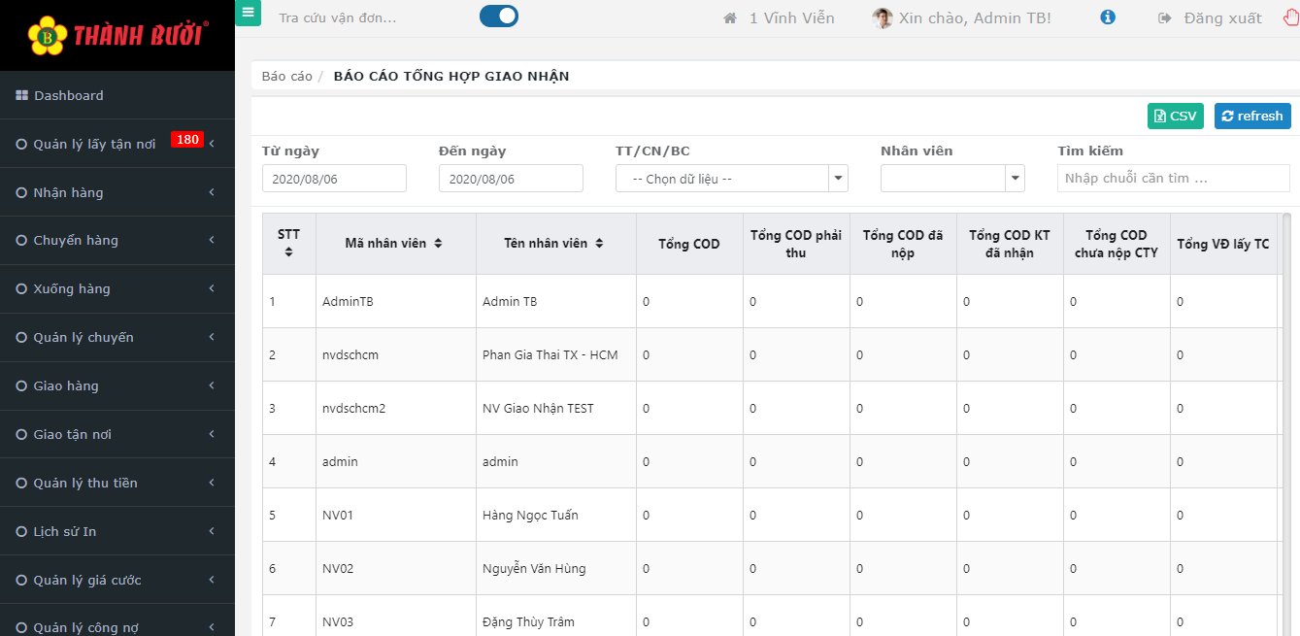

|  |  |  |  |  |
| --- | --- | --- | --- | --- |
| **STT** | **Tên** | **Loại** | **Mô tả** | |
| 1 | Từ ngày | Combobox | - Hiển thị text mặc định ngày tháng năm  - Chọn hoặc nhập thông tin liên quan | |
| 2 | Đến ngày | Combobox | - Hiển thị text mặc định ngày tháng năm  - Chọn hoặc nhập thông tin liên quan | |
| 3 | TT/CN/BC | Combobox | - Hiển thị text mặc định “--Chọn dữ liệu--”  - Chọn thông tin liên quan | |
|  | Nhân viên | Combobox | - Nhập thông tin liên quan | |
|  | Tìm kiếm | Textbox | - Hiển thị text mặc định “Nhập chuỗi cần tìm...”  - Nhập thông tin liên quan | |
|  | CSV | Button | - Tải file excel BAO CAO TONG HOP GIAO NHAN | |
|  | DS báo cáo giao nhận | Table | **Tên cột** | **Mô tả** |
|  |  |  | STT |  |
|  |  |  | Mã nhân viên |  |
|  |  |  | Tên nhân viên |  |
|  |  |  | Tổng COD |  |
|  |  |  | Tổng COD phải thu |  |
|  |  |  | Tổng COD đã nộp |  |
|  |  |  | Tổng COD KT đã nhận |  |
|  |  |  | Tổng COD chưa nộp CTY |  |
|  |  |  | Tổng VĐ lấy TC |  |
|  |  |  | Tổng VĐ lấy KTC |  |
|  |  |  | Tổng VĐ |  |
|  |  |  | Tổng VĐ chờ xác nhận |  |
|  |  |  | Tổng VĐ đang giao |  |
|  |  |  | Tổng VĐ giao TC lần 1 |  |
|  |  |  | Tổng VĐ giao TC lần 2 |  |
|  |  |  | Tổng VĐ giao TC lần 3 |  |
|  |  |  | Tổng VĐ giao KTC |  |
|  |  |  | Tổng VĐ chuyển hoàn |  |
|  |  |  | Tổng doanh thu nhận |  |
|  |  |  | Tổng doanh thu trả |  |
|  |  |  | Số điện thoại |  |
|  |  |  | Địa chỉ |  |
|  |  |  | TT/CN/BC |  |
|  |  |  | Phòng ban |  |

### 13.4 Báo cáo công nợ khách hàng

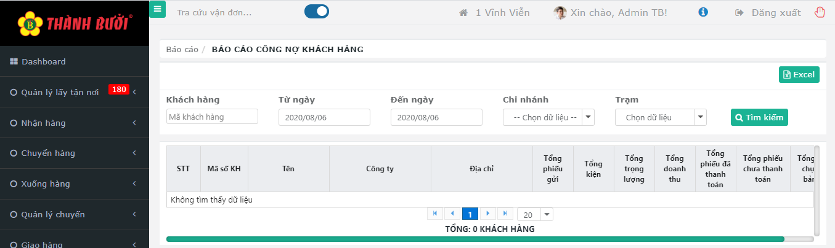

|  |  |  |  |  |
| --- | --- | --- | --- | --- |
| **STT** | **Tên** | **Loại** | **Mô tả** | |
| 1 | Excel | Button | - Tải file excel BAO CAO CONG NO KHACH HANG | |
| 2 | Khách hàng | Textbox | - Hiển thị text mặc định “Mã khách hàng”  - Nhập thông tin liên quan | |
| 3 | Từ ngày | Combobox | - Hiển thị text mặc định ngày tháng năm  - Chọn hoặc nhập thông tin liên quan | |
| 4 | Đến ngày | Combobox | - Hiển thị text mặc định ngày tháng năm  - Chọn hoặc nhập thông tin liên quan | |
| 5 | Chi nhánh | Combobox | - Hiển thị text mặc định “--Chọn dữ liệu--”  - Chọn thông tin liên quan | |
| 6 | Trạm | Combobox | - Hiển thị text mặc định “Chọn dữ liệu”  - Nhập thông tin liên quan | |
| 7 | Tìm kiếm | Button | - Tìm kiếm theo mục đã chọn | |
| 8 | DS báo cáo công nợ khách hàng | Table | **Tên cột** | **Mô tả** |
|  |  |  | STT |  |
|  |  |  | Mã số KH |  |
|  |  |  | Tên |  |
|  |  |  | Công ty |  |
|  |  |  | Địa chỉ |  |
|  |  |  | Tổng phiếu gửi |  |
|  |  |  | Tổng kiện |  |
|  |  |  | Tổng trọng lượng |  |
|  |  |  | Tổng doanh thu |  |
|  |  |  | Tổng phiếu đã thanh toán |  |
|  |  |  | Tổng phiếu chưa thanh toán |  |
|  |  |  | Tổng phiếu chưa tạo bảng kê |  |

### 13.5 Báo cáo cước phải thu

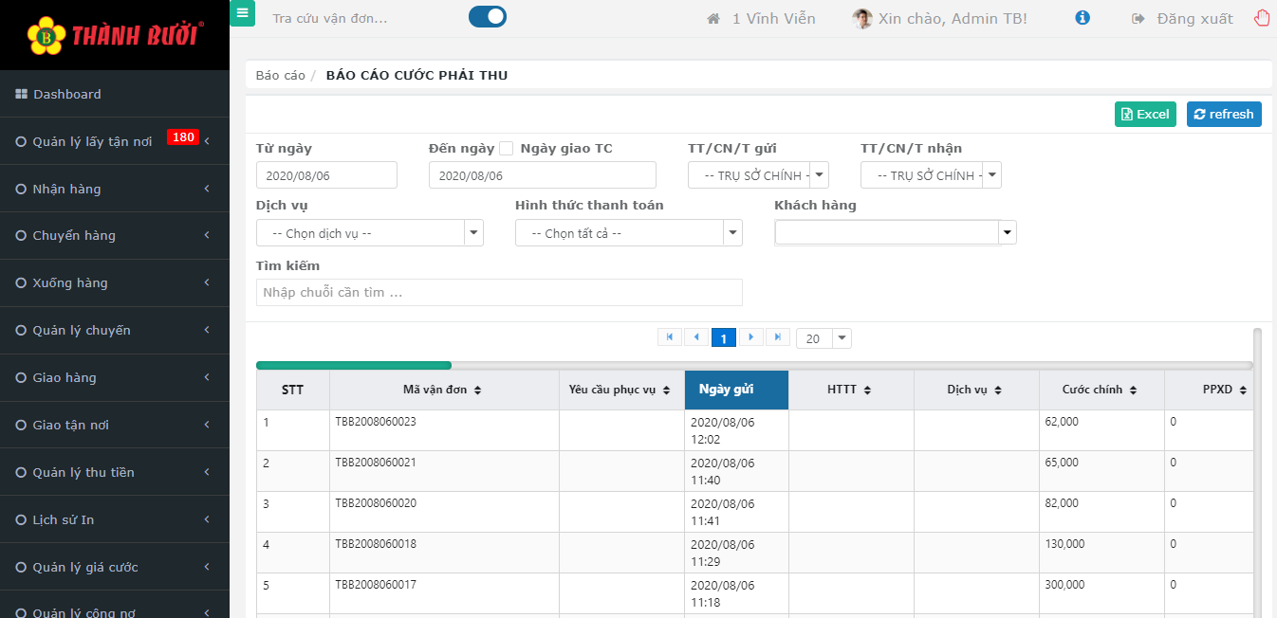

|  |  |  |  |  |
| --- | --- | --- | --- | --- |
| **STT** | **Tên** | **Loại** | **Mô tả** | |
| 1 | Từ ngày | Combobox | - Hiển thị text mặc định ngày tháng năm  - Chọn hoặc nhập thông tin liên quan | |
| 2 | Đến ngày | Combobox | - Hiển thị text mặc định ngày tháng năm  - Chọn hoặc nhập thông tin liên quan | |
| 3 | TT/CN/T gửi | Combobox | - Hiển thị text mặc định “--Trụ sở chính--”  - Chọn thông tin liên quan | |
| 4 | TT/CN/T nhận | Combobox | - Hiển thị text mặc định “--Trụ sở chính--”  - Chọn thông tin liên quan | |
| 5 | Dịch vụ | Combobox | - Hiển thị text mặc định “--Chọn dịch vụ--”  - Chọn thông tin liên quan | |
| 6 | Hình thức thanh toán | Combobox | - Hiển thị text mặc định “--Chọn dịch vụ--”  - Chọn thông tin liên quan | |
| 7 | Khách hàng | Combobox | - Chọn thông tin liên quan | |
| 8 | Tìm kiếm | Textbox | - Hiển thị text mặc định “Nhập chuỗi cần tìm ...”  - Nhập thông tin liên quan | |
| 9 | Excel | Button | - Tải file excel BAO CAO CUOC PHAI THU | |
| 10 | DS báo cáo cước phải thu | Table | **Tên cột** | **Mô tả** |
|  |  |  | STT |  |
|  |  |  | Mã vận đơn |  |
|  |  |  | Yêu cầu phục vụ |  |
|  |  |  | Ngày gửi |  |
|  |  |  | HTTT |  |
|  |  |  | Dịch vụ |  |
|  |  |  | Cước chính |  |
|  |  |  | PPXD |  |
|  |  |  | VSVX |  |
|  |  |  | Phí DVGT |  |
|  |  |  | VAT |  |
|  |  |  | Tổng cước |  |
|  |  |  | Tổng số kiện |  |
|  |  |  | Số kiện thành công |  |
|  |  |  | % thành công |  |
|  |  |  | Nhân viên gửi |  |
|  |  |  | Tên người gửi |  |
|  |  |  | Đt gửi |  |
|  |  |  | CTY gửi |  |
|  |  |  | Địa chỉ gửi |  |
|  |  |  | Tỉnh đi |  |
|  |  |  | Trạm đi |  |
|  |  |  | Tuyến đi |  |
|  |  |  | Tên người nhận |  |
|  |  |  | Đt nhận |  |
|  |  |  | CTY nhận |  |
|  |  |  | Địa chỉ nhận |  |
|  |  |  | Tên người nhận thực tế |  |
|  |  |  | TG giao hàng |  |
|  |  |  | Tỉnh đến |  |
|  |  |  | Trạm giao |  |
|  |  |  | Tuyến giao |  |

### 13.6 Báo cáo hủy vận đơn

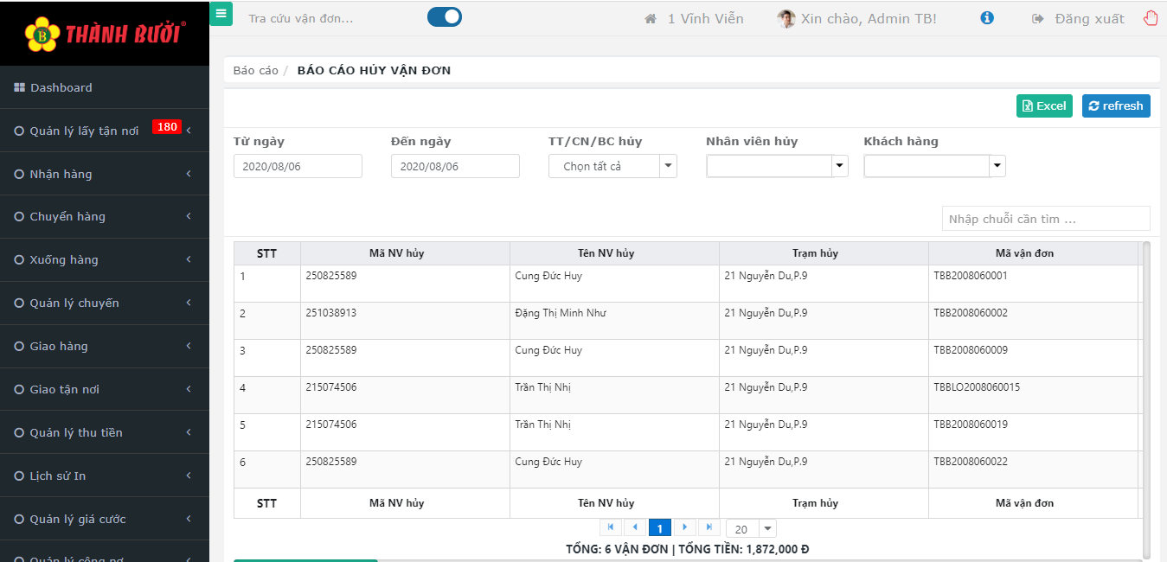

|  |  |  |  |  |
| --- | --- | --- | --- | --- |
| **STT** | **Tên** | **Loại** | **Mô tả** | |
| 1 | Từ ngày | Combobox | - Hiển thị text mặc định ngày tháng năm  - Chọn hoặc nhập thông tin liên quan | |
| 2 | Đến ngày | Combobox | - Hiển thị text mặc định ngày tháng năm  - Chọn hoặc nhập thông tin liên quan | |
| 3 | TT/CN/BC hủy | Combobox | - Hiển thị text mặc định “Chọn tất cả”  - Chọn thông tin liên quan | |
| 4 | Nhân viên hủy | Combobox | - Chọn thông tin liên quan | |
| 5 | Khách hàng | Combobox | - Chọn thông tin liên quan | |
| 6 | DS báo cáo hủy vận đơn | Table | **Tên cột** | **Mô tả** |
|  |  |  | STT |  |
|  |  |  | Mã NV hủy |  |
|  |  |  | Tên NV hủy |  |
|  |  |  | Trạm hủy |  |
|  |  |  | Mã vận đơn |  |
|  |  |  | TG hủy |  |
|  |  |  | Tổng số kiện |  |
|  |  |  | Ngày tạo |  |
|  |  |  | Lý do |  |
|  |  |  | Yêu cầu phục vụ |  |
|  |  |  | Ngày gửi |  |
|  |  |  | HTTT |  |
|  |  |  | Dịch vụ |  |
|  |  |  | Cước chính |  |
|  |  |  | PPXD |  |
|  |  |  | VSVX |  |
|  |  |  | Phí DVGT |  |
|  |  |  | VAT |  |
|  |  |  | Tổng cước |  |
|  |  |  | NV gửi |  |
|  |  |  | Tên người gửi |  |
|  |  |  | Đt gửi |  |
|  |  |  | CTY gửi |  |
|  |  |  | Địa chỉ gửi |  |
|  |  |  | Tỉnh đi |  |
|  |  |  | Trạm lấy |  |
|  |  |  | Tuyến lấy |  |
|  |  |  | Tên người nhận |  |
|  |  |  | Đt nhận |  |
|  |  |  | CTY nhận |  |
|  |  |  | Địa chỉ nhận liên kết |  |
|  |  |  | Địa chỉ nhận |  |
|  |  |  | Tên người nhận thực tế |  |
|  |  |  | TG giao hàng |  |
|  |  |  | Tỉnh đến |  |
|  |  |  | Trạm giao |  |
|  |  |  | Tuyến giao |  |

### 13.7 Báo cáo KPI khách hàng

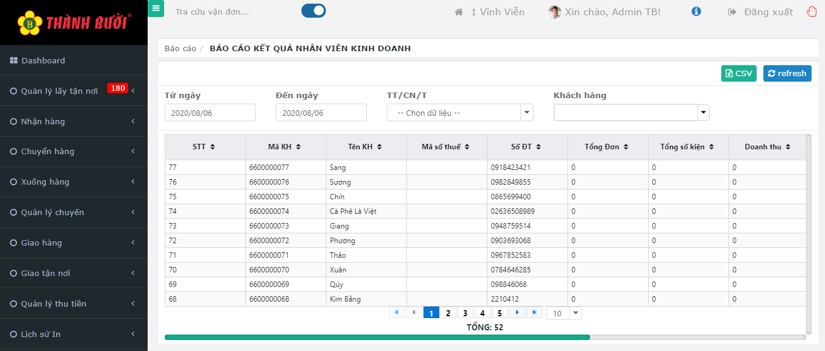

|  |  |  |  |  |
| --- | --- | --- | --- | --- |
| **STT** | **Tên** | **Loại** | **Mô tả** | |
| 1 | Từ ngày | Combobox | - Hiển thị text mặc định ngày tháng năm  - Chọn hoặc nhập thông tin liên quan | |
| 2 | Đến ngày | Combobox | - Hiển thị text mặc định ngày tháng năm  - Chọn hoặc nhập thông tin liên quan | |
| 3 | TT/CN/BC hủy | Combobox | - Hiển thị text mặc định “--Chọn dữ liệu--”  - Chọn thông tin liên quan | |
| 4 | Khách hàng | Combobox | - Chọn thông tin liên quan | |
| 5 | CSV | Button | - Tải file excel BAO CAO KET QUA NHAN VIEN KINH DOANH | |
| 6 | DS báo cáo KQNVKD | Table | **Tên cột** | **Mô tả** |
|  |  |  | STT |  |
|  |  |  | Mã KH |  |
|  |  |  | Tên KH |  |
|  |  |  | Mã số thuế |  |
|  |  |  | Số ĐT |  |
|  |  |  | Tổng đơn |  |
|  |  |  | Tổng số kiện |  |
|  |  |  | Doanh thu |  |
|  |  |  | Tổng sự cố |  |
|  |  |  | Số tiền đền bù |  |
|  |  |  | Tỉ lệ giao hàng đúng hạn |  |
|  |  |  | Tỉ lệ hoàn hàng |  |

### 13.8 Báo cáo doanh thu sản lượng xe

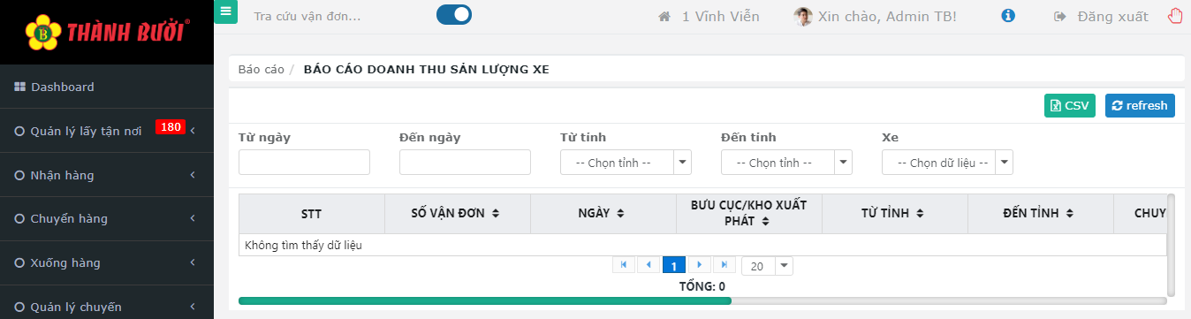

|  |  |  |  |  |
| --- | --- | --- | --- | --- |
| **STT** | **Tên** | **Loại** | **Mô tả** | |
| 1 | Từ ngày | Combobox | - Hiển thị text mặc định ngày tháng năm  - Chọn hoặc nhập thông tin liên quan | |
| 2 | Đến ngày | Combobox | - Hiển thị text mặc định ngày tháng năm  - Chọn hoặc nhập thông tin liên quan | |
| 3 | Từ tỉnh | Combobox | - Hiển thị text mặc định “--Chọn tỉnh--”  - Chọn thông tin liên quan | |
| 4 | Đến tỉnh | Combobox | - Hiển thị text mặc định “--Chọn tỉnh--”  - Chọn thông tin liên quan | |
| 5 | Xe | Combobox | - Hiển thị text mặc định “--Chọn dữ liệu--”  - Chọn thông tin liên quan | |
| 6 | CSV | Button | - Tải file excel BAO CAO DOANH THU SAN LUONG XE | |
| 7 | DS báo cáo doanh thu sản lượng xe | Table | **Tên cột** | **Mô tả** |
|  |  |  | STT |  |
|  |  |  | Số vận đơn |  |
|  |  |  | Ngày |  |
|  |  |  | Bưu cục/kho xuất phát |  |
|  |  |  | Từ tỉnh |  |
|  |  |  | Đến tỉnh |  |
|  |  |  | Chuyển hàng |  |
|  |  |  | Số xe |  |
|  |  |  | Số kiện |  |
|  |  |  | Trọng lượng |  |
|  |  |  | Trọng lượng quy đổi |  |
|  |  |  | Doanh thu |  |

### 13.9 Báo cáo doanh thu khách hàng

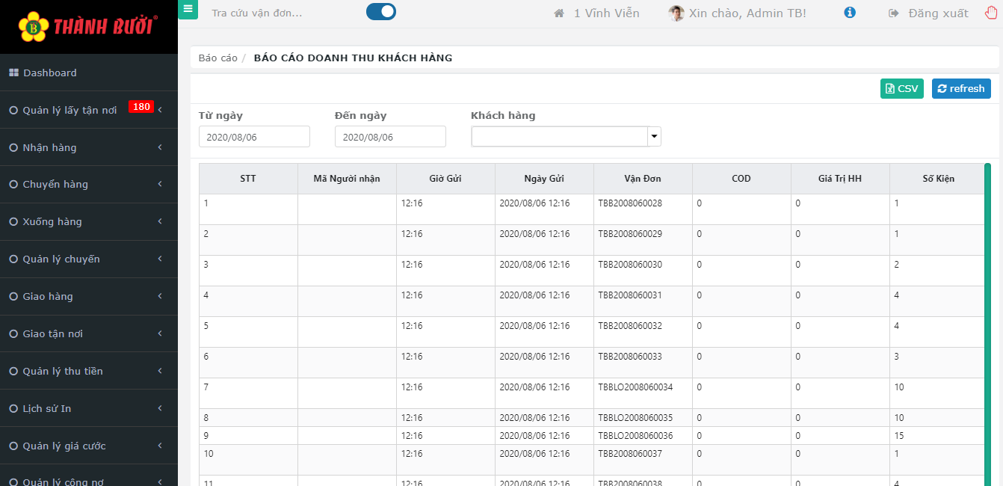

|  |  |  |  |  |
| --- | --- | --- | --- | --- |
| **STT** | **Tên** | **Loại** | **Mô tả** | |
| 1 | Từ ngày | Combobox | - Hiển thị text mặc định ngày tháng năm  - Chọn hoặc nhập thông tin liên quan | |
| 2 | Đến ngày | Combobox | - Hiển thị text mặc định ngày tháng năm  - Chọn hoặc nhập thông tin liên quan | |
| 3 | Khách hàng | Combobox | - Chọn thông tin liên quan | |
| 3 | CSV | Button | - Tải file excel BAO CAO DOANH THU KHACH HANG | |
| 4 | DS báo cáo doanh thu khách hàng | Table | **Tên cột** | **Mô tả** |
|  |  |  | STT |  |
|  |  |  | Mã người nhận |  |
|  |  |  | Giờ gửi |  |
|  |  |  | Ngày gửi |  |
|  |  |  | Vận đơn |  |
|  |  |  | COD |  |
|  |  |  | Gía trị HH |  |
|  |  |  | Số kiện |  |
|  |  |  | Trọng lượng |  |
|  |  |  | Người nhận |  |
|  |  |  | Tỉnh thành |  |
|  |  |  | Quận huyện |  |
|  |  |  | Phường xã |  |
|  |  |  | ĐC phát |  |
|  |  |  | Nội dung hàng hóa |  |
|  |  |  | Mô tả phát |  |
|  |  |  | Ghi chú |  |
|  |  |  | Tiến độ thực hiện đơn hàng |  |
|  |  |  | NV thao tác cuối |  |
|  |  |  | Thời gian xuất kho |  |
|  |  |  | Thời gian giao hàng thành công |  |
|  |  |  | Người nhận hàng |  |
|  |  |  | Thời gian giao hàng lần 1 |  |
|  |  |  | Lý do không giao được lần 1 |  |
|  |  |  | Thời gian giao hàng lần 2 |  |
|  |  |  | Lý do không giao được lần 2 |  |
|  |  |  | Thời gian giao hàng lần 3 |  |
|  |  |  | Lý do không giao được lần 3 |  |
|  |  |  | Hoàn hàng |  |
|  |  |  | Lý do hoàn hàng |  |
|  |  |  | Khoảng cách VSVX |  |
|  |  |  | Phụ phí VSVX |  |
|  |  |  | Cước COD |  |
|  |  |  | Cước chính |  |
|  |  |  | VAT |  |
|  |  |  | PPXD |  |
|  |  |  | VSVX |  |
|  |  |  | Phí DVGT |  |
|  |  |  | Tổng cước VC |  |
|  |  |  | Tổng cộng phí DV |  |

### 13.10 Báo cáo phân tích kinh doanh

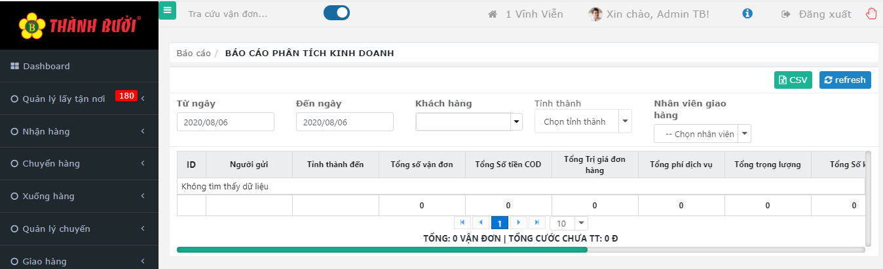

|  |  |  |  |  |
| --- | --- | --- | --- | --- |
| **STT** | **Tên** | **Loại** | **Mô tả** | |
| 1 | Từ ngày | Combobox | - Hiển thị text mặc định ngày tháng năm  - Chọn hoặc nhập thông tin liên quan | |
| 2 | Đến ngày | Combobox | - Hiển thị text mặc định ngày tháng năm  - Chọn hoặc nhập thông tin liên quan | |
| 3 | Khách hàng | Combobox | - Chọn thông tin liên quan | |
| 4 | Tỉnh thành | Combobox | - Hiển thị text mặc định “Chọn tỉnh thành”  - Chọn thông tin liên quan | |
| 5 | Nhân viên giao hàng | Combobox | - Hiển thị text mặc định “--Chọn nhân viên”  - Chọn thông tin liên quan | |
| 6 | DS báo cáo phân tích kinh doanh | Table | **Tên cột** | **Mô tả** |
|  |  |  | ID |  |
|  |  |  | Người gửi |  |
|  |  |  | Tỉnh thành đến |  |
|  |  |  | Tổng số vận đơn |  |
|  |  |  | Tổng số tiền COD |  |
|  |  |  | Tổng giá trị đơn hàng |  |
|  |  |  | Tổng phí dịch vụ |  |
|  |  |  | Tổng trọng lượng |  |
|  |  |  | Tổng số kiện |  |
|  |  |  | Số đơn hàng giao thành công |  |
|  |  |  | Số đơn giao lần 1 |  |
|  |  |  | Số đơn giao lần 2 |  |
|  |  |  | Số đơn giao lần 3 |  |
|  |  |  | Số đơn hoàn hàng |  |

### 13.11 Báo cáo hàng hoàn

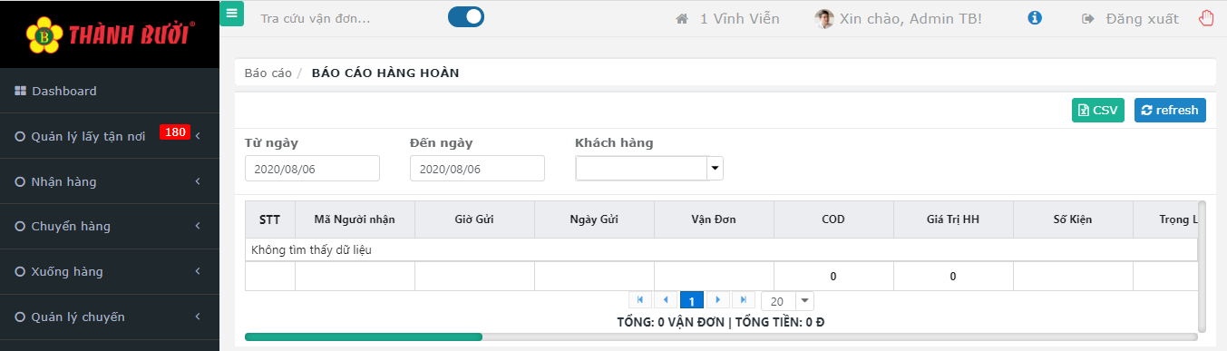

|  |  |  |  |  |
| --- | --- | --- | --- | --- |
| **STT** | **Tên** | **Loại** | **Mô tả** | |
| 1 | Từ ngày | Combobox | - Hiển thị text mặc định ngày tháng năm  - Chọn hoặc nhập thông tin liên quan | |
| 2 | Đến ngày | Combobox | - Hiển thị text mặc định ngày tháng năm  - Chọn hoặc nhập thông tin liên quan | |
| 3 | Khách hàng | Combobox | - Chọn thông tin liên quan | |
| 4 | CSV | Button | - Tải file excel BAO CAO HANG HOAN | |
| 5 | DS báo cáo hàng hoàn | Table | **Tên cột** | **Mô tả** |
|  |  |  | STT |  |
|  |  |  | Mã người nhận |  |
|  |  |  | Giờ gửi |  |
|  |  |  | Ngày gửi |  |
|  |  |  | Vận đơn |  |
|  |  |  | COD |  |
|  |  |  | Gía trị HH |  |
|  |  |  | Số kiện |  |
|  |  |  | Trọng lượng |  |
|  |  |  | Người nhận |  |
|  |  |  | Tỉnh thành |  |
|  |  |  | Quận huyện |  |
|  |  |  | Phường xã |  |
|  |  |  | ĐC phát |  |
|  |  |  | Mô tả phát |  |
|  |  |  | Ghi chú bill |  |
|  |  |  | Tiến độ thực hiện đơn hàng |  |
|  |  |  | Thời gian xuất kho |  |
|  |  |  | Thời gian giao hàng thành công |  |
|  |  |  | Người nhận hàng |  |
|  |  |  | Thời gian giao hàng lần 1 |  |
|  |  |  | Lý do ko giao được lần 1 |  |
|  |  |  | Thời gian giao hàng lần 2 |  |
|  |  |  | Lý do ko giao được lần 2 |  |
|  |  |  | Thời gian giao hàng lần 3 |  |
|  |  |  | Lý do ko giao được lần 3 |  |
|  |  |  | Hoàn hàng |  |
|  |  |  | Lý do hoàn hàng |  |
|  |  |  | Khoản cách VSVX |  |
|  |  |  | Phụ phí VSVX |  |
|  |  |  | Tổng cộng phí DV |  |

### 13.12 Báo cáo doanh thu tháng

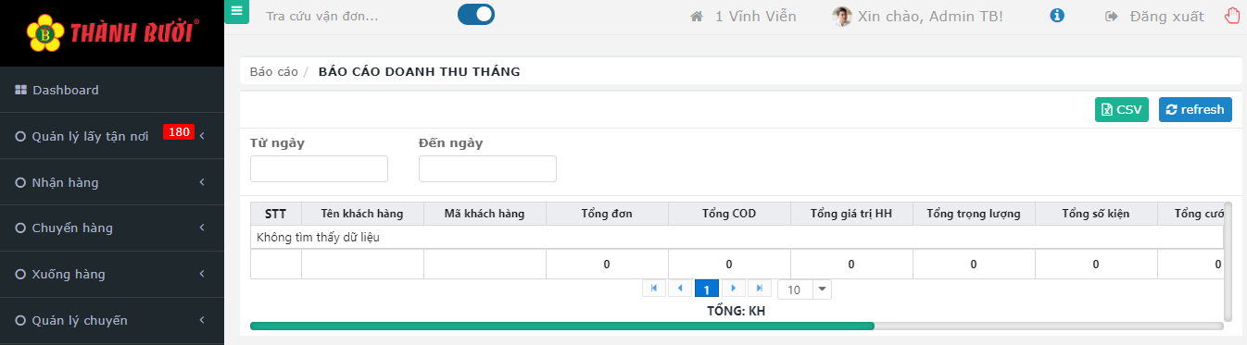

|  |  |  |  |  |
| --- | --- | --- | --- | --- |
| **STT** | **Tên** | **Loại** | **Mô tả** | |
| 1 | Từ ngày | Combobox | - Chọn hoặc nhập thông tin liên quan | |
| 2 | Đến ngày | Combobox | - Chọn hoặc nhập thông tin liên quan | |
| 3 | CSV | Button | - Tải file excel BAO CAO DOANH THU THÁNG | |
| 4 | DS báo cáo doanh thu tháng | Table | **Tên cột** | **Mô tả** |
|  |  |  | STT |  |
|  |  |  | Tên khách hàng |  |
|  |  |  | Mã khách hàng |  |
|  |  |  | Tổng đơn |  |
|  |  |  | Tổng COD |  |
|  |  |  | Tổng giá trị HH |  |
|  |  |  | Tổng trọng lượng |  |
|  |  |  | Tổng số kiện |  |
|  |  |  | Tổng cước chính |  |
|  |  |  | Tổng phí thu hộ |  |
|  |  |  | Tổng phụ phí VXVS |  |
|  |  |  | Tổng phụ phí khác |  |
|  |  |  | Tổng phí DV |  |

### 13.13 Báo cáo doanh thu năm

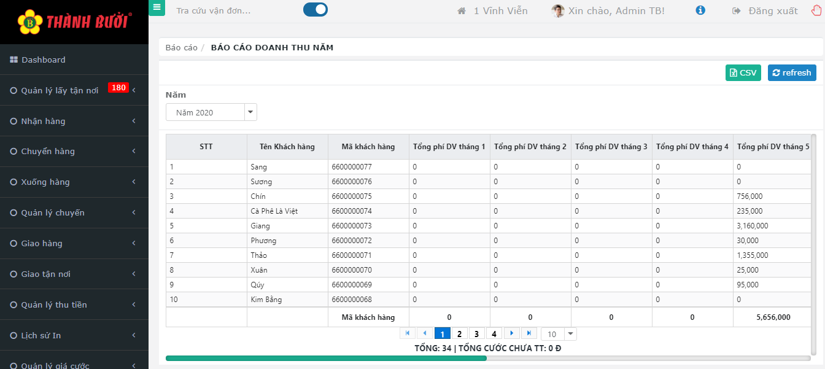

|  |  |  |  |  |
| --- | --- | --- | --- | --- |
| **STT** | **Tên** | **Loại** | **Mô tả** | |
| 1 | Năm | Combobox | - Hiển thị text mặc định “Năm 2020”  - Chọn thông tin liên quan | |
| 2 | CSV | Button | - Tải file excel BAO CAO DOANH THU NĂM | |
| 3 | DS báo cáo doanh thu năm | Table | **Tên cột** | **Mô tả** |
|  |  |  | STT |  |
|  |  |  | Tên khách hàng |  |
|  |  |  | Mã khách hàng |  |
|  |  |  | Tổng phí DV tháng 1 |  |
|  |  |  | Tổng phí DV tháng 2 |  |
|  |  |  | Tổng phí DV tháng 3 |  |
|  |  |  | Tổng phí DV tháng 4 |  |
|  |  |  | Tổng phí DV tháng 5 |  |
|  |  |  | Tổng phí DV tháng 6 |  |
|  |  |  | Tổng phí DV tháng 7 |  |
|  |  |  | Tổng phí DV tháng 8 |  |
|  |  |  | Tổng phí DV tháng 9 |  |
|  |  |  | Tổng phí DV tháng 10 |  |
|  |  |  | Tổng phí DV tháng 11 |  |
|  |  |  | Tổng phí DV tháng 12 |  |
|  |  |  | Tổng 2020 |  |

### 13.14 Báo cáo giám sát nhân viên

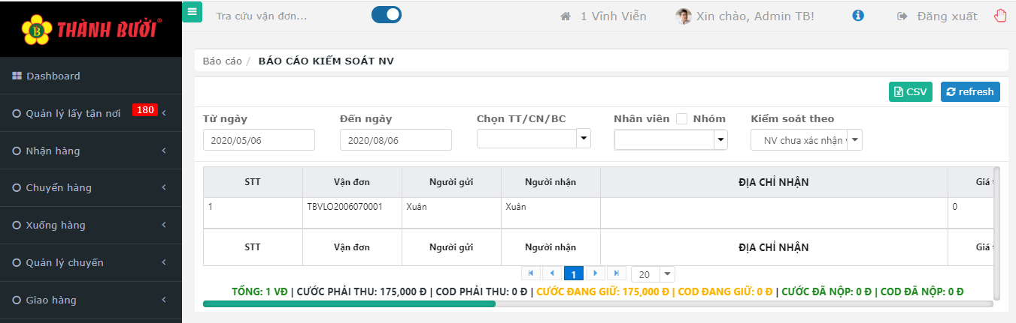

|  |  |  |  |  |
| --- | --- | --- | --- | --- |
| **STT** | **Tên** | **Loại** | **Mô tả** | |
| 1 | Từ ngày | Combobox | - Hiển thị text mặc định ngày tháng năm  - Chọn hoặc nhập thông tin liên quan | |
| 2 | Đến ngày | Combobox | - Hiển thị text mặc định ngày tháng năm  - Chọn hoặc nhập thông tin liên quan | |
| 3 | Chọn TT/CN/BC | Combobox | - Chọn hoặc nhập thông tin liên quan | |
| 4 | Nhân viên | Combobox | - Chọn hoặc nhập thông tin liên quan | |
| 5 | Nhóm | Checkbox | - Check  - Uncheck | |
| 6 | Kiểm soát theo | Combobox | - Chọn hoặc nhập thông tin liên quan | |
| 7 | CSV | Button | - Tải file excel BAO CAO KIEM SOAT NV | |
| 8 | DS báo cáo giám sát nhân viên | Table | **Tên cột** | **Mô tả** |
|  |  |  | STT |  |
|  |  |  | Vận đơn |  |
|  |  |  | Người gửi |  |
|  |  |  | Người nhận |  |
|  |  |  | ĐỊA CHỈ NHẬN |  |
|  |  |  | Gía trị HH |  |
|  |  |  | COD |  |
|  |  |  | Trạng thái |  |
|  |  |  | NV thao tác cuối |  |
|  |  |  | Thời gian tao tác |  |
|  |  |  | Đã thao tác |  |
|  |  |  | Người ký nhận |  |
|  |  |  | Thời gian ký nhận |  |
|  |  |  | COD phải thu |  |
|  |  |  | Cước phải thu |  |
|  |  |  | COD đang giữ |  |
|  |  |  | Cước đang giữ |  |
|  |  |  | COD đã nộp chờ xác nhận |  |
|  |  |  | Cước đã nộp chờ xác nhận |  |

### 13.15 Báo cáo chi tiết GN

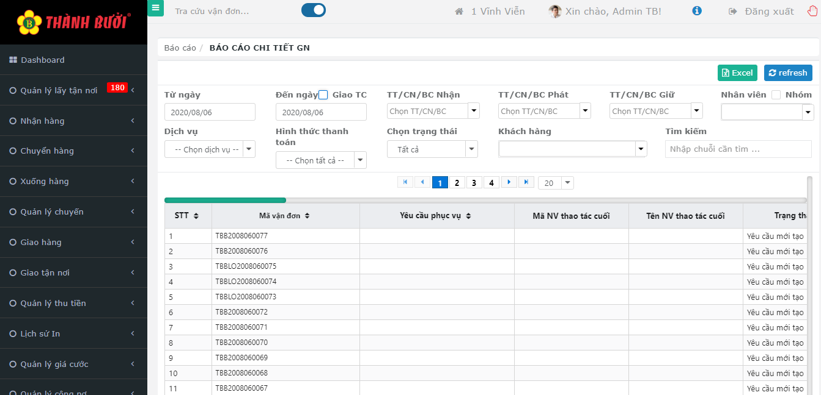

|  |  |  |  |  |
| --- | --- | --- | --- | --- |
| **STT** | **Tên** | **Loại** | **Mô tả** | |
| 1 | Từ ngày | Combobox | - Hiển thị text mặc định ngày tháng năm  - Chọn hoặc nhập thông tin liên quan | |
| 2 | Đến ngày | Combobox | - Hiển thị text mặc định ngày tháng năm  - Chọn hoặc nhập thông tin liên quan | |
| 3 | Giao TC | Checkbox | - Check  - Uncheck | |
| 4 | TT/CN/BC nhận | Combobox | - Hiển thị text mặc định “Chọn TT/CN/BC”  - Chọn thông tin liên quan | |
| 5 | TT/CN/BC phát | Combobox | - Hiển thị text mặc định “Chọn TT/CN/BC”  - Chọn thông tin liên quan | |
| 6 | TT/CN/BC giữ | Combobox | - Hiển thị text mặc định “Chọn TT/CN/BC”  - Chọn thông tin liên quan | |
| 7 | Nhân viên | Combobox | - Chọn thông tin liên quan | |
| 8 | Dịch vụ | Combobox | - Hiển thị text mặc định “--Chọn dịch vụ--”  - Chọn thông tin liên quan | |
| 9 | Hình thức thanh toán | Combobox | - Hiển thị text mặc định “--Chọn tất cả--”  - Chọn thông tin liên quan | |
| 10 | Chọn trạng thái | Combobox | - Hiển thị text mặc định “Tất cả”  - Chọn thông tin liên quan | |
| 11 | Khách hàng | Combobox | - Chọn thông tin liên quan | |
| 12 | Tìm kiếm | Textbox | - Hiển thị text mặc định “Nhập chuỗi cần tìm ...”  - Nhập thông tin liên quan | |
| 13 | DS báo cáo chi tiết GN | Table | **Tên cột** | **Mô tả** |
|  |  |  | STT |  |
|  |  |  | Mã vận đơn |  |
|  |  |  | Yêu cầu phục vụ |  |
|  |  |  | Mã NV thao tác cuối |  |
|  |  |  | Tên NV thao tác cuối |  |
|  |  |  | Trạng thái |  |
|  |  |  | Ngày nhập kho lấy hàng |  |
|  |  |  | TG giao hàng |  |
|  |  |  | Thời gian (h) |  |
|  |  |  | Tên người gửi |  |
|  |  |  | Tỉnh đi |  |
|  |  |  | Tuyến giao |  |
|  |  |  | Tỉnh nhận |  |
|  |  |  | Quận/ huyện nhận |  |
|  |  |  | Phường xã nhận |  |
|  |  |  | Tên người nhận |  |
|  |  |  | Địa chỉ nhận |  |
|  |  |  | Km VSVX |  |
|  |  |  | Trọng lượng |  |
|  |  |  | Số kiện |  |
|  |  |  | COD |  |
|  |  |  | Khai giá |  |
|  |  |  | Ngày tạo BK nộp COD |  |
|  |  |  | BK nộp COD |  |
|  |  |  | Thời gian giao hàng lần 1 |  |
|  |  |  | Lý do không giao được lần 1 |  |
|  |  |  | Thời gian giao hàng lần 2 |  |
|  |  |  | Lý do không giao được lần 2 |  |
|  |  |  | Thời gian giao hàng lần 3 |  |
|  |  |  | Lý do không giao được lần 3 |  |
|  |  |  | Hàng hoàn |  |
|  |  |  | Lý do hoàn |  |
|  |  |  | Ghi chú |  |

### 13.16 Hàng chờ nhập kho

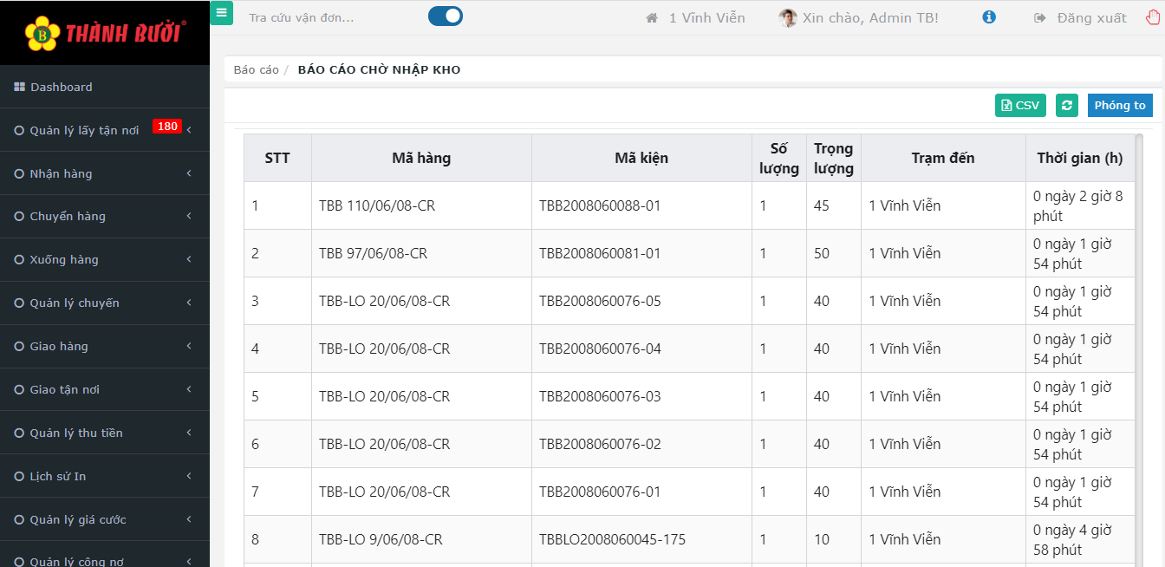

|  |  |  |  |  |
| --- | --- | --- | --- | --- |
| **STT** | **Tên** | **Loại** | **Mô tả** | |
| 1 | CSV | Button | - Tải file excel BAO CAO CHO NHAP KHO | |
| 2 | Phóng to | Button | - Hiển thị chế độ toàn màn hình | |
| 3 | DS báo cáo chờ nhập kho | Table | **Tên cột** | **Mô tả** |
|  |  |  | STT |  |
|  |  |  | Mã hàng |  |
|  |  |  | Mã kiện |  |
|  |  |  | Số lượng |  |
|  |  |  | Trọng lượng |  |
|  |  |  | Trạm đến |  |
|  |  |  | Thời gian(h) |  |

### 13.17 Hàng chờ xuất kho

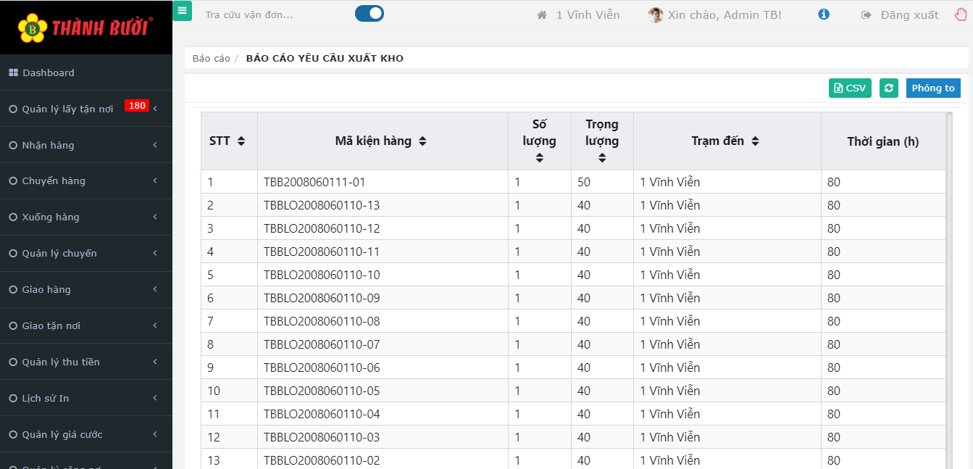

|  |  |  |  |  |
| --- | --- | --- | --- | --- |
| **STT** | **Tên** | **Loại** | **Mô tả** | |
| 1 | CSV | Button | - Tải file excel BAO CAO CHO NHAP KHO | |
| 2 | Phóng to | Button | - Hiển thị chế độ toàn màn hình | |
| 3 | DS báo cáo yêu cầu xuất kho | Table | **Tên cột** | **Mô tả** |
|  |  |  | STT |  |
|  |  |  | Mã kiện hàng |  |
|  |  |  | Số lượng |  |
|  |  |  | Trọng lượng |  |
|  |  |  | Trạm đến |  |
|  |  |  | Thời gian(h) |  |

### 13.18 Báo cáo NV giao nhận

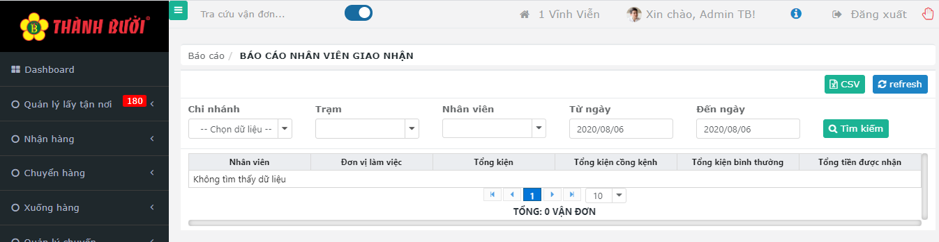

|  |  |  |  |  |
| --- | --- | --- | --- | --- |
| **STT** | **Tên** | **Loại** | **Mô tả** | |
| 1 | CSV | Button | - Tải file excel BAO CAO NHAN VIEN GIAO NHAN | |
| 2 | Chi nhánh | Combobox | - Hiển thị text mặc định “--Chọn dữ liệu—”  - Chọn thông tin liên quan | |
| 3 | Trạm | Combobox | - Nhập thông tin liên quan | |
| 4 | Nhân viên | Combobox | - Chọn thông tin liên quan | |
| 5 | Từ ngày | Combobox | - Hiển thị text mặc định ngày tháng năm  - Chọn hoặc nhập thông tin liên quan | |
| 6 | Đến ngày | Combobox | - Hiển thị text mặc định ngày tháng năm  - Chọn hoặc nhập thông tin liên quan | |
| 7 | Tìm kiếm | Button | - Tìm kiếm theo mục đã chọn | |
| 8 | DS báo cáo nhân viên giao nhận | Table | **Tên cột** | **Mô tả** |
|  |  |  | Nhân viên |  |
|  |  |  | Đơn vị làm việc |  |
|  |  |  | Tổng kiện |  |
|  |  |  | Tổng kiện cồng kệnh |  |
|  |  |  | Tổng kiện bình thường |  |
|  |  |  | Tổng kiện đươc nhận |  |

### 13.19 Báo cáo khách hàng không phát sinh doanh thu

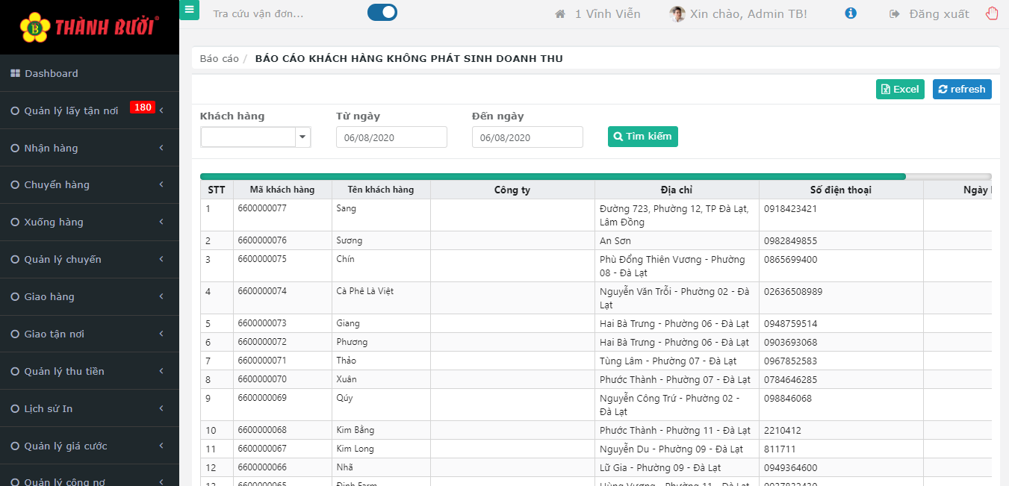

|  |  |  |  |  |
| --- | --- | --- | --- | --- |
| **STT** | **Tên** | **Loại** | **Mô tả** | |
| 1 | Excel | Button | - Tải file excel BAO CAO KHACH HANG KHONG PHAT SINH DOANH THU | |
| 2 | Khách hàng | Combobox | - Chọn thông tin liên quan | |
| 3 | Từ ngày | Combobox | - Hiển thị text mặc định ngày tháng năm  - Chọn hoặc nhập thông tin liên quan | |
| 4 | Đến ngày | Combobox | - Hiển thị text mặc định ngày tháng năm  - Chọn hoặc nhập thông tin liên quan | |
| 5 | Tìm kiếm | Button | - Tìm kiếm theo mục đã chọn | |
| 6 | DS báo cáo khách hàng không phát sinh doanh thu | Table | **Tên cột** | **Mô tả** |
|  |  |  | STT |  |
|  |  |  | Mã khách hàng |  |
|  |  |  | Tên khách hàng |  |
|  |  |  | Công ty |  |
|  |  |  | Địa chỉ |  |
|  |  |  | Số điện thoại |  |
|  |  |  | Ngày kí hợp đồng |  |

### 13.20 Báo cáo khách hàng phát sinh doanh thu

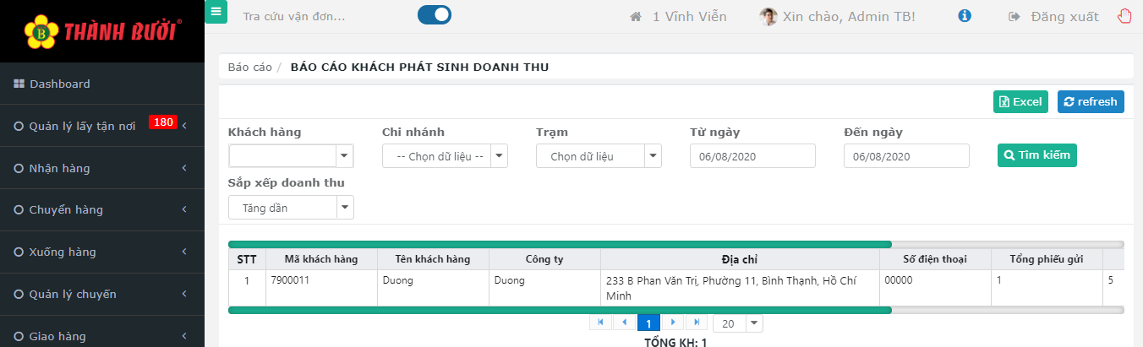

|  |  |  |  |  |
| --- | --- | --- | --- | --- |
| **STT** | **Tên** | **Loại** | **Mô tả** | |
| 1 | Excel | Button | - Tải file excel BAO CAO KHACH PHAT SINH DOANH THU | |
| 2 | Khách hàng | Combobox | - Chọn thông tin liên quan | |
| 3 | Chi nhánh | Combobox | - Hiển thị text mặc định “--Chọn dữ liệu--”  - Chọn thông tin liên quan | |
| 4 | Trạm | Combobox | - Hiển thị text mặc định “Chọn dữ liệu”  - Nhập thông tin liên quan | |
| 5 | Từ ngày | Combobox | - Hiển thị text mặc định ngày tháng năm  - Chọn hoặc nhập thông tin liên quan | |
| 6 | Đến ngày | Combobox | - Hiển thị text mặc định ngày tháng năm  - Chọn hoặc nhập thông tin liên quan | |
| 7 | Tìm kiếm | Button | - Tìm kiếm theo mục đã chọn | |
| 8 | Sắp xếp doanh thu | Combobox | - Nhập thông tin liên quan | |
| 9 | DS báo cáo khách phát sinh doanh thu | Table | **Tên cột** | **Mô tả** |
|  |  |  | STT |  |
|  |  |  | Mã khách hàng |  |
|  |  |  | Tên khách hàng |  |
|  |  |  | Công ty |  |
|  |  |  | Địa chỉ |  |
|  |  |  | Số điện thoại |  |
|  |  |  | Tổng phiếu gửi |  |
|  |  |  | Tổng kiện |  |
|  |  |  | Tổng TL |  |
|  |  |  | Tổng doanh thu |  |

## **14. Quản lý chung**

### 14.1 Dịch vụ

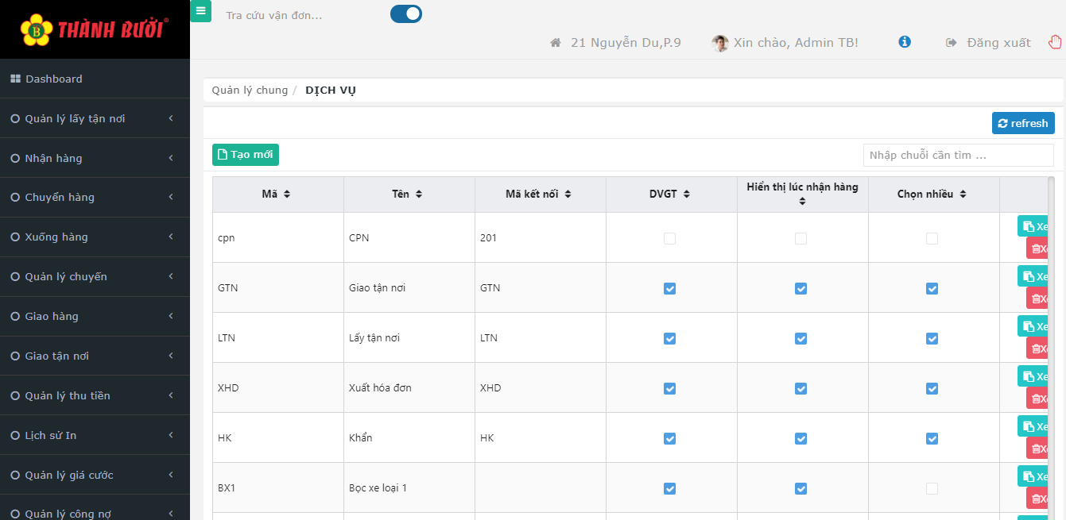

|  |  |  |  |  |
| --- | --- | --- | --- | --- |
| **STT** | **Tên** | **Loại** | **Mô tả** | |
| 1 | Excel | Button | - Tải file excel BAO CAO KHACH PHAT SINH DOANH THU | |
| 2 | Tạo mới | Button | - Hiển thị pop-up tạo mới thông tin vùng miền  - Pop-up gồm các thông tin liên quan  + [Đóng] → không thực hiện tạo  + [Lưu] → thông tin tạo mới lưu | |
| 3 | Tìm kiếm | Textbox | - Hiển thị text mặc định “Nhập chuỗi cần tìm ...”  - Nhập thông tin liên quan | |
| 4 | Xem | Button | - Hiển thị pop-up xem chi tiết để cập nhật thông tin  + [Đóng] → Không cập nhật thông tin mới  + [Lưu] → Cập nhật thông tin | |
| 5 | Xóa | Button | - Hiển thị pop-up xác nhận:  + [Đóng] → không thực hiện xóa  + [Xóa] → xóa thông tin | |
| 6 | DS dịch vụ | Table | **Tên cột** | **Mô tả** |
|  |  |  | Mã |  |
|  |  |  | Tên |  |
|  |  |  | Mã kết nối |  |
|  |  |  | DVGT |  |
|  |  |  | Hiển thị lúc nhận hàng |  |
|  |  |  | Chọn nhiều |  |

### 14.2 Hình thức thanh toán

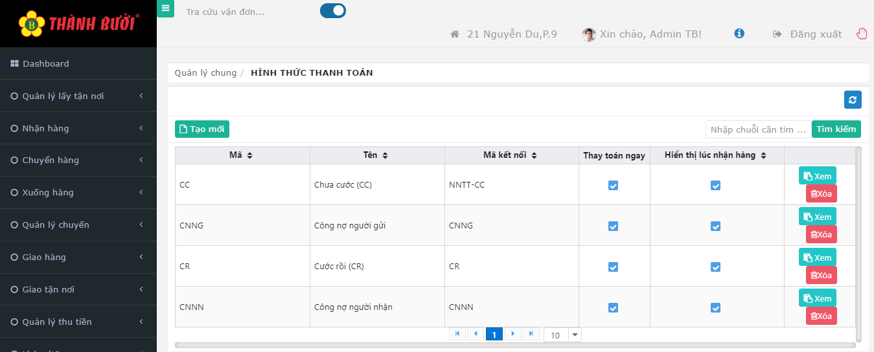

|  |  |  |  |  |
| --- | --- | --- | --- | --- |
| **STT** | **Tên** | **Loại** | **Mô tả** | |
|  | Tạo mới | Button | - Hiển thị pop-up tạo mới thông tin vùng miền  - Pop-up gồm các thông tin liên quan  + [Đóng] → không thực hiện tạo  + [Lưu] → thông tin tạo mới lưu | |
|  | Tìm kiếm | Textbox | - Hiển thị text mặc định “Nhập chuỗi cần tìm ...”  - Nhập thông tin liên quan | |
|  | Xem | Button | - Hiển thị pop-up xem chi tiết để cập nhật thông tin  + [Đóng] → Không cập nhật thông tin mới  + [Lưu] →Cập nhật thông tin | |
|  | Xóa | Button | - Hiển thị pop-up xác nhận:  + [Đóng] → không thực hiện xóa  + [Xóa] → xóa thông tin | |
|  | DS hình thức thanh toán | Table | **Tên cột** | **Mô tả** |
|  |  |  | Mã |  |
|  |  |  | Tên |  |
|  |  |  | Mã kết nối |  |
|  |  |  | Thanh toán ngay |  |
|  |  |  | Hiển thị lúc nhận hàng |  |

### 14.3 Loại hợp đồng

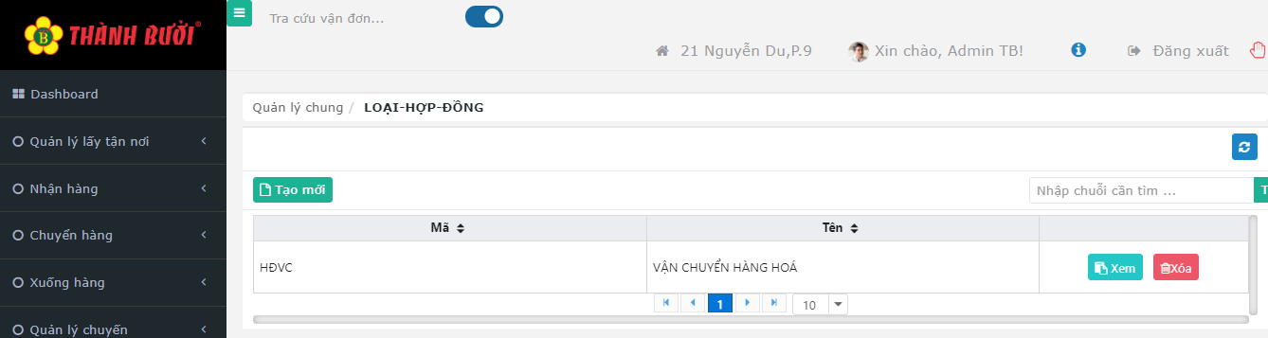

|  |  |  |  |  |
| --- | --- | --- | --- | --- |
| **STT** | **Tên** | **Loại** | **Mô tả** | |
| 1 | Tạo mới | Button | - Hiển thị pop-up tạo mới thông tin vùng miền  - Pop-up gồm các thông tin liên quan  + [Đóng] → không thực hiện tạo  + [Lưu] → thông tin tạo mới lưu | |
| 2 | Tìm kiếm | Textbox | - Hiển thị text mặc định “Nhập chuỗi cần tìm ...”  - Nhập thông tin liên quan | |
| 3 | Xem | Button | - Hiển thị pop-up xem chi tiết để cập nhật thông tin  + [Đóng] → Không cập nhật thông tin mới  + [Lưu] → Cập nhật thông tin | |
| 4 | Xóa | Button | - Hiển thị pop-up xác nhận:  + [Đóng] → không thực hiện xóa  + [Xóa] → xóa thông tin | |
| 5 | DS loại hợp đồng | Table | **Tên cột** | **Mô tả** |
|  |  |  | Mã |  |
|  |  |  | Tên |  |

### 14.4 Nhóm hàng

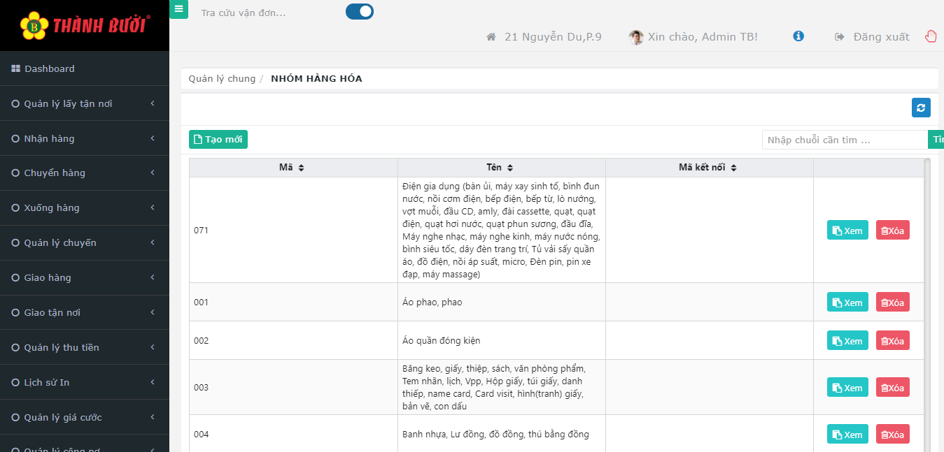

|  |  |  |  |  |
| --- | --- | --- | --- | --- |
| **STT** | **Tên** | **Loại** | **Mô tả** | |
| 1 | Tạo mới | Button | - Hiển thị pop-up tạo mới thông tin vùng miền  - Pop-up gồm các thông tin liên quan  + [Đóng] à→ không thực hiện tạo  + [Lưu] →thông tin tạo mới lưu | |
| 2 | Tìm kiếm | Textbox | - Hiển thị text mặc định “Nhập chuỗi cần tìm ...”  - Nhập thông tin liên quan | |
| 3 | Xem | Button | - Hiển thị pop-up xem chi tiết để cập nhật thông tin  + [Đóng] → Không cập nhật thông tin mới  + [Lưu] → Cập nhật thông tin | |
| 4 | Xóa | Button | - Hiển thị pop-up xác nhận:  + [Đóng] → không thực hiện xóa  + [Xóa] → xóa thông tin | |
| 5 | DS nhóm hàng hóa | Table | **Tên cột** | **Mô tả** |
|  |  |  | Mã |  |
|  |  |  | Tên |  |
|  |  |  | Mã kết nối |  |

### 14.5 Loại gói

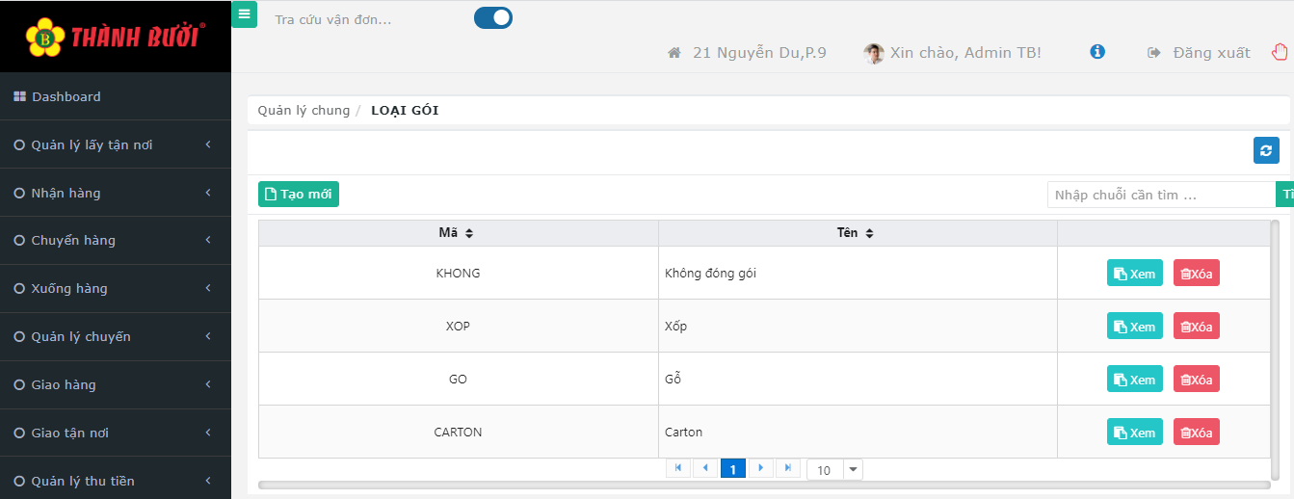

|  |  |  |  |  |
| --- | --- | --- | --- | --- |
| **STT** | **Tên** | **Loại** | **Mô tả** | |
| 1 | Tạo mới | Button | - Hiển thị pop-up tạo mới thông tin vùng miền  - Pop-up gồm các thông tin liên quan  + [Đóng] → không thực hiện tạo  + [Lưu] →thông tin tạo mới lưu | |
| 2 | Tìm kiếm | Textbox | - Hiển thị text mặc định “Nhập chuỗi cần tìm ...”  - Nhập thông tin liên quan | |
| 3 | Xem | Button | - Hiển thị pop-up xem chi tiết để cập nhật thông tin  + [Đóng] → Không cập nhật thông tin mới  + [Lưu] → Cập nhật thông tin | |
| 4 | Xóa | Button | - Hiển thị pop-up xác nhận:  + [Đóng] → không thực hiện xóa  + [Xóa] → xóa thông tin | |
| 5 | DS loại gói | Table | **Tên cột** | **Mô tả** |
|  |  |  | Mã |  |
|  |  |  | Tên |  |

### 14.6 Lý do

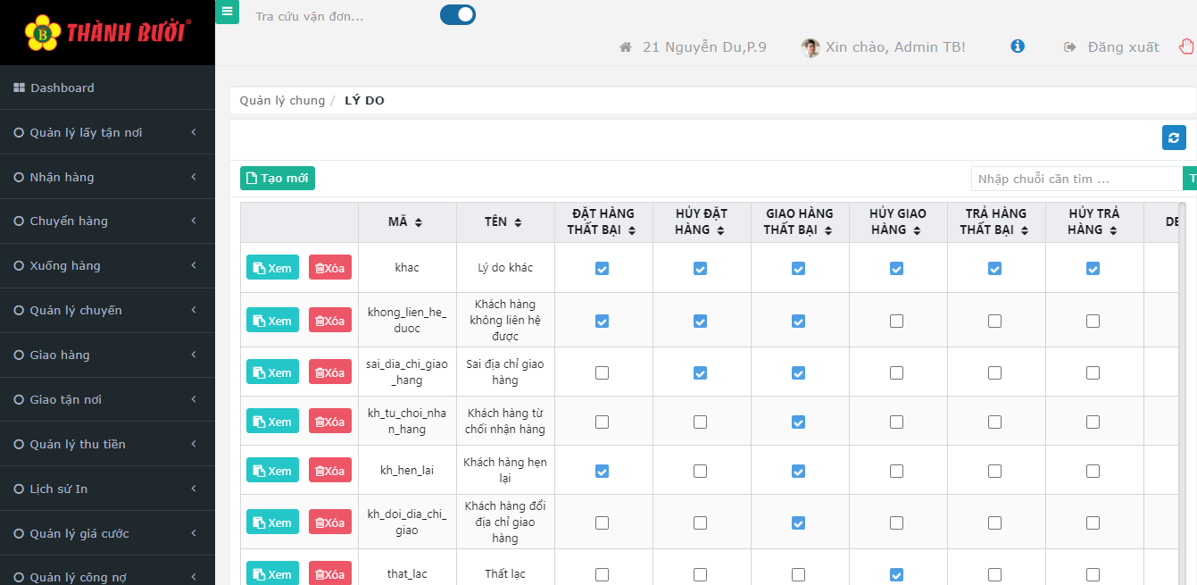

|  |  |  |  |  |
| --- | --- | --- | --- | --- |
| **STT** | **Tên** | **Loại** | **Mô tả** | |
| 1 | Tạo mới | Button | - Hiển thị pop-up tạo mới thông tin vùng miền  - Pop-up gồm các thông tin liên quan  + [Đóng] → không thực hiện tạo  + [Lưu] → thông tin tạo mới lưu | |
| 2 | Tìm kiếm | Textbox | - Hiển thị text mặc định “Nhập chuỗi cần tìm ...”  - Nhập thông tin liên quan | |
| 3 | Xem | Button | - Hiển thị pop-up xem chi tiết để cập nhật thông tin  + [Đóng] → Không cập nhật thông tin mới  + [Lưu] → Cập nhật thông tin | |
| 4 | Xóa | Button | - Hiển thị pop-up xác nhận:  + [Đóng] → không thực hiện xóa  + [Xóa] →xóa thông tin | |
| 5 | DS lý do | Table | **Tên cột** | **Mô tả** |
|  |  |  | Mã |  |
|  |  |  | Tên |  |
|  |  |  | Đặt hàng thất bại |  |
|  |  |  | Hủy đặt hàng |  |
|  |  |  | Giao hàng thất bại |  |
|  |  |  | Hủy giao hàng |  |
|  |  |  | Trả hàng thất bại |  |
|  |  |  | Hủy trả hàng |  |
|  |  |  | Delay |  |
|  |  |  | Sự cố |  |
|  |  |  | Ghi chú bắt buộc |  |

### 14.7 Kích thước

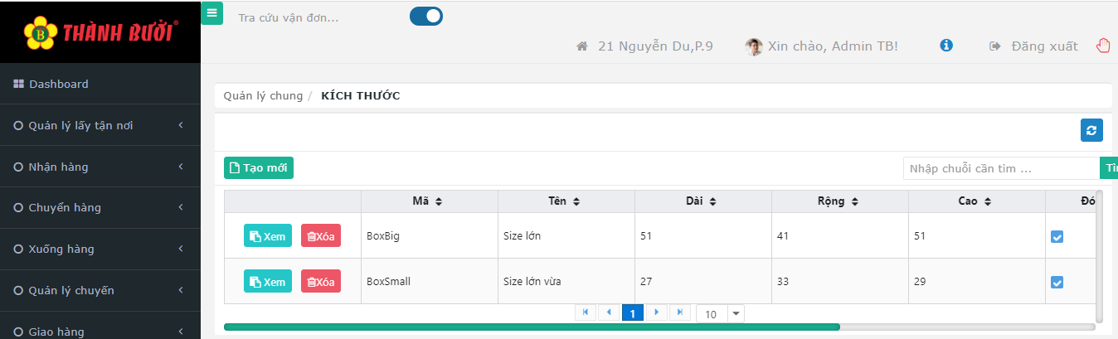

|  |  |  |  |  |
| --- | --- | --- | --- | --- |
| **STT** | **Tên** | **Loại** | **Mô tả** | |
| 1 | Tạo mới | Button | - Hiển thị pop-up tạo mới thông tin vùng miền  - Pop-up gồm các thông tin liên quan  + [Đóng] → không thực hiện tạo  + [Lưu] → thông tin tạo mới lưu | |
| 2 | Tìm kiếm | Textbox | - Hiển thị text mặc định “Nhập chuỗi cần tìm ...”  - Nhập thông tin liên quan | |
| 3 | Xem | Button | - Hiển thị pop-up xem chi tiết để cập nhật thông tin  + [Đóng] → Không cập nhật thông tin mới  + [Lưu] → Cập nhật thông tin | |
| 4 | Xóa | Button | - Hiển thị pop-up xác nhận:  + [Đóng] → không thực hiện xóa  + [Xóa] → xóa thông tin | |
| 5 | DS kích thước | Table | **Tên cột** | **Mô tả** |
|  |  |  | Mã |  |
|  |  |  | Tên |  |
|  |  |  | Dài |  |
|  |  |  | Rộng |  |
|  |  |  | Cao |  |
|  |  |  | Đóng gói |  |
|  |  |  | Đóng hộp |  |
|  |  |  | Ẩn/hiện |  |

### 14.8 Tài khoản kế toán

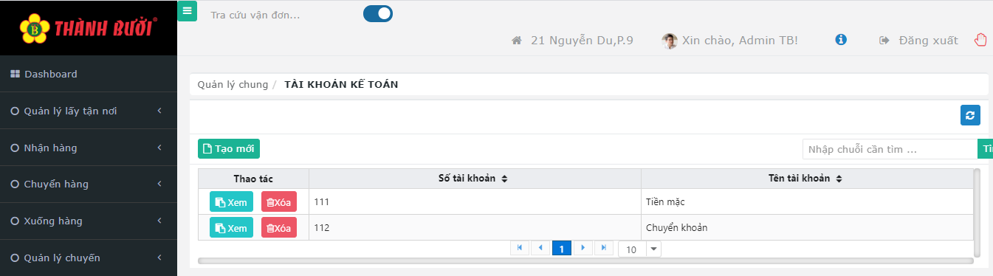

|  |  |  |  |  |
| --- | --- | --- | --- | --- |
| **STT** | **Tên** | **Loại** | **Mô tả** | |
| 1 | Tạo mới | Button | - Hiển thị pop-up tạo mới thông tin vùng miền  - Pop-up gồm các thông tin liên quan  + [Đóng] →không thực hiện tạo  + [Lưu] → thông tin tạo mới lưu | |
| 2 | Tìm kiếm | Textbox | - Hiển thị text mặc định “Nhập chuỗi cần tìm ...”  - Nhập thông tin liên quan | |
| 3 | Xem | Button | - Hiển thị pop-up xem chi tiết để cập nhật thông tin  + [Đóng] → Không cập nhật thông tin mới  + [Lưu] →Cập nhật thông tin | |
| 4 | Xóa | Button | - Hiển thị pop-up xác nhận:  + [Đóng] → không thực hiện xóa  + [Xóa] → xóa thông tin | |
| 5 | DS kích thước | Table | **Tên cột** | **Mô tả** |
|  |  |  | Thao tác |  |
|  |  |  | Số tài khoản |  |
|  |  |  | Tên tài khoản |  |

### 14.9 Quản lý mẫu in

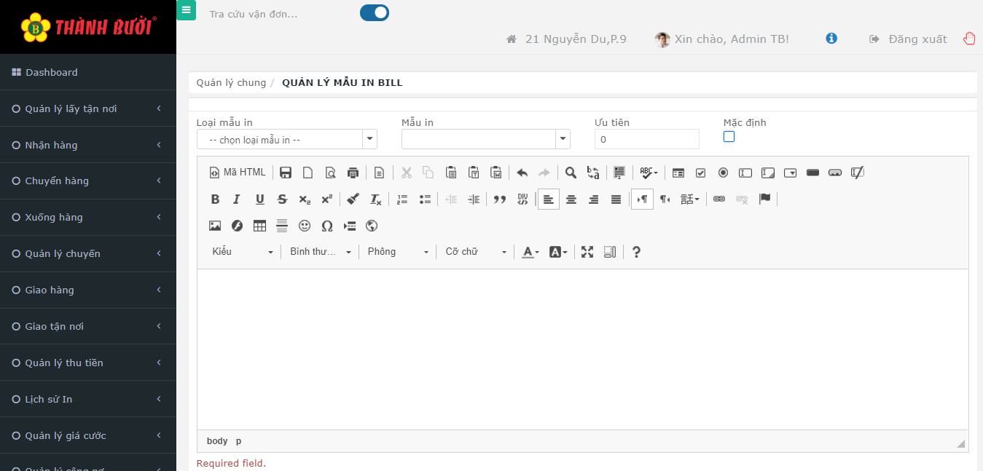

|  |  |  |  |
| --- | --- | --- | --- |
| **STT** | **Tên** | **Loại** | **Mô tả** |
| 1 | Loại mẫu in | Combobox | - Hiển thị text mặc định “--Chọn loại mẫu in--”  - Chọn thông tin liên quan |
| 2 | Mẫu in | Combobox | - Chọn thông tin liên quan |
| 3 | Ưu tiên | Button | - Tăng hoạc giảm số lượng |
| 4 | Mặc định | Choice | - Chọn hoặc không chọn |
| 5 | Bảng chỉnh sửa | Table | - Tạo và định dạng tài liệu  - Xem và thay đổi dữ liệu |

### 14.10 Quản lý ngày lễ

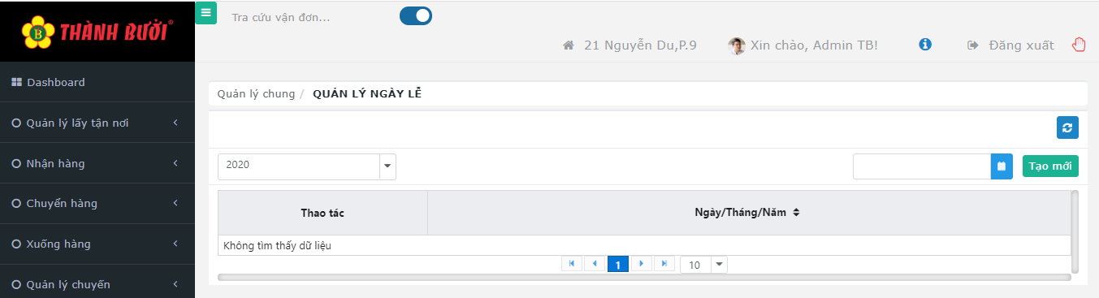

|  |  |  |  |  |
| --- | --- | --- | --- | --- |
| **STT** | **Tên** | **Loại** | **Mô tả** | |
| 1 | Năm | Combobox | - Chọn thông tin liên quan | |
| 2 | Ngày | Combobox | - Chọn thông tin liên quan | |
| 3 | Tạo mới | Button | - Hiển thị pop-up tạo mới thông tin vùng miền  - Pop-up gồm các thông tin liên quan  + [Đóng] → không thực hiện tạo  + [Lưu] → thông tin tạo mới lưu | |
| 4 | DS quản lý ngày lễ | Table | **Tên cột** | **Mô tả** |
|  |  |  | Thao tác |  |
|  |  |  | Ngày/tháng/năm |  |

### 14.11 Tài khoản ngân hàng

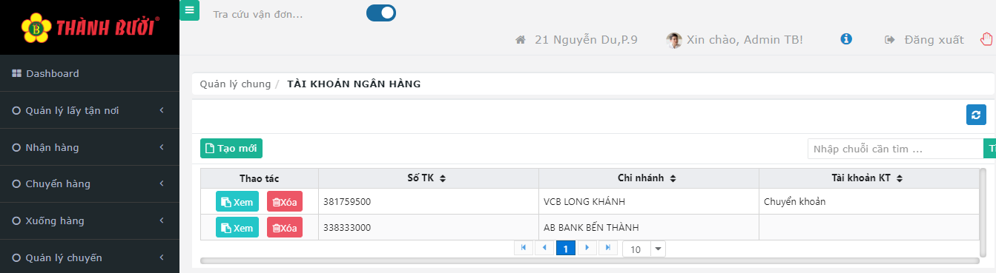

|  |  |  |  |  |
| --- | --- | --- | --- | --- |
| **STT** | **Tên** | **Loại** | **Mô tả** | |
| 1 | Tạo mới | Button | - Hiển thị pop-up tạo mới thông tin vùng miền  - Pop-up gồm các thông tin liên quan  + [Đóng] → không thực hiện tạo  + [Lưu] → thông tin tạo mới lưu | |
| 2 | Tìm kiếm | Textbox | - Hiển thị text mặc định “Nhập chuỗi cần tìm ...”  - Nhập thông tin liên quan | |
| 3 | Xem | Button | - Hiển thị pop-up xem chi tiết để cập nhật thông tin  + [Đóng] → Không cập nhật thông tin mới  + [Lưu] → Cập nhật thông tin | |
| 4 | Xóa | Button | - Hiển thị pop-up xác nhận:  + [Đóng] → không thực hiện xóa  + [Xóa] → xóa thông tin | |
| 5 | DS tài khoản ngân hàng | Table | **Tên cột** | **Mô tả** |
|  |  |  | Thao tác |  |
|  |  |  | Số TK |  |
|  |  |  | Chi nhánh |  |
|  |  |  | Tài khoản KT |  |

### 14.12 Lý do khiếu nại

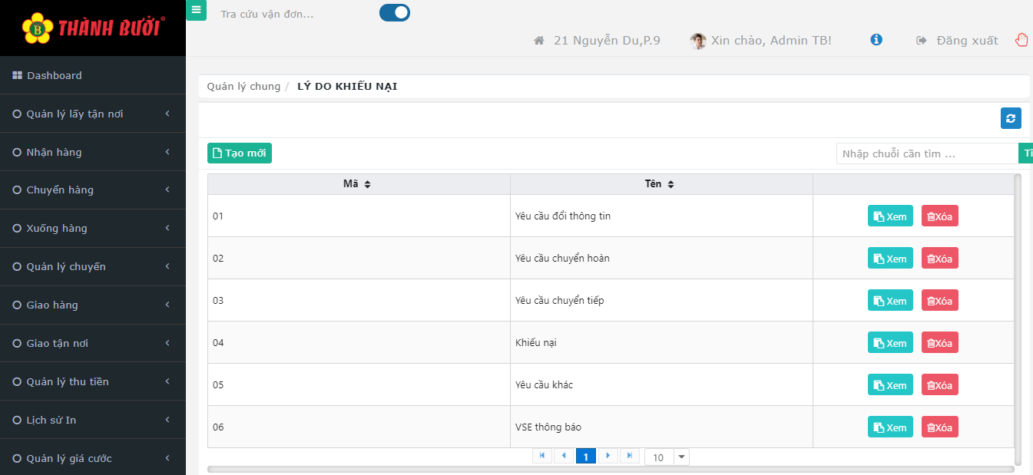

|  |  |  |  |  |
| --- | --- | --- | --- | --- |
| **STT** | **Tên** | **Loại** | **Mô tả** | |
| 1 | Tạo mới | Button | - Hiển thị pop-up tạo mới thông tin vùng miền  - Pop-up gồm các thông tin liên quan  + [Đóng] → không thực hiện tạo  + [Lưu] → thông tin tạo mới lưu | |
| 2 | Tìm kiếm | Textbox | - Hiển thị text mặc định “Nhập chuỗi cần tìm ...”  - Nhập thông tin liên quan | |
| 3 | Xem | Button | - Hiển thị pop-up xem chi tiết để cập nhật thông tin  + [Đóng] → Không cập nhật thông tin mới  + [Lưu] → Cập nhật thông tin | |
| 4 | Xóa | Button | - Hiển thị pop-up xác nhận:  + [Đóng] → không thực hiện xóa  + [Xóa] → xóa thông tin | |
| 5 | DS lý do khiếu nại | Table | **Tên cột** | **Mô tả** |
|  |  |  | Mã |  |
|  |  |  | Tên |  |

### 14.13 Quản lý pháp nhân

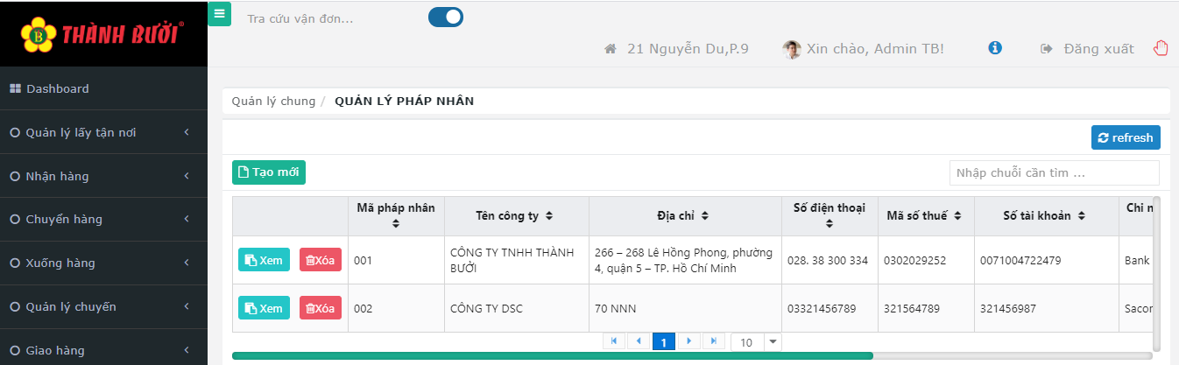

|  |  |  |  |  |
| --- | --- | --- | --- | --- |
| **STT** | **Tên** | **Loại** | **Mô tả** | |
| 1 | Tạo mới | Button | - Hiển thị pop-up tạo mới thông tin vùng miền  - Pop-up gồm các thông tin liên quan  + [Đóng] →không thực hiện tạo  + [Lưu] → thông tin tạo mới lưu | |
| 2 | Tìm kiếm | Textbox | - Hiển thị text mặc định “Nhập chuỗi cần tìm ...”  - Nhập thông tin liên quan | |
| 3 | Xem | Button | - Hiển thị pop-up xem chi tiết để cập nhật thông tin  + [Đóng] → Không cập nhật thông tin mới  + [Lưu] →Cập nhật thông tin | |
| 4 | Xóa | Button | - Hiển thị pop-up xác nhận:  + [Đóng] →không thực hiện xóa  + [Xóa] → xóa thông tin | |
| 5 | DS quản lý pháp nhân | Table | **Tên cột** | **Mô tả** |
|  |  |  | Mã pháp nhân |  |
|  |  |  | Tên công ty |  |
|  |  |  | Địa chỉ |  |
|  |  |  | Số điện thoại |  |
|  |  |  | Mã số thuế |  |
|  |  |  | Số tài khoản |  |
|  |  |  | Chi nhánh & ngân hàng |  |
|  |  |  | Người đại diện |  |
|  |  |  | Chức vụ |  |